13.1. Convenção coletiva de trabalho de registro n° PE000039/2020 e termo aditivo a convenção coletiva de registro n° PE000187/2020………………………………….…………………………………60
13.2. Convenção coletiva de trabalho de registro n° PE000070/2020 (Motorista Rodoviário e Tratorista Agrícola – Petrolina; Ouricuri e Santa Maria da Boa Vista e Salgueiro)……………..103
13.3. Convenção coletiva de trabalho de registro n° PE000234/2020 (Motorista Rodoviário e Tratorista Agrícola – Floresta/PE e Serra Talhada/PE)……………………………..…………..…121

ANEXOS I-A

CONVENÇÕES COLETIVA DE TRABALHO - CCT

13.1. Convenção coletiva de trabalho de registro n° PE000039/2020 e termo aditivo a convenção coletiva de registro n° PE000187/2020:

CONVENÇÃO COLETIVA DE TRABALHO 2020/2020

NÚMERO DE REGISTRO NO MTE: PE000039/2020
DATA DE REGISTRO NO MTE: 10/01/2020
NÚMERO DA SOLICITAÇÃO: MR000694/2020
NÚMERO DO PROCESSO: 13623.100109/2020-12
DATA DO PROTOCOLO: 10/01/2020

Confira a autenticidade no endereço http://www3.mte.gov.br/sistemas/mediador/.

SINDICATO INTER. EMPREG. EM EMP. ASSEIO E CONSERV. LIMPEZA URBANA, LOC. MAO DE OBRA, ADM. IMOVEIS, CONDOMÍNIOS DE EDIF. RES. COM. DA REG. S. EST. PERNAMBUCO, CNPJ n. 13.936.184/0001-48, neste ato representado(a) por seu Presidente, Sr(a). JOÃO SOARES GUIMARÃES;

E

SIND. EMP. DE ASSEIO E CONSERVAÇÃO ESTADO DE PERNAMBUCO, CNPJ n. 24.163.511/0001-92, neste ato representado(a) por seu Presidente, Sr(a). AGOSTINHO ROCHA GOMES;

Celebram a presente CONVENÇÃO COLETIVA DE TRABALHO, estipulando as condições de trabalho previstas nas cláusulas seguintes:

CLÁUSULA PRIMEIRA – VIGÊNCIA E DATA-BASE

As partes fixam a vigência da presente Convenção Coletiva de Trabalho no período de 01º de janeiro de 2020 a 31 de dezembro de 2020 e a data-base da categoria em 01º de janeiro.

CLÁUSULA SEGUNDA – ABRANGÊNCIA

A presente Convenção Coletiva de Trabalho abrangerá a(s) categoria(s) dos empregados em empresas de asseio, conservação, limpeza urbana e locação de mão de obra e serviços terceirizados, com abrangência territorial em Afogados da Ingazeira/PE, Afrânio/PE, Araripina/PE, Belém do São Francisco/PE, Betânia/PE, Bodocó/PE, Brejinho/PE, Cabrobó/PE, Calumbi/PE, Carnaíba/PE, Carnaubeira da Penha/PE, Cedro/PE, Dormentes/PE, Exu/PE, Flores/PE, Floresta/PE, Granito/PE, Ibimirim/PE, Iguaracy/PE, Inajá/PE, Ingazeira/PE, Ipubi/PE, Itacuruba/PE, Itapetim/PE, Jatobá/PE, Lagoa Grande/PE, Manari/PE, Mirandiba/PE, Moreilândia/PE, Orocó/PE, Ouricuri/PE, Parnamirim/PE, Petrolândia/PE, Petrolina/PE, Quixaba/PE, Salgueiro/PE, Santa Cruz da Baixa Verde/PE, Santa Cruz/PE, Santa Filomena/PE, Santa Maria da Boa Vista/PE, Santa Terezinha/PE, São José do Belmonte/PE, São José do Egito/PE, Serra Talhada/PE, Serrita/PE, Sertânia/PE, Solidão/PE, Tabira/PE, Tacaratu/PE, Terra Nova/PE, Trindade/PE, Triunfo/PE, Tuparetama/PE e Verdejante/PE.

Salários, Reajustes e Pagamento Piso Salarial

CLÁUSULA TERCEIRA – DO PISO SALARIAL

CLÁUSULA TERCEIRA – DO PISO DA CATEGORIA

Convencionam as partes que a partir de 1° (primeiro) de janeiro de 2020, o Piso da Categoria enquadrada na representação patronal, será de R$ 1.061,64 (um mil, sessenta e um reais e sessenta e quatro centavos).

PARÁGRAFO PRIMEIRO: Farão jus ao piso determinado no caput todos os empregados que exercem funções decorrentes de contratos de terceirização de serviços, cujas funções guardem similitude de condições de vida oriunda da profissão ou trabalho em comum, em situação de emprego e que se enquadrem nas atividades fins, idênticas, correlatas, similares e conexas desenvolvidas pelas empresas da representação da categoria econômica.

PARÁGRAFO SEGUNDO: O piso salarial diferenciado para os empregados que exercem as funções de Porteiro e Recepcionista, a partir de 1º de janeiro de 2020, será de R$ 1.138,31 (um mil, cento e trinta e oito reais e trinta e um centavos).

PARÁGRAFO TERCEIRO: O piso salarial diferenciado para os empregados que exercem a função de Motoristas lotadas em contratantes dos serviços decorrentes de terceirização de serviços quer seja público ou privado, não se aplicando, pois, aos motoristas lotados diretamente na empresa, será de R$ 2.163,48 (dois mil cento e sessenta e três reais e quarenta e oito centavos).

PARÁGRAFO QUARTO: Fica certo e acordado que independente da nomenclatura que seja adotada, como por exemplo, as de: auxiliar de portaria, recepcionista, atendente, bilheteiro ou qualquer outra que seja dada, desde que o empregado exerça suas funções em portaria que objetive o controle de circulação de pessoas e/ou materiais, as empresas se obrigam a pagar o piso salarial dos porteiros.

PARÁGRAFO QUINTO: Fica certo e acordado que as funções do Porteiro/Vigia, além das descritas no parágrafo terceiro, consiste também em observar atentamente a área do posto de serviço, não confundido, contudo, com as atividades exercidas pelos vigilantes, que são definidas pelo Art. 15, da Lei 7.102/83.

PARÁGRAFO SEXTO: Independente da nomenclatura utilizada integram a representação obreira, todas as funções existentes nas empresas enquadradas na representação patronal, desde que não sejam consideradas como categoria diferenciada, a exemplo das funções que constam no Anexo II, como também aquelas constantes do Anexo III, que tratam dos pisos salariais diferenciados estabelecidos para as funções neles indicadas.

Reajustes/Correções Salariais

CLÁUSULA QUARTA – DOS REAJUSTES SALARIAIS

Fica concedido e/ou garantido aos empregados que percebem os pisos da categoria profissional, um reajuste salarial a partir de 1° (primeiro) de janeiro de 2020, no percentual de 4,0 % (quatro por cento), aplicados aos salários praticados no mês de fevereiro de 2019, exceto as funções integrantes do Anexo III, que tiveram os pisos estabelecidos e reajustados de forma diferenciada.

PARÁGRAFO PRIMEIRO: Fica concedido e/ou garantido aos empregados que percebem salários superiores ao piso da categoria até o valor de R$ 4.000,00 (quatro mil reais), reajuste no percentual de 3,33% (três vírgula trinta e três por cento), aplicado sobre o salário praticado no mês de fevereiro de 2019.

PARÁGRAFO SEGUNDO: Fica garantido que em caso de modificação da política salarial do Governo ou perdas salariais, as partes convenentes poderão a qualquer tempo, voltarem a negociar objetivando a reposição dessas perdas.

PARÁGRAFO TERCEIRO: Ficam autorizadas as empresas que concederam antecipações salariais, descontarem os percentuais respectivamente concedidos no período de 01 de fevereiro de 2019 a 31 de dezembro de 2019.

PARÁGRAFO QUARTO: Nos reajustes acima estabelecidos, incluem-se as antecipações, perdas e outras demais correções salariais, decorrentes da legislação oficial e Acordos adotados no período de 1º de janeiro de 2019 a 31 de dezembro de 2019.

PARÁGRAFO QUINTO: Os empregados que percebem salários iguais ou superiores a 4.000,00 (quatro mil reais) e suas funções não estão na relação de Pisos Salariais anexa, terão seus salários reajustados por negociação direta entre eles e os respectivos empregadores, não se aplicando automaticamente, por conseguinte, os percentuais de reajustes acima concedidos.

PARÁGRAFO SEXTO– Todos os aumentos, legais ou espontâneos, bem como os adiantamentos ou abono concedidos pelas empresas a partir de 1º de janeiro de 2019, serão deduzidos dos reajustes salariais previstos nesta cláusula, ressalvadas, entretanto, as exceções decorrentes do término de aprendizagem, promoção por merecimento e antiguidade, transferência de cargo, função estabelecimento ou de localidade, bem como de equiparação salarial determinada por sentença transitada em julgado.

PARÁGRAFO SÉTIMO – Os empregados cujas funções encontram-se relacionadas no Anexo II, bem como as atividades conexas que tenham similitude com as exercidas pela empresa independente de nomenclatura, na forma estabelecida no art. 570 e seguintes da CLT, notadamente os que exercem funções administrativas, manutenção, manobrista e os que percebem salários superiores a R$1.061,64 (um mil, sessenta e um reais e sessenta e quatro centavos), terão seus salários reajustados em 3,33 % (três vírgula trinta e três por cento), sendo certo, contudo, que as funções relacionadas no Anexo III, cujos pisos foram estabelecidos na presente norma, já estão devidamente atualizados.

Pagamento de Salário – Formas e Prazos

CLÁUSULA QUINTA – DO PAGAMENTO

As empresas fornecerão aos seus empregados comprovantes de pagamento salarial, discriminando títulos pagos e seus respectivos valores, bem como descontos efetuados, podendo tal fornecimento ocorrer de forma eletrônica, através de site, e-mail e/ou qualquer outro meio de comunicação virtual.

PARÁGRAFO ÚNICO: Ficam autorizadas as empresas a procederem descontos de falta ao serviço e/ou os pagamentos das horas extras realizadas em um mês na folha do mês subsequente.

Outras normas referentes a salários, reajustes, pagamentos e critérios para cálculo

CLÁUSULA SEXTA – DOS DEPÓSITOS BANCÁRIOS

As empresas que efetuam pagamento de verbas salariais por meio de depósito bancário, ficam isentas de colher a assinatura do empregado no respectivo recibo de pagamento, servindo como prova cabal e suficiente o comprovante de depósito bancário, na conta do empregado, devendo sempre ser fornecida obrigatoriamente a discriminação.

PARÁGRAFO ÚNICO: No caso de pagamento de férias com 13º salário é obrigatória a assinatura do empregado no recibo.

Gratificações, Adicionais, Auxílios e Outros Adicional de Insalubridade

CLÁUSULA SÉTIMA – DO ADICIONAL DE INSALUBRIDADE

Fica assegurado o pagamento do adicional de insalubridade nos percentuais estabelecidos na legislação em vigor, desde que apurada as condições de trabalho, por meio de laudos periciais, sendo apenas devido enquanto perdurarem as condições particulares de trabalho.

CLÁUSULA OITAVA – ADICIONAL DE INSALUBRIDADE/MAQUEIRO

Considerando as peculiaridades do exercício da função de Maqueiro nos hospitais da rede pública, fica estabelecido que o percentual devido a título de insalubridade a esses profissionais será de 40% (quarenta por cento), percentual esse que será devido ao trabalhador a partir do efetivo pagamento pela contratante dos serviços.

PARÁGRAFO PRIMEIRO: O percentual de insalubridade estabelecido no caput será devido ao empregado, quando da efetiva concessão deste percentual pelo tomador dos serviços à Empresa contratada.

PARÁGRAFO SEGUNDO: Em caso de não cumprimento da obrigação prevista no caput pelo contratante dos serviços, as respectivas representações se obrigam a fazer gestões perante os órgãos/entidades licitantes e contratantes no sentido de atenderem a este dispositivo, inclusive impugnando os atos convocatórios que, porventura, não contemplem essa previsão, bem como tomando todas as medidas necessárias à preservação do respectivo direito.

PARÁGRAFO TERCEIRO: A Empresa se obriga a comunicar aos sindicatos convenentes a situação descrita no parágrafo segundo, bem como que oficiou ao contratante as obrigações descritas no presente, os quais promoverão as medidas necessárias objetivando o cumprimento da obrigação descrita no caput.

PARÁGRAFO QUARTO– A empresa poderá reduzir o percentual do indicado no caput, sempre que o empregado deixe de exercer essa função, sem que isso seja considerado redução de direito, tendo em vista o Princípio da Preservação do Emprego, bem como em razão de que o adicional será apenas enquanto o trabalhador esteja sujeito as condições insalubres.

Auxílio-Alimentação

CLÁUSULA NONA – DO VALE REFEIÇÃO/ALIMENTAÇÃO

As empresas se obrigam a fornecer vale-refeição ou alimentação no valor de R$ 7,35 (sete reais e trinta e cinco centavos), por dia efetivamente trabalhado, para obreiros lotados em contratos privados e públicos, inclusive os contratos em regimes temporários.

PARÁGRAFO PRIMEIRO: Fica assegurado o direito aos empregados que, por liberalidade ou exigência contratual, percebem valores superiores ao estabelecido no caput, sem que isso seja considerado violação as regras do PAT.

PARÁGRAFO SEGUNDO: O valor previsto no caput não integra o salário para qualquer fim de direito, não tendo natureza salarial conforme estabelecido na Lei nº. 6.321/76, que instituiu o Programa de Alimentação ao Trabalhador – PAT.

PARÁGRAFO TERCEIRO: As empresas poderão substituir o benefício que trata o caput pela concessão de alimentação in natura, fornecida ou na própria empresa ou em estabelecimento conveniado ou pelo próprio tomador de serviço, não podendo, contudo, esse benefício ser substituído pelo café da manhã concedido por liberalidade do empregador.

PARÁGRAFO QUARTO: As empresas poderão reduzir o valor do vale refeição ou alimentação para o valor estabelecido no caput, no caso do empregado ser removido do contrato que paga valor superior a esse título, sem tal fato ser considerado infração as regras do PAT, vez que o objetivo é a manutenção do emprego.

PARÁGRAFO QUINTO: As empresas concederão a devida alimentação para os empregados que laboram mais de 04 horas diárias.

PARÁGRAFO SEXTO: As empresas não poderão conceder o benefício de forma de alimentos in natura, salvo na hipótese no parágrafo terceiro, ou seja, fornecimento no local da prestação de serviço de refeição que atenda aos requisitos calóricos estabelecidos na legislação vigente, sob pena de ser entendido como não concessão do benefício.

CLÁUSULA DÉCIMA – DO PAT

As empresas inscritas no Programa de Alimentação do Trabalhador e que forneçam alimentação aos seus trabalhadores, descontarão dos mesmos o percentual autorizado a título de participação no citado programa, independentemente do valor de face estabelecido.

CLÁUSULA DÉCIMA PRIMEIRA – CESTA BÁSICA

As empresas concederão cesta básica no valor mínimo de R$ 100,00 (cem reais) por mês, para obreiros que exercem, independentemente da nomenclatura, as funções de porteiros/recepcionista ou percebem salários equivalentes ao piso salarial estabelecido na presente norma para as aludidas funções, lotados em contratos públicos ou privados (inclusive os contratos em regime temporário).

PARÁGRAFO PRIMEIRO: Fica assegurado o direito aos empregados lotados em contratos que já recebem esse benefício, quer por liberalidade, exigência contratual e/ou previsão normativa anterior, quer em valores iguais ou superiores sem que isso seja considerado violação as regras do PAT.

PARÁGRAFO SEGUNDO: O valor previsto no caput não integra o salário para qualquer fim de direito, não tendo natureza salarial e seguem as regras estabelecidas na Lei nº. 6.321/76, que instituiu o Programa de Alimentação ao Trabalhador – PAT.

PARÁGRAFO TERCEIRO: Em caso de não cumprimento da obrigação prevista no caput pelo contratante dos serviços, as respectivas representações se obrigam a fazer gestões perante os órgãos/entidades licitantes e contratantes no sentido de atenderem a este dispositivo, inclusive impugnando os atos convocatórios que, porventura, não contemplem essa previsão, bem como tomando todas as medidas necessárias à preservação do respectivo direito.

PARÁGRAFO QUARTO: A Empresa se obriga a comunicar aos sindicatos convenentes a situação descrita no parágrafo terceiro, bem como que oficiou ao contratante as obrigações descritas no presente, os quais promoverão as medidas necessárias objetivando o cumprimento da obrigação descrita no caput, tendo em vista que o pagamento será devido a partir do recebimento desse valor pela contratada.

PARÁGRAFO QUINTO: O benefício estabelecido no caput só poderá ser concedido em vale alimentação, sendo, por conseguinte, vetado o fornecimento de alimentos na forma in natura, sob pena de ser desconsiderado, em favor do empregado prejudicado, o pagamento porventura realizado.

Auxílio Transporte

CLÁUSULA DÉCIMA SEGUNDA – DA VALE TRANSPORTE

Desde que, solicitado por escrito pelo interessado e satisfeitas as exigências previstas no art.7º do Decreto nº 95.247/87, que regulamenta a Lei nº 7.619/87 e as previstas na Lei nº 7.418/85, as empresas fornecerão vale-transporte a todos os seus empregados, nos dias efetivamente trabalhados para deslocamentos residência – trabalho e vice-versa.

PARÁGRAFO PRIMEIRO – Para os empregados beneficiados com vale-transporte, será realizado o desconto de 6% (seis por cento), incidente sobre o salário-base do trabalhador, na forma da lei.

PARÁGRAFO SEGUNDO – Nos períodos de afastamentos do empregado de suas atividades funcionais, por qualquer motivo, inclusive por atestado médico ou pelo INSS, este não fará jus ao recebimento do benefício do vale transporte, por inexistência de deslocamentos do trabalhador no percurso residência/trabalho.

PARÁGRAFO TERCEIRO – Quando do lançamento dos créditos pelas empresas, caso constate que o empregado não tenha utilizado a totalidade dos valores creditados em seu cartão de recarga, fica autorizado às empresas realizarem apenas a complementação dos valores necessários ao deslocamento do mês subsequente, haja vista a natureza jurídica do benefício.

PARÁGRAFO QUARTO – No caso de extravio, perda e dano do cartão magnético de vale transporte, o empregado será responsabilizado pelas despesas com a substituição do mesmo.

PARÁGRAFO QUINTO – No caso de desligamento do empregado, o mesmo obriga- se a devolver os vales-transporte proporcional aos dias de trabalho ao período, sob pena de desconto na rescisão do contrato.

PARÁGRAFO SEXTO – A declaração falsa ou uso indevido do vale - transportes constituem falta grave, sujeito à demissão por justa causa.

Outros Auxílios

CLÁUSULA DÉCIMA TERCEIRA – DOS DIREITOS AS COBERTURAS SOCIAIS

Os beneficiários da presente norma coletiva, independentemente da situação de adimplência ou não da empresa para com o sistema, terão asseguradas as coberturas sociais estabelecidas na presente norma, devendo observar as empresas rigor no cumprimento das obrigações estabelecidas nos parágrafos seguintes, tudo na conformidade do ajuste firmado perante o Ministério Público do Trabalho da 6ª Região.

PARÁGRAFO PRIMEIRO: Sem ônus de quaisquer espécies para os representados da entidade profissional e a título de contribuição para o sistema, as empresas do segmento empresarial, inclusive aquelas que contratam por período temporário, recolherão em favor da empresa gestora contratada para gerir esse benefício, a importância mensal de R$ 60,00 (sessenta reais) por cada trabalhador, sendo essa a única e exclusiva obrigação financeira da empresa para com a empresa gestora.

PARÁGRAFO SEGUNDO: O Sindicato Obreiro e o Sindicato Patronal acompanharão os procedimentos realizados pela gestora contratada, que apresentará relatórios mensais de atendimentos médicos ambulatoriais, consultas por suas especialidades e dos tratamentos de: Fonoaudiologia, Psicologia, bem como dos benefícios sociais e as providências necessárias para o atendimento dos eventos, por mês.

PARÁGRAFO TERCEIRO: A empresa gestora se responsabilizará pelos benefícios sociais e as providências necessárias para o atendimento dos laborantes, cujos serviços limitam-se aos atendimentos ambulatórias, por conseguinte, nesses benefícios não estão incluídos os procedimentos hospitalares.

PARÁGRAFO QUARTO: A empresa gestora prestará assistência social diretamente ao beneficiário da presente norma e, na hipótese de falecimento, aos seus familiares, observando para essa situação o que determina a legislação previdenciária, devidamente acompanhada pela representação obreira.

PARÁGRAFO QUINTO: Os sindicatos convenentes fiscalizarão a concessão dos benefícios concedidos aos trabalhadores, bem como as receitas previstas no parágrafo primeiro, se comprometendo, conjuntamente, a promover as ações necessárias objetivando o repasse dos recursos por parte das empresas, não respondendo, contudo, em caso de eventuais falhas na prestação dos serviços e/ou descumprimento por obrigações financeiras eventualmente inadimplidas.

PARÁGRAFO SEXTO: Em caso de descumprimento dessa obrigação por parte das empresas, os sindicatos se comprometem a não fornecer Declaração de Regularidade Sindical e Convencional, além de que caracterizará ilícito de apropriação indébita o não repasse do valor recebido do contratante.

PARÁGRAFO SÉTIMO: Os sindicatos comprometem-se a fazer gestões perante os entes públicos, no sentido de que constem de todas as planilhas de custos de editais de licitações a provisão financeira para cumprimento desta assistência social e de saúde, a fim de que seja preservado o patrimônio jurídico dos trabalhadores em consonância com o artigo 444 da CLT.

PARÁGRAFO OITAVO: O presente serviço social não tem natureza salarial, por não se constituir em contraprestação de serviços, tendo caráter compulsório e ser eminentemente assistencial.
PARÁGRAFO NONO: Sempre que necessário à comprovação do cumprimento da Convenção Coletiva de Trabalho, o Sindicato obreiro poderá solicitar a comprovação do pagamento da obrigação estabelecida nessa cláusula.

PARÁGRAFO DÉCIMO: O sindicato obreiro obriga-se a denunciar aos tomadores de serviços, no prazo de até 10 (dez) dias, contados da data prevista para cumprimento da obrigação, o descumprimento da norma por parte da empresa prestadora, bem como promover as ações necessárias ao recebimento do valor devido. No caso de descumprimento dessa regra, a representação dos trabalhadores responderá diretamente perante a empresa contratada pelos valores inadimplidos pelas empresas.

PARÁGRAFO DÉCIMO-PRIMEIRO: O sindicato obreiro promoverá ação de cumprimento, na hipótese de descumprimento da presente avença, ficando desde já acordado que, nesse caso, incidirá multa de 10% (dez por cento) sobre o montante devido e incidência de juros de 1% (um por cento) ao mês e correção monetária, contados da data do inadimplemento, devendo a entidade laboral repassar esse valor no prazo de 72 (setenta e duas) horas à gestora do plano de assistência. No mesmo prazo, a entidade obreira oficializará ao ente patronal dos valores e providências tomadas, ainda que na seara administrativa.

PARÁGRAFO DÉCIMO-SEGUNDO– Na hipótese de descumprimento do parágrafo primeiro da presente avença, a empresa gestora da prestação dos serviços estabelecidos no caput, adotará medidas de proteção ao crédito, ações cartoriais e judiciais necessárias, independentemente das medidas judiciais ajuizadas pela representação laboral. Sendo certo que os convenentes não respondem perante a operadora, por nenhuma obrigação por ventura inadimplidas pelas empresas.

PARÁGRAFO DÉCIMO-TERCEIRO– Em face ao estipulado no parágrafo décimo segundo, a empresa contratada obriga-se a entregar mensalmente relatório das medidas tomadas e da prestação de serviços realizados, inclusive, comunicando aos convenentes, no prazo de 10 (dez) dias do vencimento da obrigação, qualquer irregularidade no pagamento por parte das empresas.

PARÁGRAFO DÉCIMO-QUARTO – A empresa gestora no prazo de 30 (trinta dias) emitirá e entregará a carteira de identificação aos beneficiários do sistema.

PARÁGRAFO DÉCIMO-QUINTO – Objetivando um melhor controle e estatística do absenteísmo, a empresa gestora fornecerá ao Sindicato Patronal a relação, por empresa, de todos os atendimentos realizados e da concessão de atestado médico com os respectivos dias de dispensa ao trabalho. A empresa, por sua vez, poderá solicitar ao sindicato patronal cópias dos documentos a ela relativos.

PARÁGRAFO DÉCIMO–SEXTO – A gestora poderá suspender o atendimento dos empregados da empresa que esteja inadimplente para com o sistema, por prazo superior a 30 (trinta) dias contados da data estabelecida para o cumprimento da obrigação prevista nessa cláusula. Fica garantido ao empregado o direito de buscar atendimento particular dos idênticos benefícios fornecido pelo sistema, arcando a empresa devedora com os pagamentos decorrentes desses atendimentos, desde que preço esteja compatível com os praticados pelas clínicas populares, sem prejuízo das parcelas vencidas e vincendas devidas em favor da empresa gestora.

PARÁGRAFO DÉCIMO-SÉTIMO – O sindicato laboral promoverá ação de cumprimento, em caso de inadimplemento desta cláusula, independente das medidas administrativas e judiciais que venham a ser tomadas pela empresa gestora.

PARÁGRAFO DÉCIMO-OITAVO: O não recolhimento do valor devido no prazo legal, acarretará o pagamento do principal acrescido da multa prevista no parágrafo décimo primeiro, sendo que de 5% (cinco por cento), mais de juros e correção monetária dessa multa será revertida em favor dos empregados prejudicados.

PARÁGRAFO DÉCIMO-NONO: As empresas que concederem plano de assistência médica hospitalar, ficam desobrigadas ao pagamento do valor estipulado no caput, mediante comprovação ao sindicato dos trabalhadores.

Contrato de Trabalho – Admissão, Demissão, Modalidades Normas para Admissão/Contratação

CLÁUSULA DÉCIMA QUARTA – PESSOA COM DEFICIÊNCIA

Em face das dificuldades para contratações pessoas com deficiência, seja pela falta dessas pessoas no mercado de trabalho, seja pela desnecessidade de formação profissional, pelos baixos salários e pelas especificidades das funções do setor de asseio e conservação (limpeza e circulação nos ambientes) além da necessidade de, em muitos casos, ter que operar equipamentos, bem como pelo fato das atividades de prestação de serviços serem executadas na sede do contratante (tomador de serviço), impossibilitando assim, que a empresa prestadora propicie condições adequadas de trabalho para os portadores de deficiência, habilitada ou reabilitada, o parâmetro para incidência do percentual legal será o dimensionamento em relação as atividades. Entretanto, as empresas se comprometem a contratar durante a vigência da CCT o máximo quantitativo possível, se comprometendo ainda, a cada 06 (seis) meses encaminhar para as representações laborais a relação de empregados e justificativas no caso do não atingimento da cota legal.

Parágrafo Único – As empresas se comprometem a envidar esforços na realização da busca ativa, objetivando, alcançar a máxima contratação possível de pessoas portadoras de deficiência.

CLÁUSULA DÉCIMA QUINTA – DO APRENDIZ

O percentual de aprendizagem de no mínimo 5%, previsto no art. 429 da CLT - que deve ser o aplicado em relação às funções que demandam formação profissional - no caso das empresas signatárias da presente norma coletiva serão excluídas da base de cálculo as funções de auxiliar de serviços gerais, auxiliar de higiene (e assemelhados), porteiro, zelador, motoqueiro, servente, copeira, jardineiro, merendeira, recepcionista, almoxarife, motorista e demais funções que não careçam de uma formação regular. Em contrapartida as empresas se obrigam a reservar o restante das vagas sobejante para a contratação regular de trabalhadores na faixa etária de 18 a 24 anos.

Desligamento/Demissão

CLÁUSULA DÉCIMA SEXTA – DO PAGAMENTO DE RESCISÃO

O pagamento das parcelas constantes do instrumento de rescisão ou recibo de quitação deverá ser efetuado no prazo da lei vigente.

CLÁUSULA DÉCIMA SÉTIMA – DA DISPENSA POR JUSTA CAUSA

As empresas se obrigam, em caso de dispensa por justa causa, fornecer aos empregados comunicação contendo os motivos ensejadores do afastamento, sob pena de não o fazendo, por presunção, ser caracterizada a dispensa imotivada.
CLÁUSULA DÉCIMA OITAVA – DA COMISSÃO DE CONCILIAÇÃO PRÉVIA

Em conformidade da Lei nº. 9.958/2000, poderá ser celebrada Convenção Coletiva de Trabalho, normatizando o funcionamento da Comissão de Conciliação Prévia Intersindical.

Outros grupos específicos

CLÁUSULA DÉCIMA NONA–DOS ENCARGOS SOCIAIS, PREVIDENCIÁRIOS E TRABALHISTAS

Em decorrência de estudos realizados no segmento de Asseio e Conservação do Estado de Pernambuco, as empresas utilizarão na composição de preços de serviços de Asseio e Conservação encargos sociais e trabalhistas a tabela em anexo calculado sobre o total da remuneração da mão-de-obra, objetivando com isso garantir o provisionamento mínimo das verbas sociais, trabalhistas, previdenciárias e indenizatórias, evitando assim a sonegação de direito dos trabalhadores.

PARÁGRAFO ÚNICO: O percentual de encargos sociais e trabalhistas estabelecido no caput desta cláusula, tanto para os dos postos de 12x36, como também para os demais discriminados no Anexo, poderá ser majorado em função das peculiaridades de cada serviço contratado.

CLÁUSULA VIGÉSIMA – DA TRANSFERÊNCIA

As empresas ficam obrigadas a comunicar a seus empregados com antecedência de 72 (setenta e duas) horas, as mudanças de local de trabalho do empregado, desde que implique em mudança do local de sua residência.

Relações de Trabalho – Condições de Trabalho, Normas de Pessoal e Estabilidades Normas Disciplinares

CLÁUSULA VIGÉSIMA PRIMEIRA – DA AUSÊNCIA PARA RECEBIMENTO DO PIS

As empresas que não possuem convênio com a Caixa Econômica Federal, para pagamento das contas do PIS, diretamente aos seus empregados, deverão propiciar aos mesmos, sem prejuízo algum, tempo necessário ao recebimento do mesmo.

Outras normas de pessoal

CLÁUSULA VIGÉSIMA SEGUNDA – DA REVISTA

As empresas que adotarem o sistema de revista nos seus empregados, deverão fazê-la em local adequado e sem promover constrangimento aos mesmos, consoante as decisões do T.S.T.

CLÁUSULA VIGÉSIMA TERCEIRA – DO CONVÊNIO/FARMÁCIA/ÓTICA/CLUBE DE CAMPO

Convencionam as partes, que o sindicato obreiro poderá firmar Convênio com Farmácia ou Ótica, ficando as empresas, mediante autorização prévia e expressa do empregado, obrigadas a efetuarem os descontos nos respectivos salários, sob a rubrica de convênio/farmácia/ótica/clube de campo, desde que a empresa conveniada encaminhe, oficialmente, por protocolo, até 5 (cinco) dias úteis que antecede o fechamento da folha.

PARÁGRAFO PRIMEIRO: Os descontos previstos no caput, não poderão exceder mensalmente, em hipótese alguma, ao percentual de 25% (vinte e cinco por cento) do salário do empregado.

PARÁGRAFO SEGUNDO: Obriga-se o Sindicato Profissional ao celebrar convênio com óticas, drogarias e/ou farmácias, observar aquelas que apresentarem melhores condições de preço e prazo.

PARÁGRAFO TERCEIRO: Caberá a empresa gestora dos benefícios sociais a administração da Farmácia, a qual terá prioridade na contração pelas empresas para fins de atendimentos aos representados dos sindicatos profissionais.

CLÁUSULA VIGÉSIMA QUARTA – DO FERIADO DO CONTRATANTE

O empregado ficará dispensado do cumprimento da jornada de trabalho, nos dias que for feriado para o tomador de serviço (contratante).

CLÁUSULA VIGÉSIMA QUINTA – RETORNO DA PREVIDÊNCIA

É obrigatório ao empregado que receber alta previdenciária apresentar-se a empresa no dia útil imediatamente subsequente a alta, recebendo protocolo de apresentação, sob pena de ter o período de inércia considerado falta injustificada, podendo ser caracterizado o abandono de emprego.

Parágrafo Único – Caso o empregado tenha ingressado com recurso contra a alta previdenciária, deverá comunicar a empresa também no dia útil imediatamente subsequente a alta, que fornecerá contra recibo da referida comunicação, sob pena de ter o período de inércia considerado falta injustificada, podendo ser caracterizado o abandono de emprego.

Jornada de Trabalho – Duração, Distribuição, Controle, Faltas Duração e Horário

CLÁUSULA VIGÉSIMA SEXTA – DA JORNADA DE TRABALHO

Para a fixação do horário de trabalho dos empregados atingidos pela presente norma, será observado o que estabelece o art. 7º, inciso XIII, da Constituição Federal, ficando desde já autorizado a celebração de Acordo Coletivo de Trabalho com a representação profissional, objetivando a prorrogação e compensação de jornada, bem como utilização de escalas e Banco de Horas, sendo certo que as horas não compensadas serão pagas com o adicional de 50% (cinquenta por cento).

PARÁGRAFO PRIMEIRO: Na hipótese da inobservância do previsto no caput fica instituída multa por descumprimento da norma no percentual de 10% (dez por cento), por mês, ao ser calculado sobre o valor do piso salarial da categoria e revertido em favor do empregado prejudicado.

PARÁGRAFO SEGUNDO: Independentemente da escala de trabalho utilizada, a jornada de trabalho será de 192 horas mensais efetivamente trabalhadas, as quais adicionadas ao repouso semanal remunerado perfaz o total de 220 (duzentos e vinte) horas por mês.

Controle da Jornada

CLÁUSULA VIGÉSIMA SÉTIMA – DO CONTROLE DO REGISTRO DE HORÁRIO

Para fins de fechamento do ponto, apuração e pagamento das horas extraordinárias e noturnas, as empresas poderão optar pelo fechamento da folha em data anterior ao último dia do mês sem que isso implique em atraso de pagamento previsto no Art. 459 §1º da CLT.

PARÁGRAFO PRIMEIRO – No caso de a empresa optar pelo fechamento do ponto, em data anterior ao último dia do mês, pagará as horas extras e noturnas remanescentes em valores atualizados pelo salário do mês do efetivo pagamento.

PARÁGRAFO SEGUNDO-O controle de jornada poderá ser feito através de qualquer meio de registro, inclusive eletrônico / digital, aplicativos de celular, documento físico, ou qualquer outro meio que melhor satisfazer a viabilidade operacional do empregador, conforme art. 1º da Portaria 373/2011 do Ministério do Trabalho.

Saúde e Segurança do Trabalhador Uniforme

CLÁUSULA VIGÉSIMA OITAVA – DO UNIFORME, FARDAMENTO E EQUIPAMENTOS INDIVIDUAIS

As empresas asseguram o fornecimento gratuito de uniformes, fardamentos e equipamentos de proteção individual de trabalho, sempre que exigidos ou de uso obrigatório.

PARÁGRAFO ÚNICO: Na hipótese de mau uso ou extravio do uniforme, fardamentos e equipamentos, devidamente comprovado, antes de período estabelecido para as suas depreciações, a empresa fornecerá tais itens e promoverá o desconto do valor correspondente no salário do empregado, o que desde logo fica autorizado.

Exames Médicos

CLÁUSULA VIGÉSIMA NONA – DO ATESTADO MÉDICO

Obrigam-se as empresas em acatar os atestados médicos justificativos de ausência ao serviço, emitidos pelo INSS e seus conveniados, assim como pelos profissionais credenciados e/ou prestadores de serviços da empresa gestora contratada para gerir as coberturas sociais, desde que devidamente apresentado, no prazo de 72 (setenta e duas) horas da sua emissão, ao Departamento Médico da empresa.

Relações Sindicais Acesso do Sindicato ao Local de Trabalho

CLÁUSULA TRIGÉSIMA – DO LIVRE ACESSO DO DIRIGENTE SINDICAL À EMPRESA

Assegura-se o livre acesso dos dirigentes sindicais, nos intervalos relativos ao descanso e alimentação, para desempenho de suas funções, vedada a divulgação de material Político-Partidária ou ofensiva a quem quer que seja.

Contribuições Sindicais

CLÁUSULA TRIGÉSIMA PRIMEIRA – DA CONTRIBUIÇÃO ASSOCIATIVA

Com fundamento no art. 8° da Constituição Federal e na decisão emanada da Assembleia Geral Extraordinária, devidamente convocada por edital com esses objetivos, as empresas descontarão, mensalmente, a partir da folha de janeiro de 2020, de todos os seus empregados, inclusive aqueles que exercem funções administrativas e operacionais, importância de R$ 30,00 (trinta reais).

PARÁGRAFO PRIMEIRO: O recolhimento que trata o parágrafo retro, para sua validade, será realizado único exclusivamente, por meio de boleto bancário emitido pela entidade profissional.

PARÁGRAFO SEGUNDO: Fica assegurado o direito do empregado em manifestar, a qualquer tempo, oposição ao desconto previsto no caput, desde que o faça de maneira individual e por escrito, perante a secretaria da entidade laboral, a qualquer tempo, perdendo assim a condição de associado do ente sindical e, por conseguinte, perdendo os seus dependentes os benefícios oferecidos pela representação laboral.

PARÁGRAFO TERCEIRO: O desconto efetuado em favor do Sindicato Profissional constará na folha de pagamento do empregado com denominação “DESCONTO SINDICAL”, sendo este desconto, bem como as demais contribuições destinadas ao sindicato laboral previstas na presente norma, são de exclusiva responsabilidade da Assembleia do Sindicato Profissional, convocada para deliberar sobre celebração de Convenção e ou Acordo Coletivo, comprometendo-se a representação dos trabalhadores a ressarcir as empresas em caso de demandas para fins de devolução de qualquer valor.

PARÁGRAFO QUARTO: O prazo para recolhimento das importâncias previstas, por parte das empresas, não poderá exceder ao dia 10 (dez) do mês subsequente ao vencido.

PARÁGRAFO QUINTO: A responsabilidade por esse desconto é exclusivamente do sindicato laboral, o qual se compromete a ressarcir a representação patronal em caso de eventual cobrança.

PARÁGRAFO SEXTO: O não recolhimento da mensalidade dessa cláusula no prazo estabelecido, acarretará em multa de R$ 30,00 (trinta reais) por mês e por trabalhador, enquanto perdurar a inadimplência.

PARÁGRAFO SÉTIMO: As empresas fornecerão, obrigatoriamente, a relação nominal de todos os seus empregados.

CLÁUSULA TRIGÉSIMA SEGUNDA – CONTRIBUIÇÃO NEGOCIAL LABORAL

Nos termos estabelecidos na assembleia da categoria, as empresas descontarão de todos trabalhadores beneficiários desse instrumento o equivalente a uma diária do salário percebido pelo trabalhador no mês de março/2020, cujo valor será recolhido ao sindicato obreira até o dia 10 (dez) do mês subsequente.

Parágrafo Primeiro: A presente contribuição poderá ser suspensa a qualquer tempo por oposição do trabalhador;

Parágrafo Segundo: Fica assegurado o direito do empregado em manifestar oposição ao desconto previsto no caput, desde que o faça de maneira individual e por escrito, até a data do efetivo do desconto da empresa.

CLÁUSULA TRIGÉSIMA TERCEIRA – CONTRIBUIÇÃO CONFEDERATIVA PATRONAL

As empresas abrangidas pela representação patronal recolherão a título de Contribuição Confederativa o valor correspondente a 1,0 % (um por cento) do valor do capital social da empresa, ficando esse valor limitado ao mínimo de R$ 1.000,00 (hum mil reais) e ao máximo de R$ 15.000,00 (quinze mil reais). O valor da contribuição será recolhido por boleto bancário em duas parcelas iguais, nos meses de maio/2020 e Setembro/2020 tudo de acordo com o Art. 8º, Inciso IV, da Constituição Federal e demais normas legais.

Parágrafo Único- Os atrasos no prazo de recolhimento dessa contribuição, ensejará no pagamento de multa de 2% (dois por cento) e juros de 1% ( um por cento) ao mês, além da correção monetária.

CLÁUSULA TRIGÉSIMA QUARTA – CONTRIBUIÇÃO NEGOCIAL PATRONAL

Considerando o previsto no art. 611-A da CLT, prevalecerão sobre a lei todos os pontos objetos de Acordo ou Convenção Coletiva, ressaltados as vedações previstas no art. 611-B;

Considerado que o art. 611-B não veda a estipulação de contribuição decorrente de Convenção Coletiva para toda a categoria econômica, diante disso prevalece o negociado sobre o legislado;

Assim por deliberação da Assembleia Geral do Sindicato patronal de acordo com o disposto no art. 8º, inciso III da Constituição Federal, todas as empresas que exercem atividades representadas pelo Sindicato das empresas de Asseio e Conservação do Estado de Pernambuco, recolherão em favor do Sindicato Patronal, mediante guia a ser fornecida por este, a CONTRIBUIÇÃO NEGOCIAL, para a assistência a todos e não somente a associados, conforme estabelecido na seguinte tabela.

- Empresas até 100 empregados - 1 Piso da categoria;

- Empresas até 200 empregados - 2 Pisos da categoria;

- Empresas até 300 empregados - 3 Pisos da categoria;

- Empresas até 400 empregados - 4 Pisos da categoria;

- Empresas até 500 empregados - 5 Pisos da categoria;

- Empresas acima de 501 - 10 Pisos da categoria;

PARÁGRAFO PRIMEIRO – Os pagamentos relativos à Contribuição Negocial deverão ser efetuados até o dia 30 de julho do corrente ano.

Outras disposições sobre relação entre sindicato e empresa

CLÁUSULA TRIGÉSIMA QUINTA – DOS BENEFICIÁRIOS

São beneficiários deste negócio jurídico os empregados abrangidos nas representações sindicais, na base territorial dos Sindicatos dos Empregados, na conformidade do disposto no art. 611 da CLT, que trabalham para as Empresas cuja classe econômica é representada pelo Sindicato Convenente Empregador, excetuados aqueles que, embora laborando para elas, pertencem a outras categorias profissionais diferenciadas (art. 511 da CLT), ou nelas exerçam ainda que como empregados, atividades correspondente a profissão liberal (Lei n° 7.316/85).

CLÁUSULA TRIGÉSIMA SEXTA – DO QUADRO DE AVISOS

As empresas afixarão, em seu quadro de avisos, comunicações oficiais do Sindicato, que não versem sobre assuntos políticos ou tentem a empresa, seu funcionamento ou seus prepostos os quais serão encaminhados ao setor competente da empresa, incumbindo-se esta da afixação em até 24 (vinte e quatro) horas de seu recebimento.

PARÁGRAFO ÚNICO: Os comunicados deverão ser efetuados em papel timbrado do Sindicato e assinado por seu Presidente, e os cartazes deverão vir acompanhados de ofício, solicitando sua fixação.

CLÁUSULA TRIGÉSIMA SÉTIMA – DA DECLARAÇÃO DE REGULARIDADE SINDICAL

Obrigam-se os sindicatos convenentes, expedirem, em conjunto, desde que solicitados oficialmente, com antecedência de 72 (setenta e duas) horas, declarações para as empresas, que se encontra em situação regular para com as entidades, onde farão constar a seguinte expressão: “ENCONTRA-SE NOS TERMOS DA ATUAL CONVENÇÃO COLETIVA DE TRABALHO-2020 E DA ANTERIOR, COM SUAS OBRIGAÇÕES SINDICAIS REGULARIZADAS”.

PARÁGRAFO PRIMEIRO: A declaração prevista no caput só terá validade quando emitida e assinada conjuntamente pelos respectivos representantes dos sindicatos convenentes, devendo ser apresentada por ocasião das homologações dos haveres rescisórios dos trabalhadores.

PARÁGRAFO SEGUNDO: Na referida declaração os sindicatos farão constar à regularidade no cumprimento das obrigações de entregas das guias do INSS e FGTS, pagamento de salário, auxílio-alimentação e transporte, através de vale-transporte, comprovante de Contribuição Patronal e Laboral e benefícios sociais, na forma prevista nesta Convenção Coletiva de Trabalho, fornecida pelos Sindicatos Patronal e laboral.

PARÁGRAFO TERCEIRO: Ficam os sindicatos expressamente proibidos de darem publicidade as quaisquer informações comerciais, contidas na GFIP, sob pena de responder por perdas e danos.

PARÁGRAFO QUARTO: A comprovação dos itens relacionados no caput desta cláusula será feita até o dia 10 do mês subsequente.

PARÁGRAFO QUINTO: Os sindicatos se comprometem a envidarem esforços no sentido de fazer constar à apresentação desse atestado em todos os certames licitatórios.

PARÁGRAFO SEXTO: A certidão terá validade de 30 dias.

CLÁUSULA TRIGÉSIMA OITAVA – DA SUCESSÃO DO CONTRATO

As empresas, que por ventura, venham a assumir em decorrência de processo de licitação pública, contrato de prestação de serviço de uma outra empresa, obriga-se a contratar, pelo menos 70% (setenta por cento) dos efetivos lotados naquele contrato, desde que esse efetivo haja sido colocado a sua disposição, por escrito, pela empresa remanescente, no prazo de 30 (trinta) dias anteriores ao início do novo contrato.

PARÁGRAFO PRIMEIRO: O percentual previsto no caput, poderá deixar de ser atendido nas seguintes hipóteses:

- que não haja recusa do empregado em ser contratado pela nova empresa;

- que as verbas rescisórias não estejam devidamente homologadas na forma da lei e que o empregado seja devidamente aprovado nos exames admissionais.

PARÁGRAFO SEGUNDO: As empresas que absorverem trabalhadores, na conformidade do previsto no caput, não responderão por nenhuma obrigação trabalhista, administrativa ou judicial, decorrentes de acordos preexistentes e poderão efetivar acordos coletivos de trabalho regulando o processo desta sucessão.

CLÁUSULA TRIGÉSIMA NONA – PROCEDIMENTOS EM CERTAMES LICITATÓRIOS

Deverão os sindicatos convenentes acompanhar os certames licitatórios, verificando se as empresas participantes apresentaram prova de quitação da contribuição sindical e do recolhimento da contribuição sindical descontada dos respectivos empregados, uma vez que assim determina o art. 607 da CLT, sob pena de nulidade do certame.

Outras disposições sobre representação e organização

CLÁUSULA QUADRAGÉSIMA – DA LEGITIMIDADE DO SINDICATO PATRONAL

Os sindicatos dos trabalhadores reconhecem o Sindicato das Empresas de Asseio e Conservação do Estado de Pernambuco, como a única, legítima e competente entidade sindical, que representa a classe patronal constituída pelas empresas do segmento de Asseio, Conservação, locação de mão de obra, de limpeza pública e que executa atividades correlatas de terceirização, as quais são por ele representadas ativa e passivamente.

CLÁUSULA QUADRAGÉSIMA PRIMEIRA – DA CONVENÇÃO COLETIVA NAS LICITAÇÕES PÚBLICAS OU ADMINISTRATIVAS

Em virtude dos processos licitatórios serem públicos, os Sindicatos Laboral e Patronal se comprometem a remeter representantes qualificados nas aberturas para entregar cópia da Convenção Coletiva de Trabalho, bem como, sugerir a exigência da Regularidade Sindical dentro dos parâmetros do Art. 607 da C.L.T., que veda a formalização de contratos com empresas inadimplentes com seus sindicatos.

CLÁUSULA QUADRAGÉSIMA SEGUNDA – DA REVOGAÇÃO

Na forma do art. 7º, XXVI, da Constituição Federal, todas as cláusulas previstas nos anteriores acordos coletivos de trabalho e convenções coletivas de trabalho existentes entre as partes ora acordantes devem consideradas revogadas, sendo substituídas pelas presentes cláusulas deste instrumento coletivo em virtude da plena negociação delas o que resulta no estabelecimento de novas condições de trabalho aqui ajustadas por mútuo consenso.

CLÁUSULA QUADRAGÉSIMA TERCEIRA – DA REPRESENTAÇÃO SINDICAL

Os empregados vinculados nas empresas enquadradas na representação da categoria econômica, inclusive, coletores, agentes de limpeza urbana, ou qualquer outra denominação que venham a ser dadas as funções decorrentes de contratos de terceirização de serviços, que não estejam expressamente enquadradas em outra representação sindical, farão jus aos benefícios estabelecidos na presente avença, ressalvadas as categorias diferenciadas com norma coletiva firmada pelo ente patronal.

CLÁUSULA QUADRAGÉSIMA QUARTA – COMISSÃO DE REPRESENTAÇÃO SINDICAL

As partes ajustam que na vigência desta convenção coletiva não será instituída a Comissão de Representantes dos Empregados nas Empresas, prevista nos artigos 510-A, 510-B, 510-C e 510-D e seus parágrafos, da Lei nº 13.467/2017, ficando mantida a representação dos empregados pelo Sindicato Laboral, conforme autoriza o artigo 611-A, VII, do mesmo diploma legal.

Parágrafo Único: Caberá, portanto, ao Sindicato Laboral representar os empregados, tendo em vista que hoje já se encontra estruturado e executa as atividades atribuídas à Comissão de Representantes dos Empregados pela nova legislação.

CLÁUSULA QUADRAGÉSIMA QUINTA – DA REPRESENTAÇÃO

O sindicato laboral reconhece a representatividade do sindicato patronal como único representante das funções existentes nas empresas, enquadradas nas hipóteses estabelecidas no art. 570 e seguintes da CLT.

Disposições Gerais Mecanismos de Solução de Conflitos

CLÁUSULA QUADRAGÉSIMA SEXTA – DA PRORROGAÇÃO, REVISÃO, RENÚNCIA OU REVOGAÇÃO

O processo de prorrogação, revisão, renúncia ou revogação total ou parcial, da presente Convenção Coletiva de Trabalho, ficará subordinada as normas estabelecidas no art. 615 da CLT.

CLÁUSULA QUADRAGÉSIMA SÉTIMA – DO JUÍZO COMPETENTE – CONTROVÉRSIAS

Compete a Justiça Especializada do Trabalho, com fundamento no art. 7°, inciso XXVI, e “caput” do art. 114, da Constituição da República Federativa do Brasil, dirimir quaisquer divergências surgidas na aplicação da presente Convenção Coletiva de Trabalho, inclusive para julgamento das Ações de Cumprimento de correntes.

Outras Disposições

CLÁUSULA QUADRAGÉSIMA OITAVA – DOS ACORDOS COLETIVOS

Os Acordos Coletivos de Trabalho serão firmados com assistência das entidades convenentes, sob pena de nulidade.

CLÁUSULA QUADRAGÉSIMA NONA – DA MULTA

Fica estabelecido, multa no valor do piso da categoria, na hipótese de descumprimento de quaisquer das cláusulas da presente avença.

CLÁUSULA QUINQUAGÉSIMA – IMPACTO ECONÔMICO FINANCEIRO SOBRE OS CONTRATOS

O custo dos contratos de prestação de serviços vigentes sofrerá um impacto econômico-financeiro de acordo com o percentual de acréscimo que será divulgado através de correspondência circular do SEAC/PE, considerando o custo da mão de obra utilizada na realização dos serviços.

JOÃO SOARES GUIMARÃES
Presidente
SINDICATO INTER. EMPREG. EM EMP. ASSEIO E CONSERV. LIMPEZA URBANA, LOC. MAO DE OBRA, ADM. IMOVEIS, CONDOMÍNIOS DE EDIF. RES. COM. DA REG. S. EST. PERNAMBUCO

AGOSTINHO ROCHA GOMES
Presidente
SIND EMP. DE ASSEIO E CONSERVAÇÃO ESTADO DE PERNAMBUCO

ANEXOS

ANEXO I – ATA DO SIEMACO

Anexo (PDF)

ANEXO II – RELAÇÃO DE FUNÇÕES

Anexo (PDF)

ANEXO III – PISO SALARIAL DIFERENCIADO

Anexo (PDF)

ANEXO IV – ENCARGOS SOCIAIS

Anexo (PDF)

A autenticidade deste documento poderá ser confirmada na página do Ministério da Economia na Internet, no endereço http://www.mte.gov.br.

ANEXO I – ATA DO SIEMACO
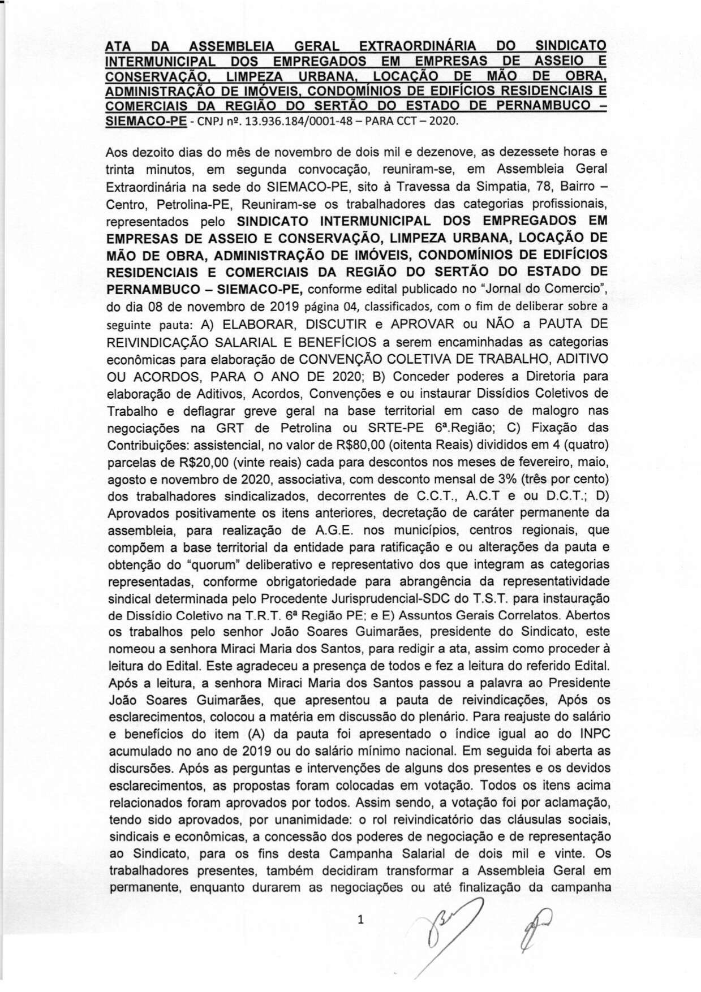

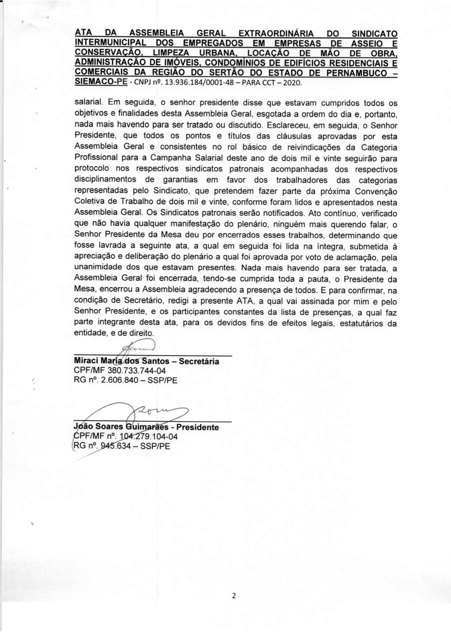

ANEXO II – RELAÇÃO DE FUNÇÕES – 1

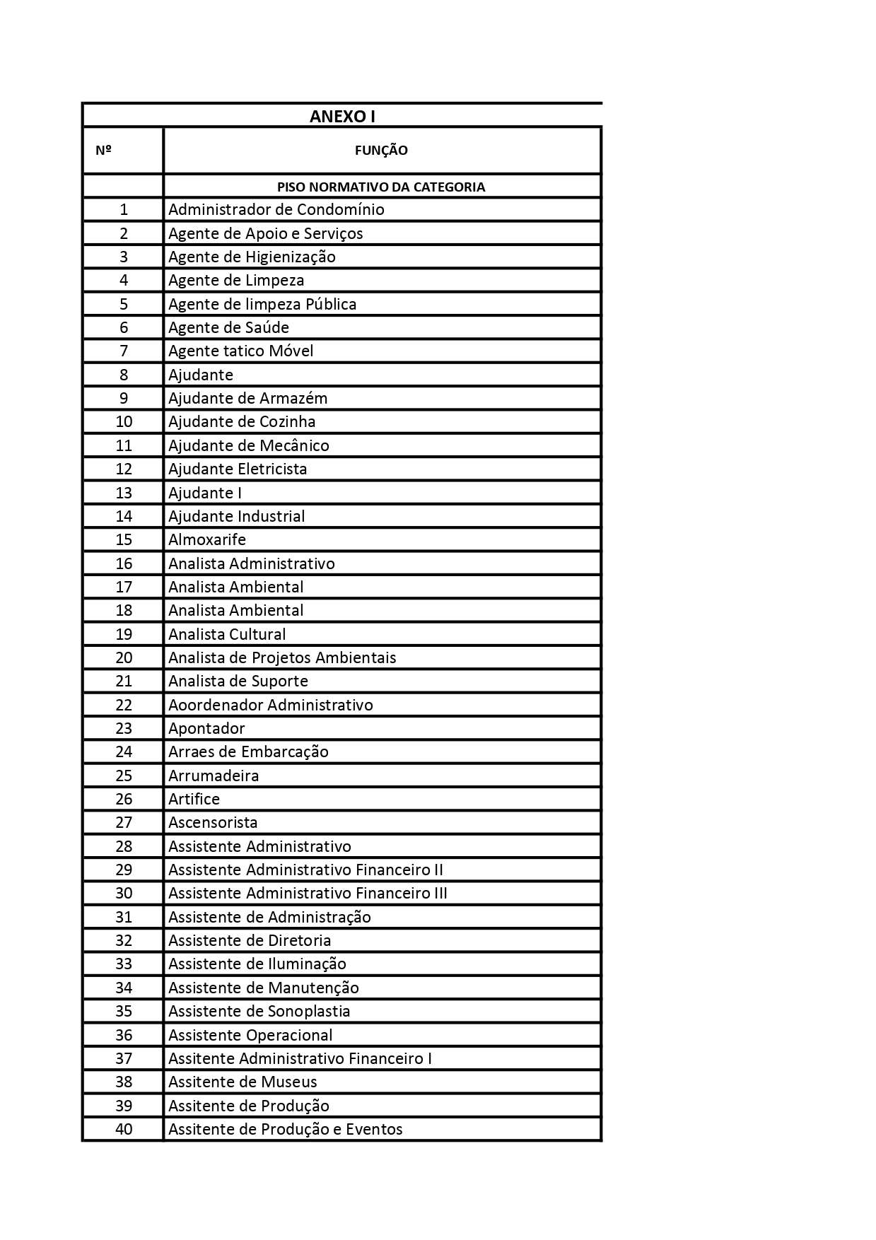

ANEXO II – RELAÇÃO DE FUNÇÕES – CONTINUAÇÃO 2

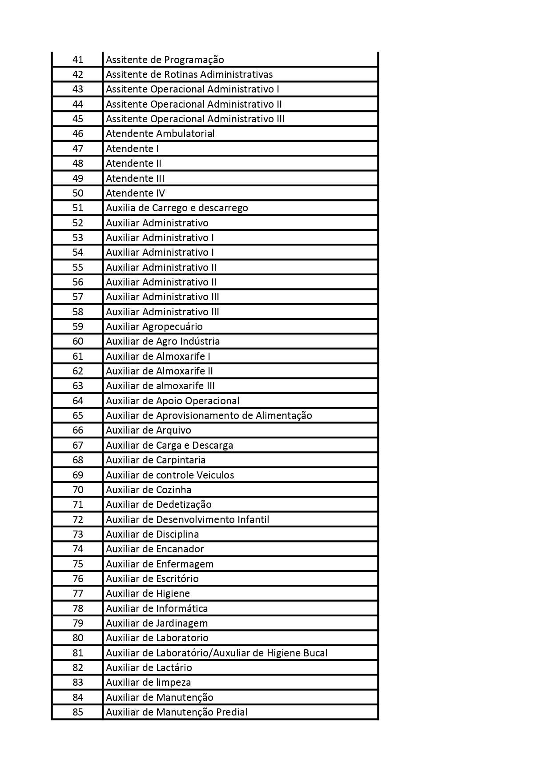

ANEXO II – RELAÇÃO DE FUNÇÕES – CONTINUAÇÃO 3

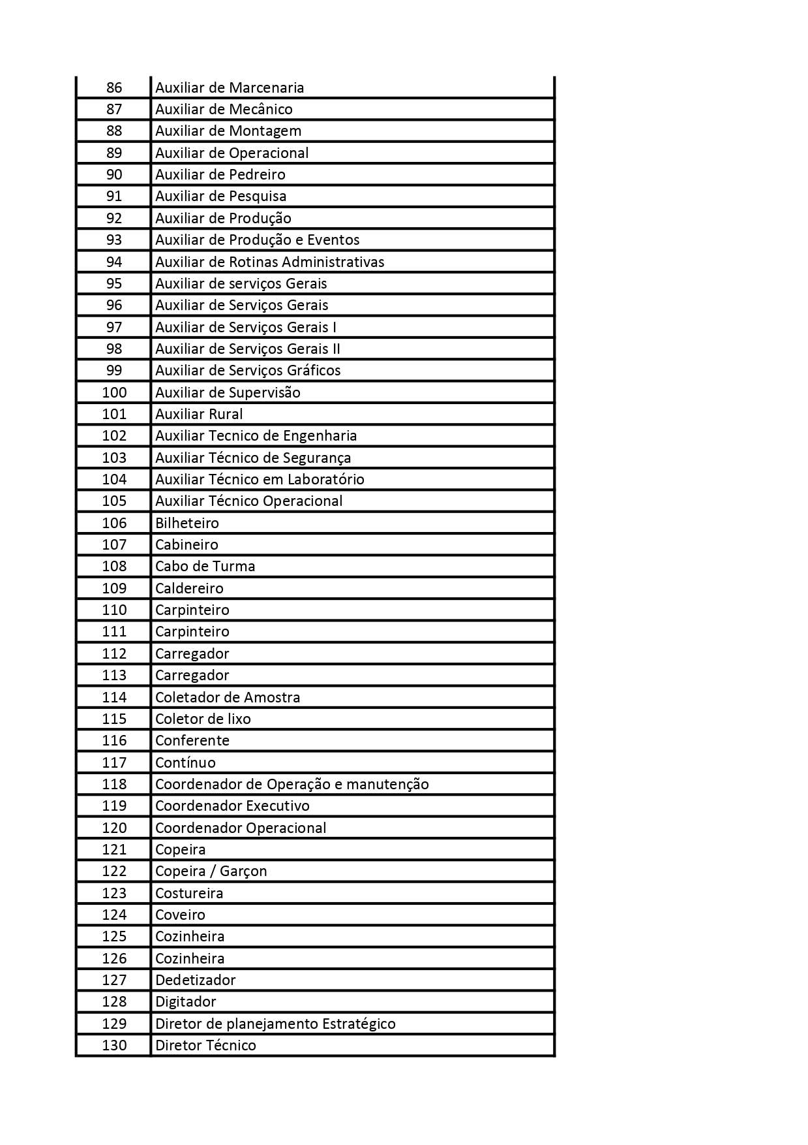

ANEXO II – RELAÇÃO DE FUNÇÕES – CONTINUAÇÃO 4
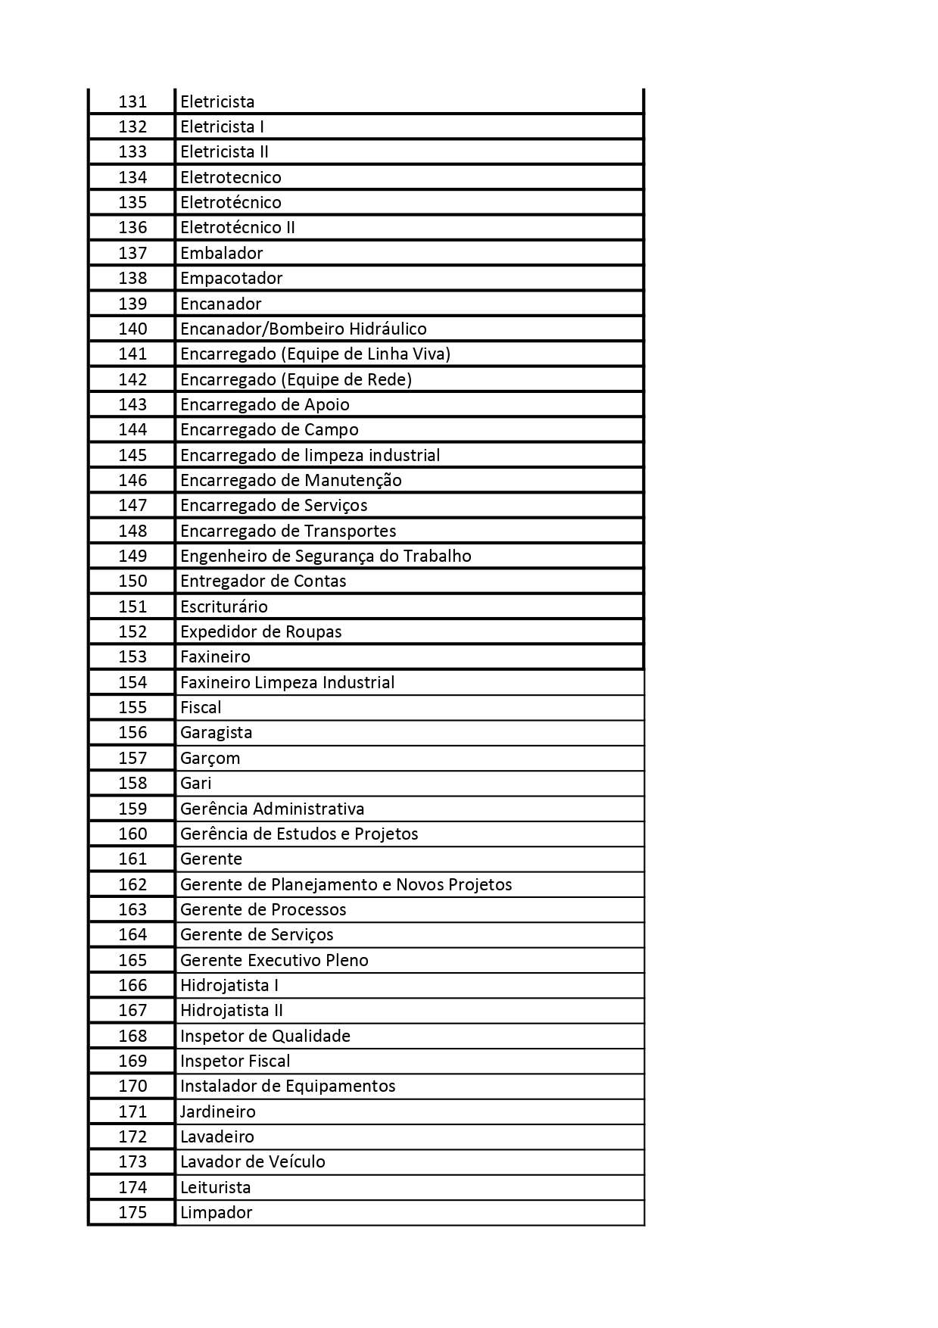

ANEXO II – RELAÇÃO DE FUNÇÕES – CONTINUAÇÃO 5

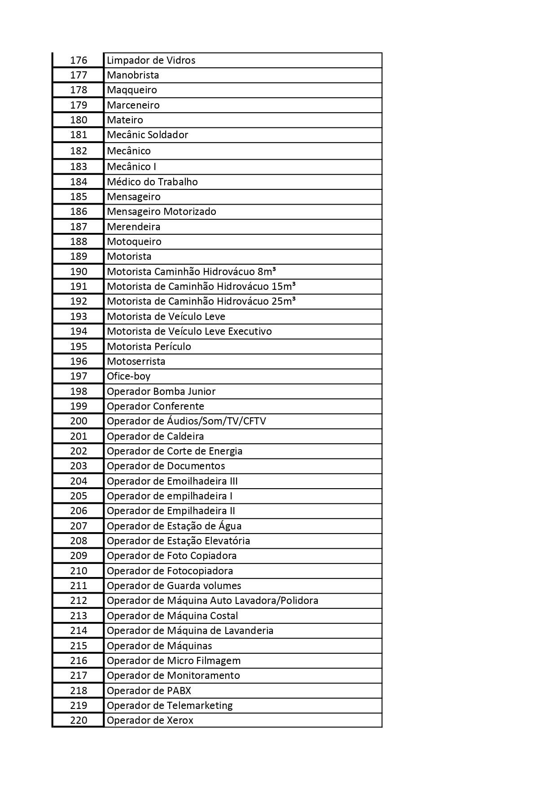

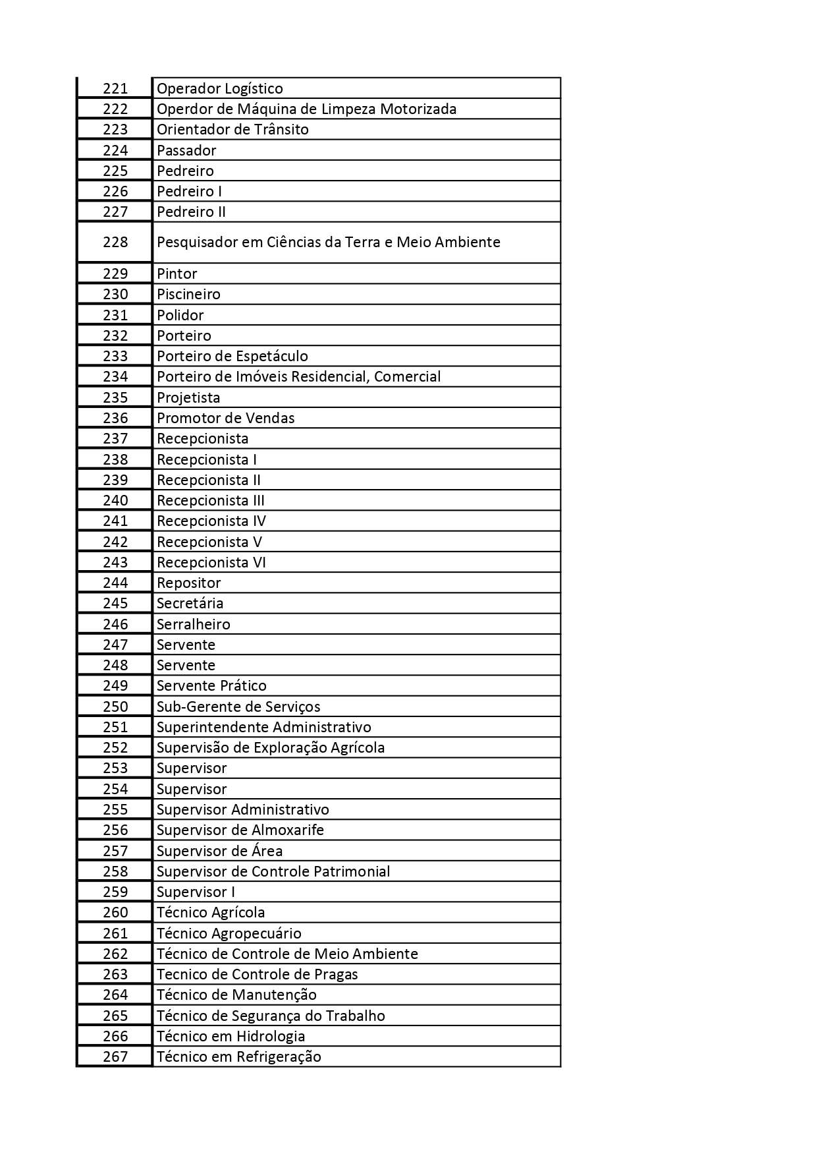

ANEXO II – RELAÇÃO DE FUNÇÕES – CONTINUAÇÃO 6

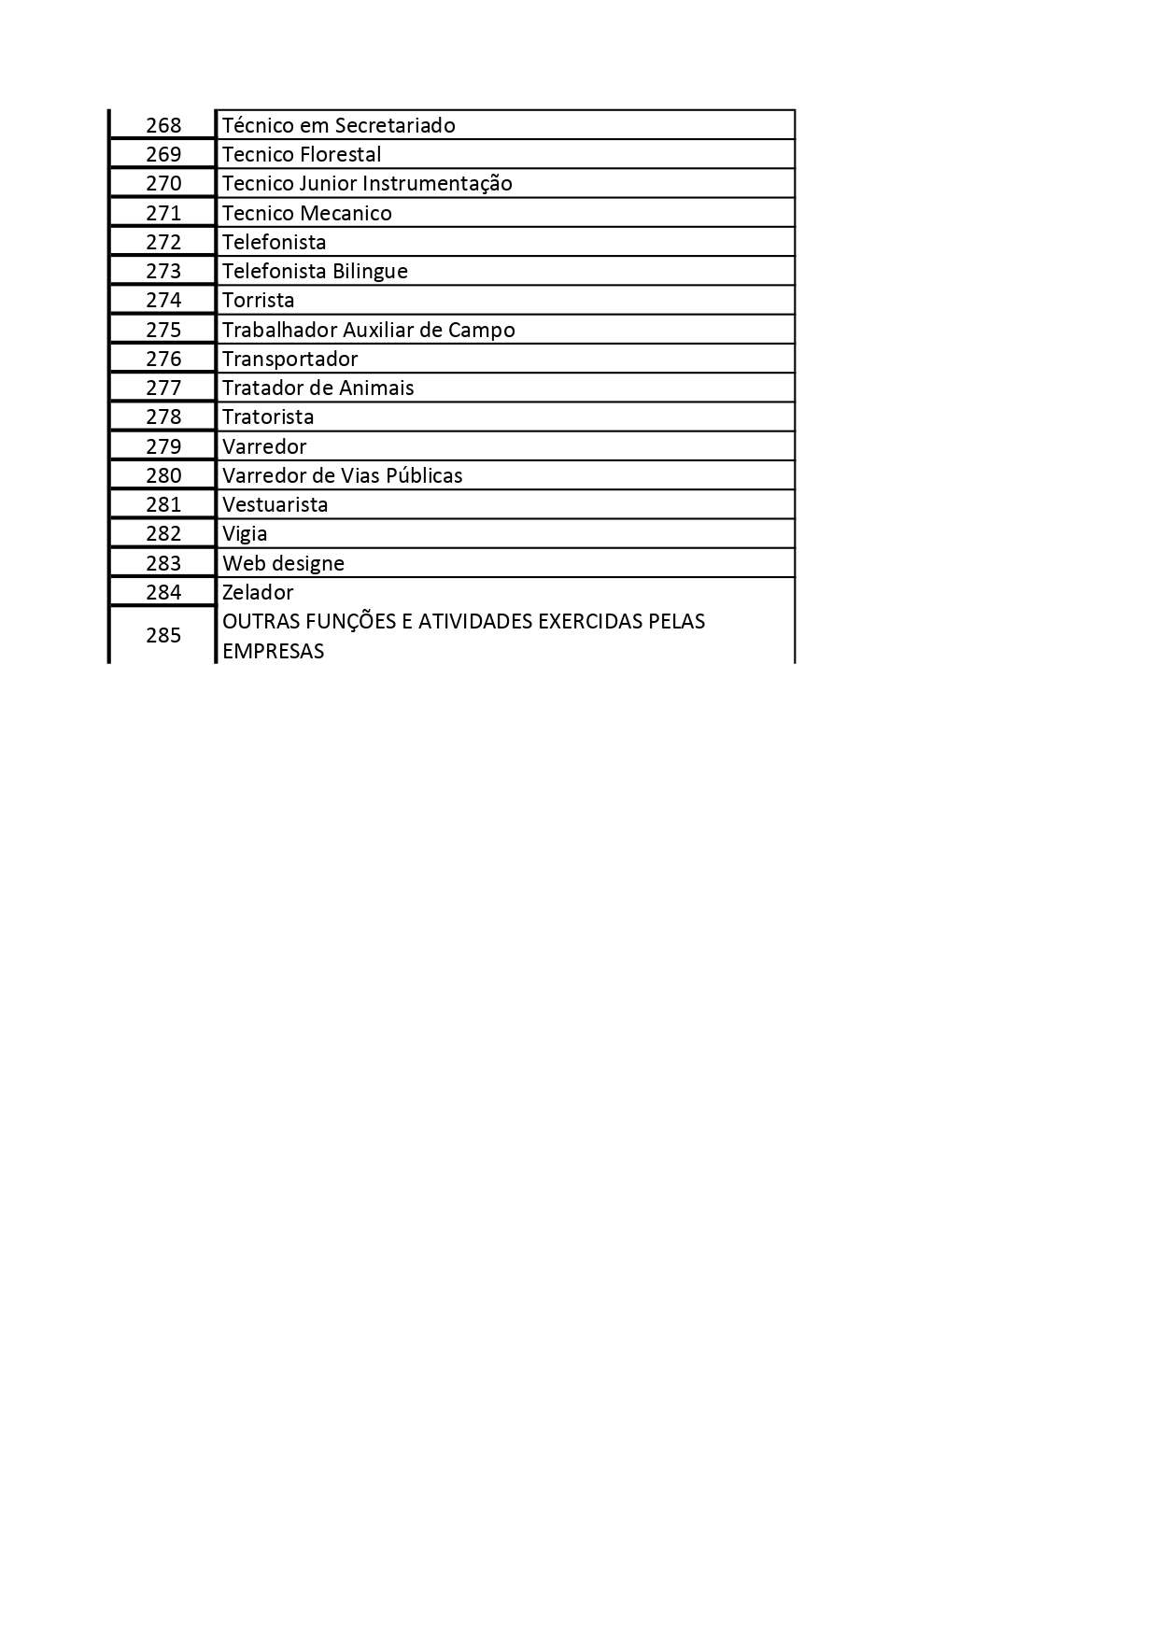

ANEXO II – RELAÇÃO DE FUNÇÕES – CONTINUAÇÃO 7

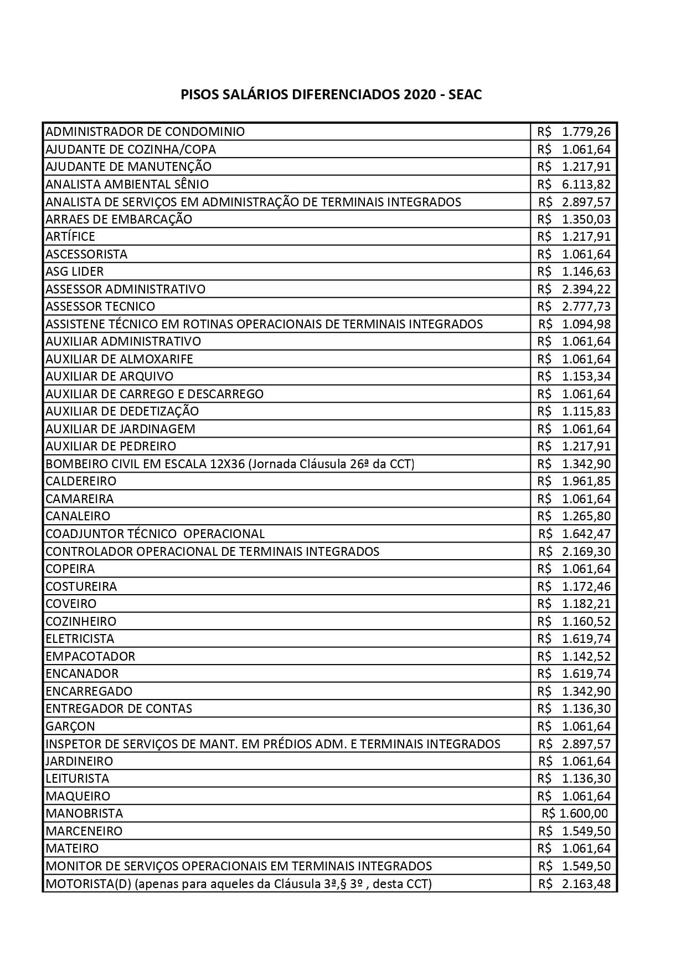

ANEXO III – PISO SALARIAL DIFERENCIADO 1

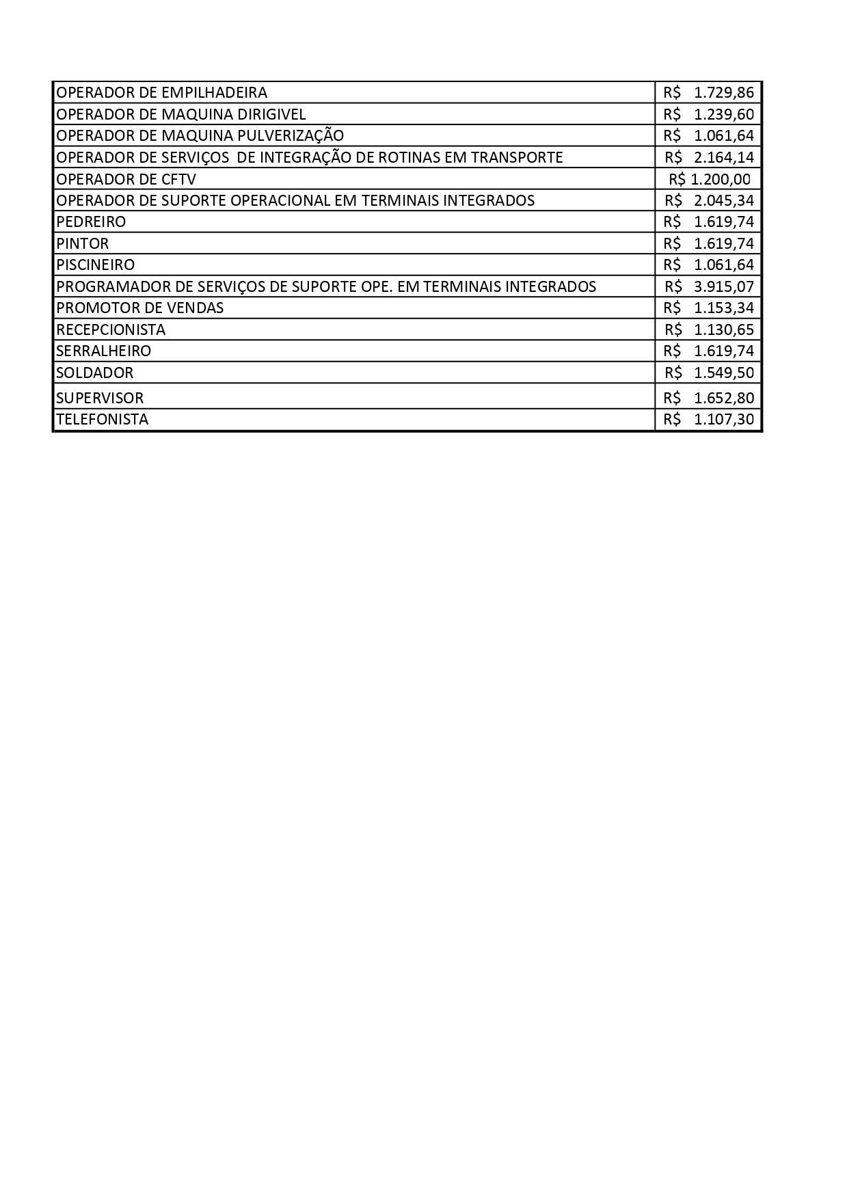

ANEXO III – PISO SALARIAL DIFERENCIADO 2

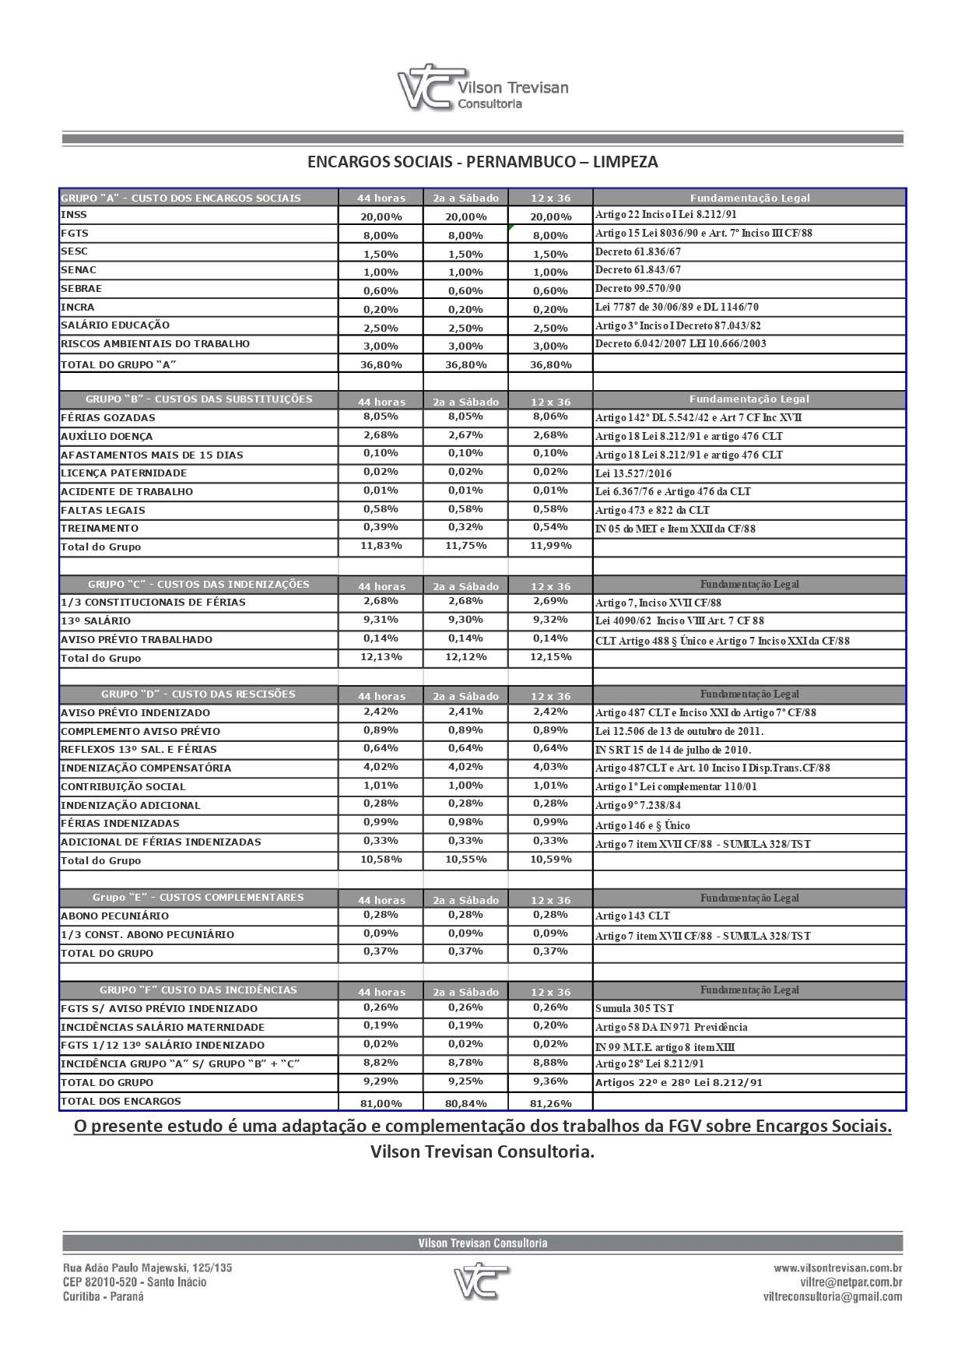

ANEXO IV – ENCARGOS SOCIAIS

COMPLEMENTAÇÃO A CCT PE000039/2020

TERMO ADITIVO A CONVENÇÃO COLETIVA DE TRABALHO 2020/2020

NÚMERO DE REGISTRO NO MTE: PE000187/2020
DATA DE REGISTRO NO MTE: 04/02/2020
NÚMERO DA SOLICITAÇÃO: MR004995/2020
NÚMERO DO PROCESSO: 13623.100666/2020-33
DATA DO PROTOCOLO: 04/02/2020

NÚMERO DO PROCESSO DA CONVENÇÃO COLETIVA PRINCIPAL: 13623.100109/2020-1

DATA DE REGISTRO DA CONVENÇÃO COLETIVA PRINCIPAL: 10/01/2020

Confira a autenticidade no endereço http://www3.mte.gov.br/sistemas/mediador/.

SINDICATO INTER. EMPREG. EM EMP. ASSEIO E CONSERV. LIMPEZA URBANA, LOC. MAO DE OBRA, ADM. IMOVEIS, CONDOMÍNIOS DE EDIF. RES. COM. DA REG. S. EST. PERNAMBUCO, CNPJ n. 13.936.184/0001-48, neste ato representado(a) por seu Presidente, Sr(a). JOÃO SOARES GUIMARÃES;

E

SIND EMP. DE ASSEIO E CONSERVAÇÃO ESTADO DE PERNAMBUCO, CNPJ n. 24.163.511/0001-92, neste ato representado(a) por seu Presidente, Sr(a). AGOSTINHO ROCHA GOMES;

Celebram o presente TERMO ADITIVO DE CONVENÇÃO COLETIVA DE TRABALHO, estipulando as condições de trabalho previstas nas cláusulas seguintes:

CLÁUSULA PRIMEIRA – VIGÊNCIA E DATA-BASE

As partes fixam a vigência do presente Termo Aditivo de Convenção Coletiva de Trabalho no período de 01º de janeiro de 2020 a 31 de dezembro de 2020 e a data-base da categoria em 01º de janeiro.

CLÁUSULA SEGUNDA – ABRANGÊNCIA

O presente Termo Aditivo de Convenção Coletiva de Trabalho abrangerá a(s) categoria(s) dos empregados em asseio, conservação, mão de obra, limpeza urbana e terceirização de serviços, com abrangência territorial em Afogados da Ingazeira/PE, Afrânio/PE, Araripina/PE, Belém do São Francisco/PE, Betânia/PE, Bodocó/PE, Brejinho/PE, Cabrobó/PE, Calumbi/PE, Carnaíba/PE, Carnaubeira da Penha/PE, Cedro/PE, Dormentes/PE, Exu/PE, Flores/PE, Floresta/PE, Granito/PE, Ibimirim/PE, Iguaracy/PE, Inajá/PE, Ingazeira/PE, Ipubi/PE, Itacuruba/PE, Itapetim/PE, Jatobá/PE, Lagoa Grande/PE, Manari/PE, Mirandiba/PE, Moreilândia/PE, Orocó/PE, Ouricuri/PE, Parnamirim/PE, Petrolândia/PE, Petrolina/PE, Quixaba/PE, Salgueiro/PE, Santa Cruz da Baixa Verde/PE, Santa Cruz/PE, Santa Filomena/PE, Santa Maria da Boa Vista/PE, Santa Terezinha/PE, São José do Belmonte/PE, São José do Egito/PE, Serra Talhada/PE, Serrita/PE, Sertânia/PE, Solidão/PE, Tabira/PE, Tacaratu/PE, Terra Nova/PE, Trindade/PE, Triunfo/PE, Tuparetama/PE e Verdejante/PE.

Salários, Reajustes e Pagamento Piso Salarial

CLÁUSULA TERCEIRA – DO PISO DA CATEGORIA

VIGÊNCIA DA CLÁUSULA: 01/02/2020 a 31/12/2020

Em razão da concessão de dois aumentos do salário-mínimo no corrente ano, resolvem as partes não conceder nenhum reajuste de salarial no mês de janeiro aos trabalhadores enquadrados na representação patronal, exceto aqueles que exercem as atividades de limpeza urbana, os quais possuem norma coletiva própria, por conseguinte, fica revogado o reajuste concedido pela norma coletiva, ora aditivada.

Diante destas considerações, aplica-se exclusivamente aos empregados enquadrados na representação patronal, exceto limpeza urbana, a partir de 1° (primeiro) de fevereiro de 2020, o Piso da Categoria enquadrada na representação patronal, será de R$ 1.066,12 (um mil, sessenta e seis reais e doze centavos).

PARÁGRAFO PRIMEIRO: Farão jus ao piso determinado no caput todos os empregados que exercem funções decorrentes de contratos de terceirização de serviços, cujas funções guardem similitude de condições de vida oriunda da profissão ou trabalho em comum, em situação de emprego e que se enquadrem nas atividades fins, idênticas, correlatas, similares e conexas desenvolvidas pelas empresas da representação da categoria econômica.

PARÁGRAFO SEGUNDO: O piso salarial diferenciado para os empregados que exercem as funções de Porteiro e Recepcionista, a partir de 1º de fevereiro de 2020, será de R$ 1.143,56 (um mil, cento e quarenta e três reais e cinquenta e seis centavos).

PARÁGRAFO TERCEIRO: O piso salarial diferenciado para os empregados que exercem a função de Motoristas lotados em contratantes dos serviços decorrentes de terceirização de serviços quer seja público ou privado, não se aplicando, pois, aos motoristas lotados diretamente na empresa, será de R$ 2.163,48 (dois mil cento e sessenta e três reais e quarenta e oito centavos).

PARÁGRAFO QUARTO: Fica certo e acordado que independente da nomenclatura que seja adotada, como por exemplo, as de: auxiliar de portaria, recepcionista, atendente, bilheteiro ou qualquer outra que seja dada, desde que o empregado exerça suas funções em portaria que objetive o controle de circulação de pessoas e/ou materiais, as empresas se obrigam a pagar o piso salarial dos porteiros.

PARÁGRAFO QUINTO: Fica certo e acordado que as funções do Porteiro/Vigia, além das descritas no parágrafo terceiro, consiste também em observar atentamente a área do posto de serviço, não confundido, contudo, com as atividades exercidas pelos vigilantes, que são definidas pelo Art. 15, da Lei 7.102/83.

PARÁGRAFO SEXTO: Independente da nomenclatura utilizada integram a representação obreira, todas as funções existentes nas empresas enquadradas na representação patronal, desde que não sejam consideradas como categoria diferenciada, a exemplo das funções que constam no Anexo II, como também aquelas constantes do Anexo III, que tratam dos pisos salariais diferenciados estabelecidos para as funções neles indicadas.

PARÁGRAFO SÉTIMO: Todos demais pisos estabelecidos na norma coletiva aditada permaneceram inalterados.

Reajustes/Correções Salariais

CLÁUSULA QUARTA – DOS REAJUSTES SALARIAIS

VIGÊNCIA DA CLÁUSULA: 01/02/2020 a 31/12/2020

Fica concedido e/ou garantido aos empregados que percebem os pisos da categoria profissional, um reajuste salarial a partir de 1° (primeiro) de fevereiro de 2020, no percentual de 4,48 % (quatro e quarenta e oito por cento), aplicados aos salários praticados no mês de fevereiro de 2019, exceto as funções integrantes do Anexo III, que tiveram os pisos estabelecidos e reajustados de forma diferenciada.

PARÁGRAFO PRIMEIRO: Fica concedido e/ou garantido aos empregados que percebem salários superiores ao piso da categoria até o valor de R$ 4.000,00 (quatro mil reais), reajuste no percentual de 3,33% (três vírgula trinta e três por cento), aplicado sobre o salário praticado no mês de fevereiro de 2019.

PARÁGRAFO SEGUNDO: Fica garantido que em caso de modificação da política salarial do Governo ou perdas salariais, as partes convenentes poderão a qualquer tempo, voltarem a negociar objetivando a reposição dessas perdas.

PARÁGRAFO TERCEIRO: Ficam autorizadas as empresas que concederam antecipações salariais, descontarem os percentuais respectivamente concedidos no período de 01 de fevereiro de 2019 a 31 de janeiro de 2020.

PARÁGRAFO QUARTO: Nos reajustes acima estabelecidos, incluem-se as antecipações, perdas e outras demais correções salariais, decorrentes da legislação oficial e Acordos adotados no período de 1º de janeiro de 2019 a 31 de janeiro de 2020.

PARÁGRAFO QUINTO: Os empregados que percebem salários iguais ou superiores a 4.000,00 (quatro mil reais) e suas funções não estão na relação de Pisos Salariais anexa, terão seus salários reajustados por negociação direta entre eles e os respectivos empregadores, não se aplicando automaticamente, por conseguinte, os percentuais de reajustes acima concedidos.

PARÁGRAFO SEXTO– Todos os aumentos, legais ou espontâneos, bem como os adiantamentos ou abono concedidos pelas empresas a partir de 1º de janeiro de 2019, serão deduzidos dos reajustes salariais previstos nesta cláusula, ressalvadas, entretanto, as exceções decorrentes do término de aprendizagem, promoção por merecimento e antiguidade, transferência de cargo, função estabelecimento ou de localidade, bem como de equiparação salarial determinada por sentença transitada em julgado.

PARÁGRAFO SÉTIMO – Os empregados cujas funções encontram-se relacionadas no Anexo II, bem como as atividades conexas que tenham similitude com as exercidas pela empresa independente de nomenclatura, na forma estabelecida no art. 570 e seguintes da CLT, notadamente os que exercem funções administrativas, manutenção, manobrista e os que percebem salários superiores a R$ 1.066,12 (um mil, sessenta e seis reais e doze centavos), terão seus salários reajustados em 3,33% (três vírgula trinta e três por cento), sendo certo, contudo, que as funções relacionadas no Anexo III, cujos pisos foram estabelecidos na presente norma, já estão devidamente atualizados.

Relações Sindicais Contribuições Sindicais

CLÁUSULA QUINTA – CONTRIBUIÇÃO NEGOCIAL LABORAL

Nos termos estabelecidos na assembleia da categoria, as empresas descontarão dos trabalhadores beneficiários desse instrumento, mediante autorização expressa dos mesmos, o equivalente a uma diária do salário percebido pelo trabalhador no mês de março/2020, cujo valor será recolhido ao sindicato obreira até o dia 10 (dez) do mês subsequente.

Parágrafo Primeiro: A presente contribuição poderá ser suspensa a qualquer tempo por oposição do trabalhador;

Parágrafo Segundo: Fica assegurado o direito do empregado em manifestar oposição ao desconto previsto no caput, desde que o faça de maneira individual e por escrito, até a data do efetivo do desconto da empresa.

Disposições Gerais
Mecanismos de Solução de Conflitos

CLÁUSULA SEXTA – DA PRORROGAÇÃO, REVISÃO, RENÚNCIA OU REVOGAÇÃO

O processo de prorrogação, revisão, renúncia ou revogação total ou parcial, da presente Convenção Coletiva de Trabalho, ficará subordinada as normas estabelecidas no art. 615 da CLT.

CLÁUSULA SÉTIMA – DO JUÍZO COMPETENTE – CONTROVÉRSIAS

Compete a Justiça Especializada do Trabalho, com fundamento no art. 7°, inciso XXVI, e “caput” do art. 114, da Constituição da República Federativa do Brasil, dirimir quaisquer divergências surgidas na aplicação da presente Convenção Coletiva de Trabalho, inclusive para julgamento das Ações de Cumprimento de correntes.

Aplicação do Instrumento Coletivo

CLÁUSULA OITAVA – EFEITOS LEGAIS

Todas as cláusulas que constam da norma coletiva, ora aditada e com registro em epígrafe, terão vigência a partir de 01/02/2020 e produzirão efeitos legais até 31/12/2020.

JOÃO SOARES GUIMARÃES
Presidente
SINDICATO INTER. EMPREG. EM EMP. ASSEIO E CONSERV. LIMPEZA URBANA, LOC. MAO DE OBRA, ADM. IMOVEIS, CONDOMÍNIOS DE EDIF. RES. COM. DA REG. S. EST. PERNAMBUCO

AGOSTINHO ROCHA GOMES
Presidente
SIND EMP. DE ASSEIO E CONSERVAÇÃO ESTADO DE PERNAMBUCO

ANEXOS

ANEXO I – ATA AGE

Anexo (PDF)

ANEXO II – RELAÇÃO DE FUNÇÕES

Anexo (PDF)

ANEXO III – ANEXO 3 – PISOS SALARIAIS DIFERENCIADOS

Anexo (PDF)

A autenticidade deste documento poderá ser confirmada na página do Ministério da Economia na Internet, no endereço http://www.mte.gov.br.

ANEXO II – RELAÇÃO DE FUNÇÕES 1

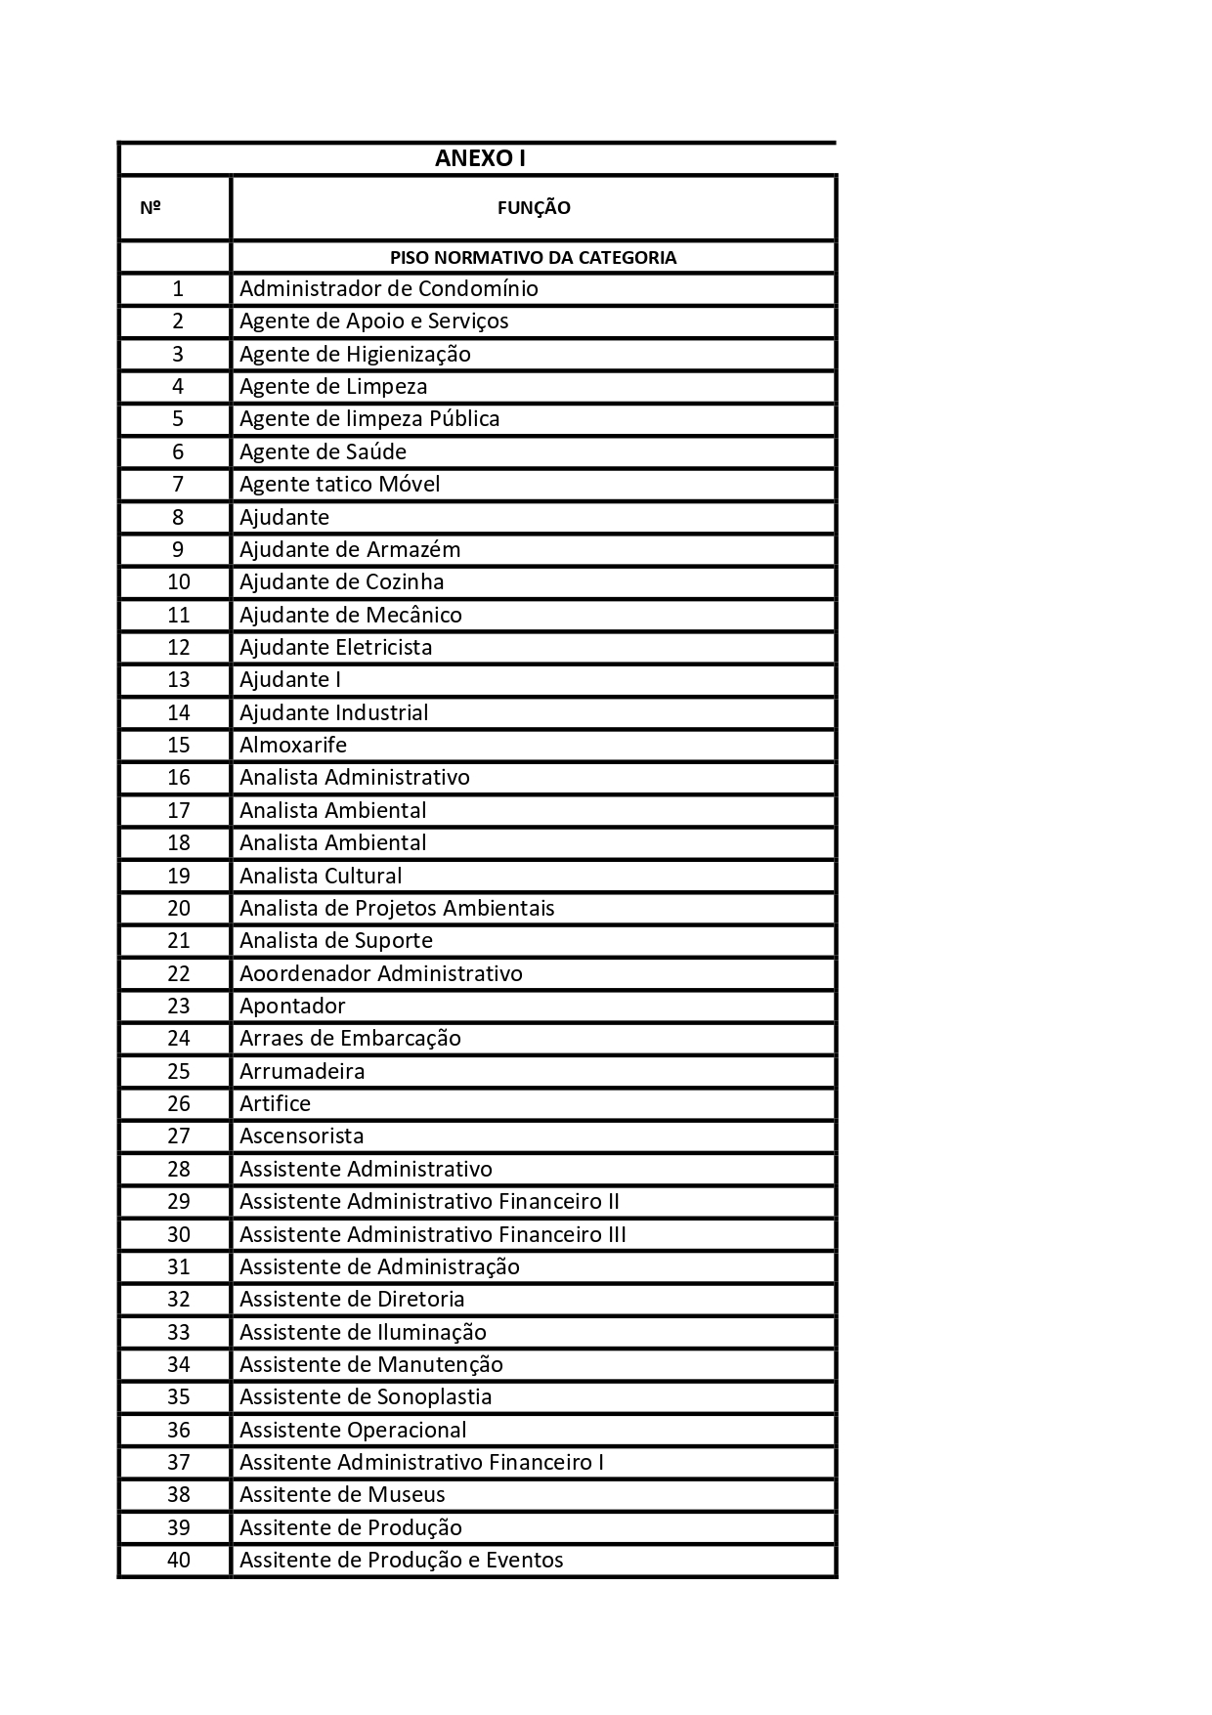

ANEXO II – RELAÇÃO DE FUNÇÕES – CONTINUAÇÃO 2
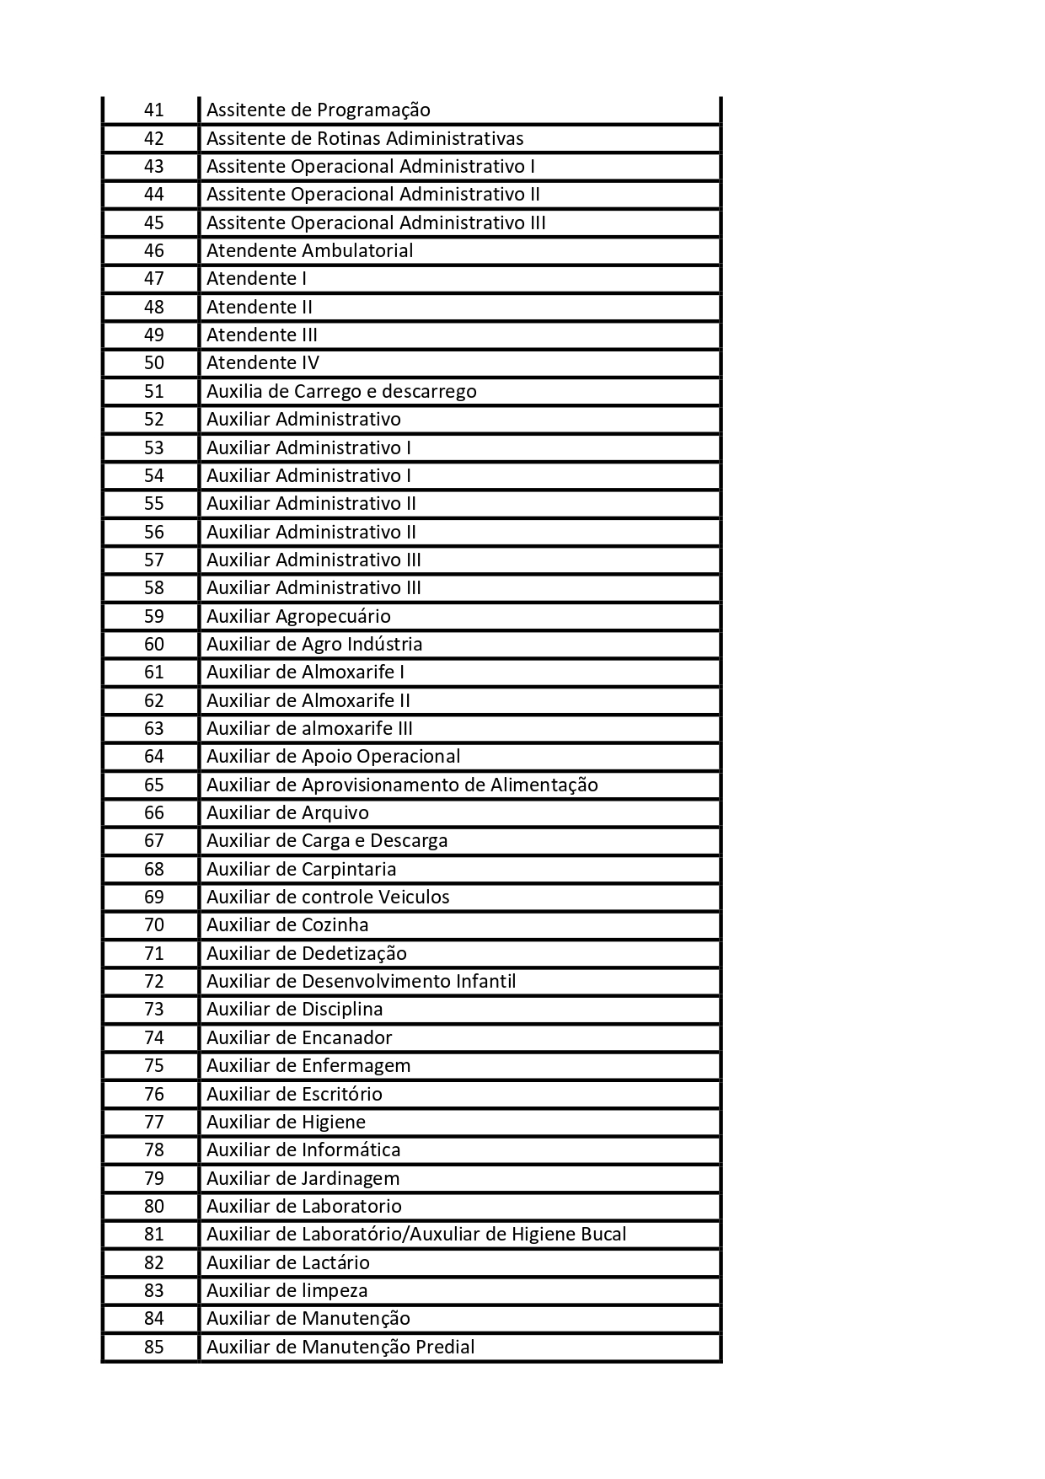

ANEXO II – RELAÇÃO DE FUNÇÕES – CONTINUAÇÃO 3

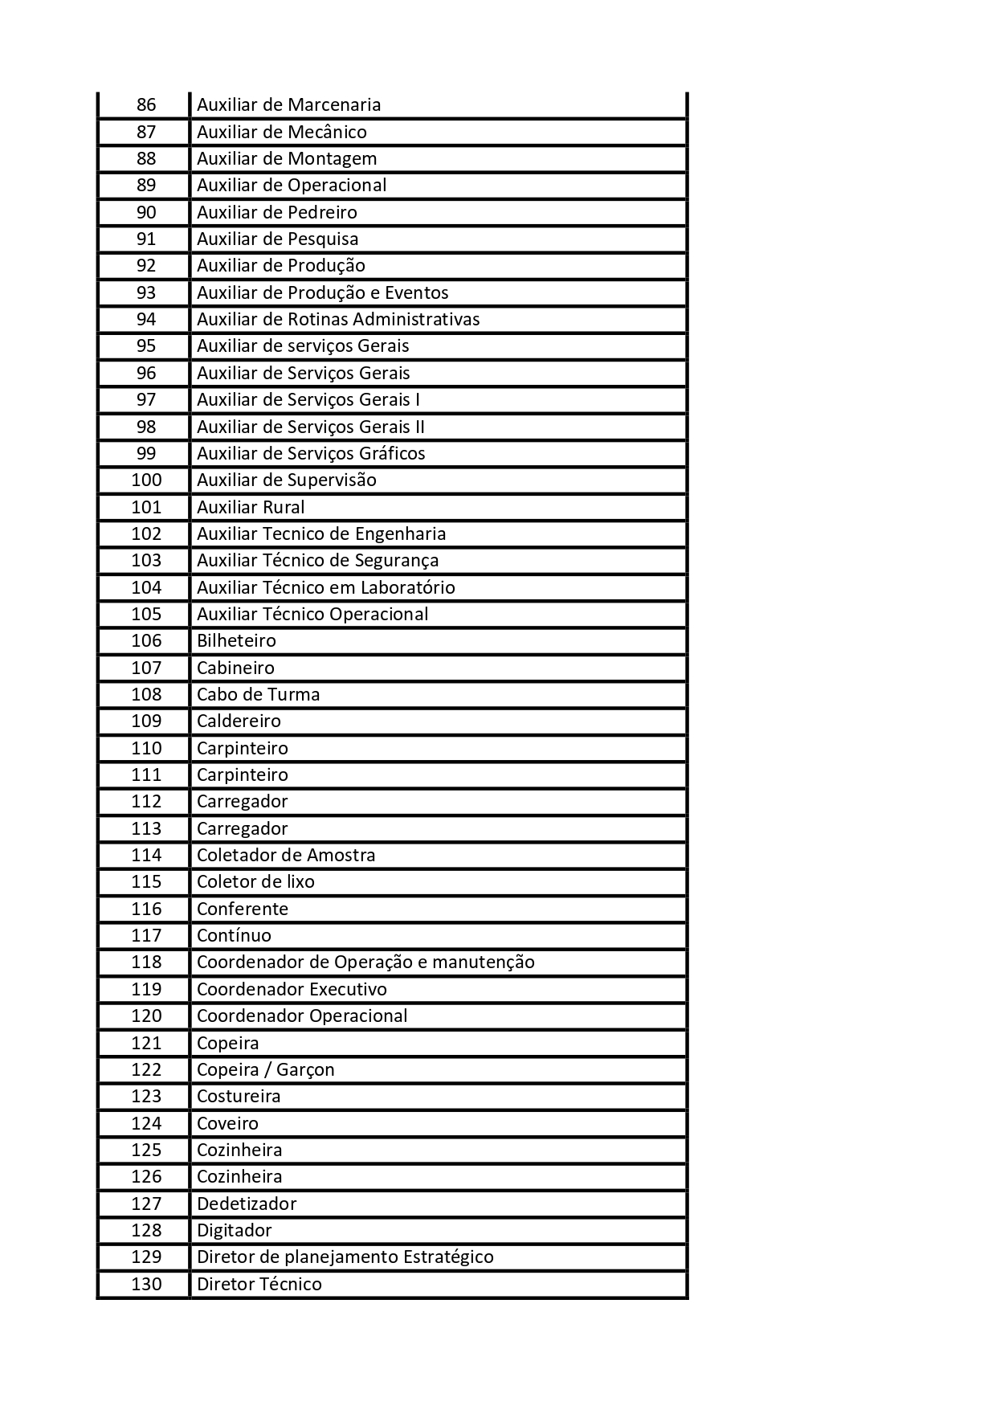

ANEXO II – RELAÇÃO DE FUNÇÕES – CONTINUAÇÃO 4

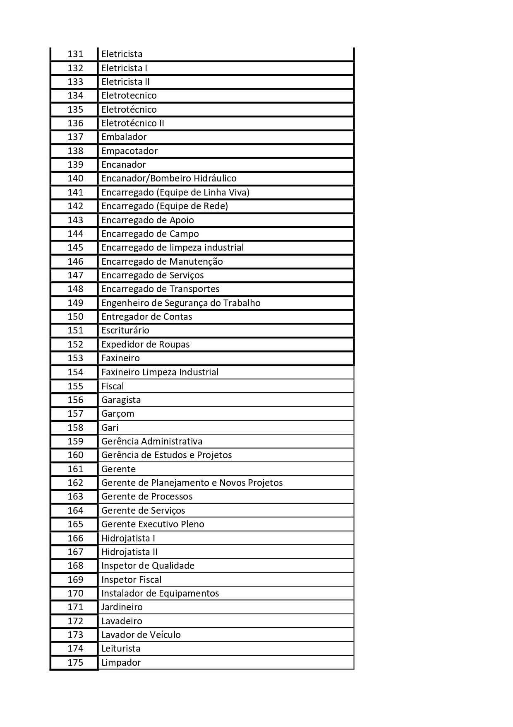

ANEXO II – RELAÇÃO DE FUNÇÕES – CONTINUAÇÃO 5
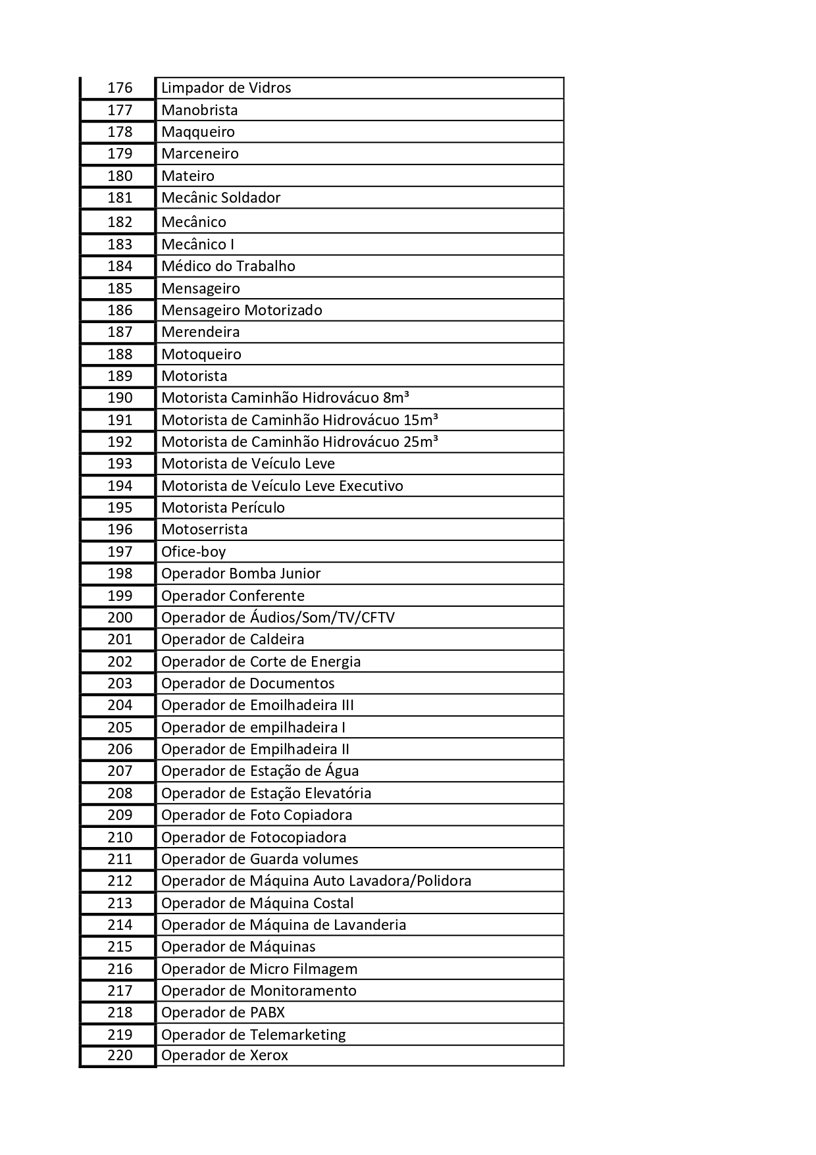

ANEXO II – RELAÇÃO DE FUNÇÕES – CONTINUAÇÃO 6

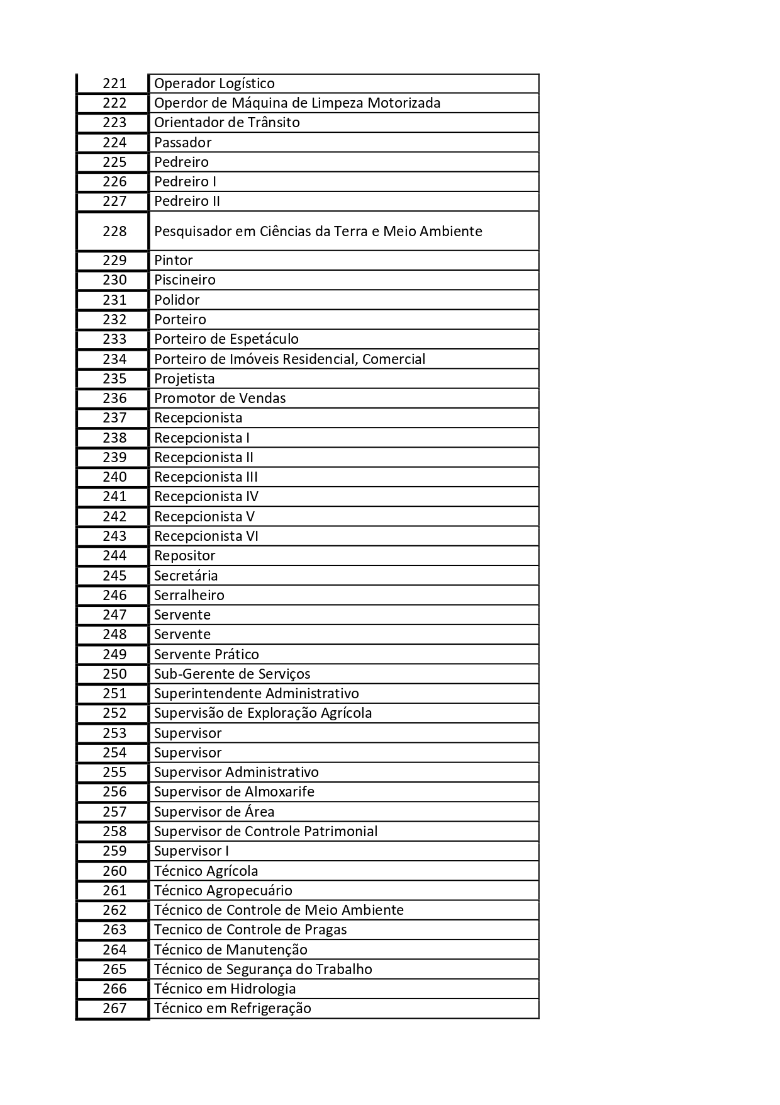

ANEXO II – RELAÇÃO DE FUNÇÕES – CONTINUAÇÃO 7

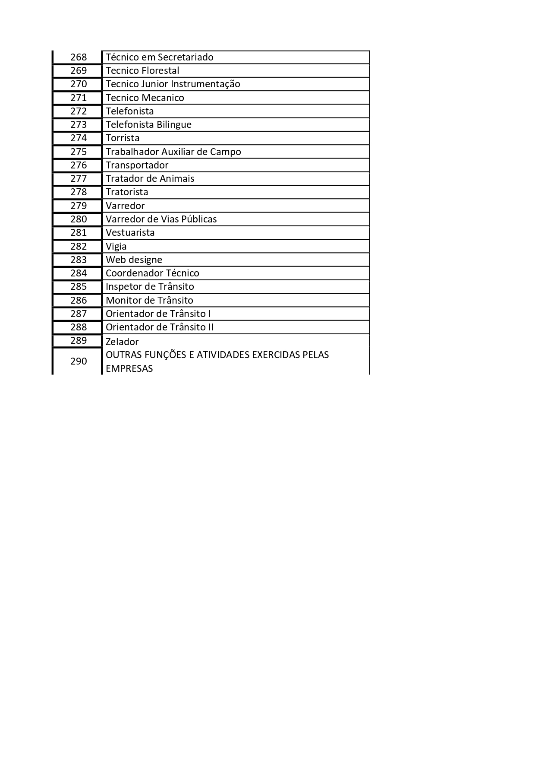

ANEXO III – ANEXO 3 – PISOS SALARIAIS DIFERENCIADOS 1

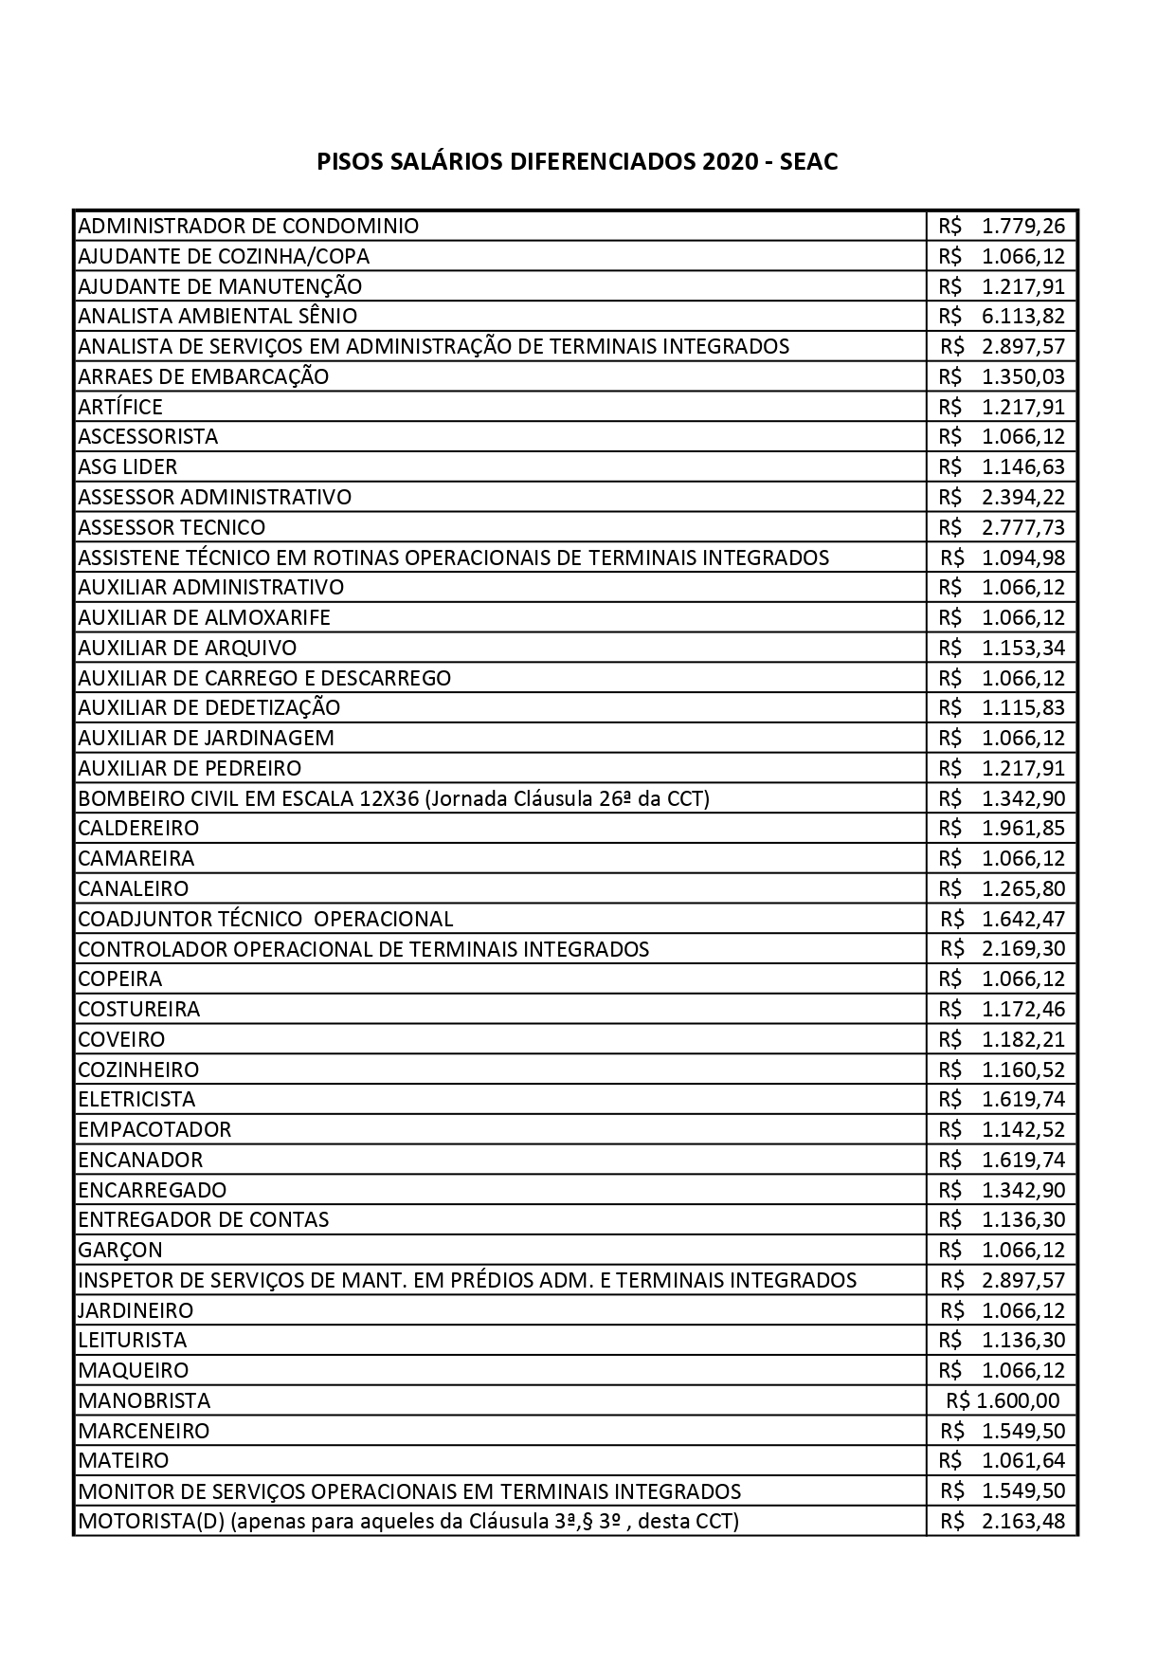

ANEXO III – ANEXO 3 – PISOS SALARIAIS DIFERENCIADOS - CONTINUAÇÃO 2

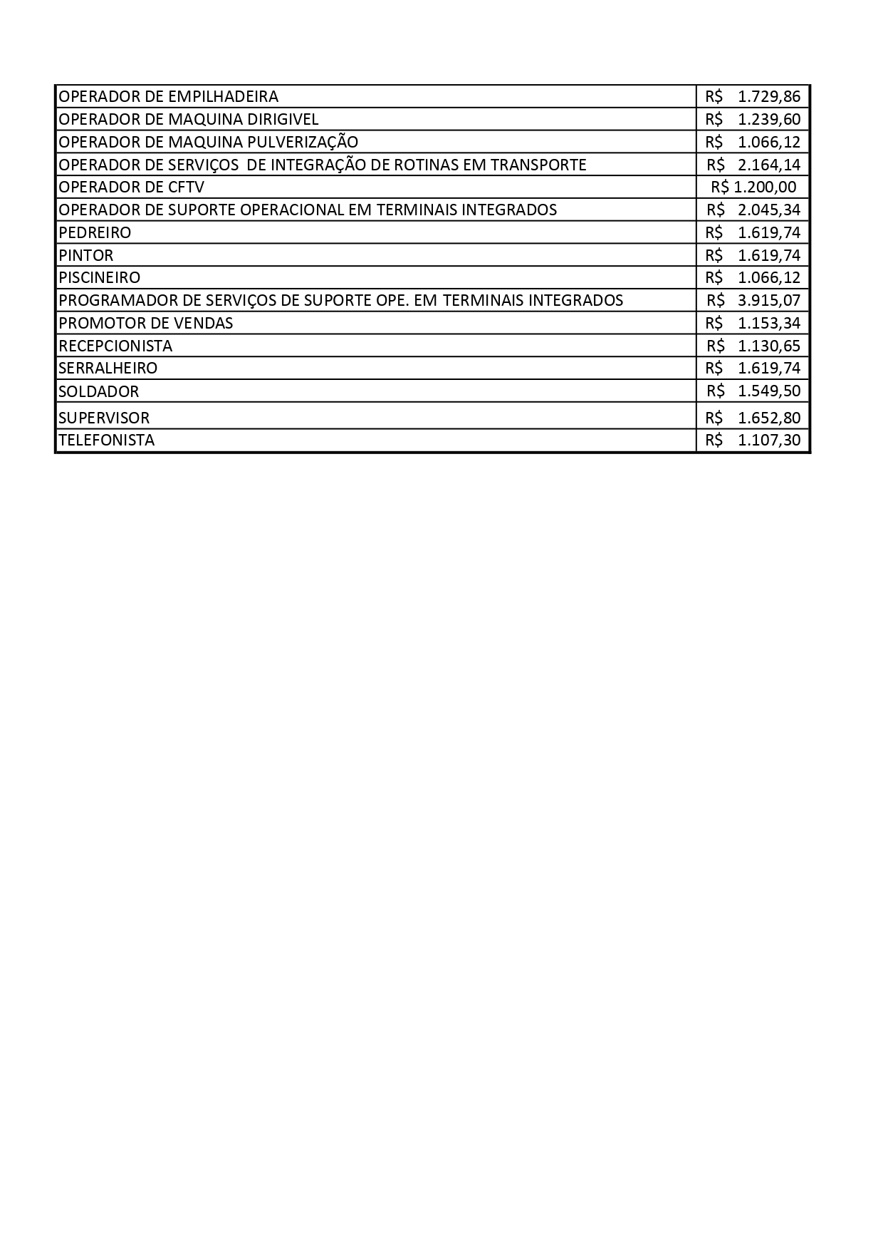

13.2. Convenção coletiva de trabalho de registro n° PE000070/2020 (Motorista Rodoviário e Tratorista Agrícola – Petrolina/PE; Ouricuri/PE; Santa Maria da Boa Vista/PE e Salgueiro/PE)

CONVENÇÃO COLETIVA DE TRABALHO 2019/2021

NÚMERO DE REGISTRO NO MTE: PE000070/2020
DATA DE REGISTRO NO MTE: 15/01/2020
NÚMERO DA SOLICITAÇÃO: MR063067/2019
NÚMERO DO PROCESSO: 13623.100214/2020-51
DATA DO PROTOCOLO: 15/01/2020

Confira a autenticidade no endereço http://www3.mte.gov.br/sistemas/mediador/.

SINDICATO DOS TRAB. EM TRANSPORTES RODOV. DE PETROLINA E DA REG. SERTÃO PERNAMBUCO, CNPJ n. 03.029.307/0001-03, neste ato representado (a) por seu Presidente, Sr(a). EDINALDO JOSE DE LIMA;

E

SINDICATO DAS EMPRESAS DE TRANSPORTE DE CARGAS E LOGÍSTICA DE PETROLINA E REGIÃO NO ESTADO DE PERNAMBUCO., CNPJ n. 18.693.299/0001-72, neste ato representado (a) por seu Presidente, Sr(a). NILSON ALFREDO GIBSON DUARTE RODRIGUES SOBRINHO;

Celebram a presente CONVENÇÃO COLETIVA DE TRABALHO, estipulando as condições de trabalho previstas nas cláusulas seguintes:

CLÁUSULA PRIMEIRA – VIGÊNCIA E DATA-BASE

As partes fixam a vigência da presente Convenção Coletiva de Trabalho no período de 01º de julho de 2019 a 30 de junho de 2021 e a data-base da categoria em 01º de julho.

CLÁUSULA SEGUNDA – ABRANGÊNCIA

A presente Convenção Coletiva de Trabalho abrangerá a(s) categoria(s) dos trabalhadores em transportes rodoviários, com abrangência territorial em Afrânio/PE, Araripina/PE, Bodocó/PE, Cabrobó/PE, Cedro/PE, Dormentes/PE, Exu/PE, Granito/PE, Lagoa Grande/PE, Moreilândia/PE, Orocó/PE, Ouricuri/PE, Parnamirim/PE, Petrolina/PE, Salgueiro/PE, Santa Cruz/PE, Santa Filomena/PE, Santa Maria da Boa Vista/PE, Serrita/PE, Terra Nova/PE, Trindade/PE e Verdejante/PE.

SALÁRIOS, REAJUSTES E PAGAMENTO
PISO SALARIAL

CLÁUSULA TERCEIRA – PISOS SALARIAIS

Convenção Coletiva, em 1º de julho de 2019, o Piso Salarial para a Categoria de Motoristas, de seus ajudantes e escritório, terão os valores abaixo descritos, ficando também assegurado o piso salarial para os empregados integrantes da categoria profissional, que trabalham no interior das empresas de Transportes Rodoviários, bem como, os que trabalham externamente com os motoristas em viagem, todos receberão salários conforme estabelecidos abaixo, como valor mínimo a ser pago, ficando assim ajustado:

Veículos Médios e Pesados, assim compreendidos aqueles que transportam cargas de 5.000kg ou superior, observando que a carga somada à tara do caminhão não deve ser inferior a 5.000Kg: R$ 2.095,00 (dois mil e noventa e cinco reais).
Veículos Leves, assim compreendidos aqueles que transportam cargas de até 5.000kg; F-4000 e similares; observando que a carga somada à tara do caminhão não deve ultrapassar 5.000kg: R$ 1.420,27 (mil, quatrocentos e vinte reais e vinte e sete centavos). Estão incluídos nesta categoria Operador de Empilhadeira e Tratorista.

PISO SALARIAL GERAL (PARA AS DEMAIS FUNÇÕES): R$ 1.066,64 (um mil sessenta e seis reais e sessenta e quatro centavos).

A PARTIR DE 1º DE FEVEREIRO DE 2020, o Piso Salarial para a Categoria de Motoristas, de seus ajudantes e escritório, terão os valores abaixo descritos, ficando também assegurado o piso salarial para os empregados integrantes da categoria profissional, que trabalham no interior das empresas de Transportes Rodoviários, bem como, os que trabalham externamente com os motoristas em viagem, todos receberão salários conforme estabelecidos abaixo, como valor mínimo a ser pago, ficando assim ajustado:

Veículos Pesados, assim compreendidos aqueles que transportam acima de 18.000 Kg, a partir 1º de fevereiro de 2020: R$ 2.145,00 (dois mil, cento e quarenta e cinco reais).

Veículos Médios, assim compreendidos aqueles que transportam cargas de 5.000kg até 18.000 Kg, observando que a carga somada à tara do caminhão não deve ultrapassar 18.000 Kg: R$ 2.095,00 (dois mil e noventa e cinco reais).

Veículos Leves, assim compreendidos aqueles que transportam cargas de até 5.000kg; F-4000 e similares; observando que a carga somada à tara do caminhão não deve ultrapassar 5.000kg: R$ 1.420,27 (mil, quatrocentos e vinte reais e vinte e sete centavos). Estão incluídos nesta categoria Operador de Empilhadeira e Tratorista.

Ajudantes de Carga e Descarga: aqueles que ajudam no carrego e descarrego dos caminhões: R$ 1.227,03 (um mil duzentos e vinte e sete reais e três centavos).

Auxiliar de Escritório: R$ 1.227,03 (um mil duzentos e vinte e sete reais e três centavos).

Auxiliar de Almoxarifado: R$ 1.227,03 (um mil duzentos e vinte e sete reais e três centavos).

Recepcionista: R$ 1.227,03 (um mil duzentos e vinte e sete reais e três centavos).

Auxiliar de Dep. Pessoal: R$ 1.420,27 (um mil quatrocentos e vinte reais e vinte e sete centavos).

Office Boy e demais funções não especificadas: R$ 1.066,64 (um mil sessenta e seis reais e sessenta e quatro centavos).

PARÁGRAFO PRIMEIRO: Poderão ser estabelecidos outros valores para os pisos salariais ora indicados, mediante a celebração de Acordo Coletivo de Trabalho, com a assistência/participação obrigatória do sindicato profissional.

PARÁGRAFO SEGUNDO: Os trabalhadores abrangidos pelos novos pisos a partir de Fevereiro/2020terão os salários reajustados em 1º de Julho de 2019 no percentual estipulado na Cláusula Quarta desta CCT.

REAJUSTES/CORREÇÕES SALARIAIS

CLÁUSULA QUARTA – AUMENTO SALARIAL

Os trabalhadores que percebam remuneração superior aos pisos previstos nesta CCT farão jus a um aumento salarial de 3,31% (TRÊS VÍRGULA TRINTA E UM POR CENTO), até o salário de R$ 5.000,00 (cinco mil reais). Os salários superiores ao mencionado valor será de livre negociação entre empresa e trabalhador, a partir de 1º de julho de 2019 a ser aplicado sobre o salário de julho de 2018.
PAGAMENTO DE SALÁRIO – FORMAS E PRAZOS

CLÁUSULA QUINTA – FORNECIMENTO DE VALE

Os trabalhadores somente assinarão vales se estes forem elaborados em duas vias, uma das quais, deverá ser entregue ao beneficiário e contendo discriminadamente as importâncias recebidas e a origem do pagamento.

CLÁUSULA SEXTA – PAGAMENTO DE SALÁRIOS

As empresas adiantarão aos seus empregados na quinzena o equivalente a 40% (quarenta por cento) do salário mensal.

CLÁUSULA SÉTIMA – COMPROVANTE DE PAGAMENTO

As empresas fornecerão aos seus empregados, comprovante de pagamento com discriminação das verbas pagas e dos descontos efetuados, além da identificação da empresa e do empregado.

DESCONTOS SALARIAIS

CLÁUSULA OITAVA – RESSARCIMENTO DE MULTAS

O motorista infrator das leis do trânsito ressarcirá a empresa depois de apurada sua responsabilidade.

CLÁUSULA NONA – DESCONTOS POR PREJUÍZOS

As empresas que exploram o comércio e a distribuição de bebidas, não poderão responsabilizar os motoristas e os ajudantes pela ocorrência de prejuízos resultantes de estouro de vasilhames.

CLÁUSULA DÉCIMA – DESCONTOS POR INTERRUPÇÃO DO TRABALHO

As interrupções do Trabalho em casos fortuitos ou força maior, ou quando da responsabilidade do empregador, não serão descontados do salário do obreiro.

CLÁUSULA DÉCIMA PRIMEIRA – DESCONTO POR PREJUÍZOS OU DANOS A EMPRESA

Não será permitido nenhum desconto do salário do motorista a título de dano ou prejuízo causado à empresa, inclusive sob a classificação de peças quebradas, se não for comprovada a culpa ou dolo do empregado, ressalvada hipótese do descumprimento do empregado motorista às seguintes normas:
- Obriga-se pela segurança do veículo e da carga devendo efetuar diariamente nos veículos sob a sua guarda à Inspeção dos componentes que impliquem em segurança como: calibragem e verificação dos pneus, freios, luz sinaleiras, limpadores de para brisas, nível de combustível, de água e óleo;
- Zelar pela observância das normas de trânsito, cabendo-lhe a responsabilidade e qualquer infração cometida;
- Deverá providenciar no local do acidente a realização da perícia do órgão competente
Qualquer desconto parcial ou integral nos salários do obreiro não poderá exceder o previsto no Art.462 § 1º da CLT.
- É vedado aos motoristas o transporte indevido de mercadorias e /ou pessoas, não autorizadas pela empresa.
- O motorista é responsável pela guarda dos equipamentos de uso obrigatórios pertencentes ao veículo, tais como: extintor, ferramentas, pneus suporte e demais acessórios, bem como a observar a manutenção de calibragem dos pneus.
- Constitui dever do motorista, quando em viagem, a comunicação à empresa de qualquer acidente, defeito ou irregularidade verificada com o veículo e a carga.

OUTRAS NORMAS REFERENTES A SALÁRIOS, REAJUSTES, PAGAMENTOS E CRITÉRIOS PARA CÁLCULO

CLÁUSULA DÉCIMA SEGUNDA – REEMBOLSO DE DESPESAS

As partes estabelecem, a título de pagamento de despesas de refeições e pernoites, os seguintes valores e critérios de sua exigibilidade:

  - ALMOÇO: Será adiantado aos motoristas e cada ajudante na importância de R$ 15,50 (Quinze Reais e cinquenta centavos), quando em serviços externos, num raio de até 50 (cinquenta) quilômetros da sede da empresa e de R$ 19,50 (dezenove reais e cinquenta centavos) quando em serviços externos, num raio superior a 50 (cinquenta) quilômetros sendo a eles facultado o pagamento da despesa, sob a forma de Vale-Refeição ou Ticket Alimentação onde poderá ser pago em espécie.

  - JANTAR: Será adiantado aos motoristas e cada ajudante, além do valor do almoço, na importância de R$ 19,50 (Dezenove Reais e Cinquenta Centavos), em viagem a serviço da empresa em percurso que ultrapasse um raio de 50 (cinquenta) quilômetros da sede da empresa, facultada o pagamento da despesa sob a forma de Vale-Refeição ou Ticket Alimentação ou poderá ser pago em espécie.

  - PERNOITE: Incluído o café da manhã, será adiantado o pagamento aos motoristas e cada ajudante no valor de R$ 31,50 (trinta e um reais e cinquenta centavos) com pagamento em espécie, quando em viagem a serviço da empresa, que em razão de sua natureza e limitação da jornada de trabalho, implique em retorno posterior.

  - As empresas que possuem em seus caminhões cabine leito, que fica atrás do banco do motorista e que sejam equipados com INTERCLIMA, ficam isentas de pagar o pernoite, pagando apenas o café da manhã no valor de R$ 10,00 (Dez reais)

  - Os valores pagos a título de diárias, almoço, jantar e pernoite dos motoristas e ajudantes e os demais colaboradores considera-se verba indenizatória, não integra a remuneração para fins de direito, o mesmo ocorrendo com o café da manhã previsto na letra D.

  - Os valores acima fixados serão reajustados nas mesmas datas e patamares em que ocorrer aumento real de salário durante o período de vigência da presente Convenção.

  - Fica assegurado um ticket alimentação ou vale-refeição de no mínimo R$ 15,00 (quinze reais) para empregados administrativos e escritórios, operacionais e os demais. Os motoristas e ajudantes, quando em trabalho interno, farão jus ao ticket alimentação ou vale-refeição de no mínimo R$ 15,00 (quinze reais). O valor do Ticket/vale-refeição também poderá ser pago em espécie. As empresas que mantenham convênio com empresas ou restaurantes que forneçam refeição ficam dispensadas do fornecimento do Ticket-Refeição ou pagamento do valor da refeição fornecida. O empregador caso forneça no começo do mês os Tickets referentes a todo o período, a seu critério poderá descontar os Tickets dos empregados que faltarem ao serviço nesse mês, logo no mês seguinte.

  - Fica também autorizado antecipação do pagamento da diária, almoço ou jantar. As empresas ainda poderão pagar a referida verba mediante recibo no qual deve discriminar o que está sendo adiantado. O referido recibo serve de quitação da obrigação prevista no caput dessa Cláusula.

  - Concluída a viagem, obriga-se o motorista logo no dia posterior a sua chegada à apresentação das notas de despesas de viagem e necessária prestação de contas. (exceto despesas de alimentação e pernoite).

GRATIFICAÇÕES, ADICIONAIS, AUXÍLIOS E OUTROS
13º SALÁRIO

CLÁUSULA DÉCIMA TERCEIRA – DIREITO A FÉRIAS E 13º SALÁRIO

O afastamento do empregado resultante de Acidente de Trabalho, por período inferior ou igual a 06 (seis) meses, não prejudicará a aquisição do direito a férias e ao recebimento do 13º salário.

ADICIONAL DE HORA – EXTRA

CLÁUSULA DÉCIMA QUARTA – HORAS EXTRAS

- As duas primeiras horas extras para motoristas e ajudantes serão remuneradas com o adicional de 50% (cinquenta por cento).
- A terceira e a quarta horas extras para os motoristas será remunerada com o adicional de 75%(setenta e cinco por cento) e para ajudantes será remunerada com o adicional de 70% (setenta por cento)
- Para os demais trabalhadores beneficiados da CCT 2018/2019, as duas primeiras horas extras serão remuneradas com o adicional de 50%(cinquenta por cento). As Horas que extrapolarem este limite de 02(duas) horas extras serão acrescidas do adicional de 70% (setenta por cento).
- As horas extras trabalhadas em dias de folgas, domingos e feriados serão remuneradas com adicional de 100% (cem por cento).
- Conforme convencionado o motorista profissional seguirá o artigo 235-C da lei 13.103/2015 (A Jornada diária do motorista profissional será de 8 (oito) horas, admitindo-se a sua prorrogação por até 2(duas)horas extraordinárias, podendo prolongar-se mais duas, totalizando-se um total de 4(quatro) horas extraordinárias.
- O tempo de espera será remunerado com o percentual de 30%(trinta por cento) do salário- hora normal. Considera-se tempo de espera as horas em que o motorista ficar aguardando a carga ou a descarga do veículo nas dependências do embarcador ou do destinatário e o período gasto com a fiscalização em postos fiscais, não sendo computados como jornada de trabalho e nem como horas extraordinárias (§ e 9º do art. 235 C da CLT).

CLÁUSULA DÉCIMA QUINTA – COMPUTO DE HORAS EXTRAS

As horas extras habitualmente trabalhadas integrarão o salário para fins de pagamento das verbas rescisórias, tomando-se como base os últimos 12 (doze) meses.

ADICIONAL DE TEMPO DE SERVIÇO

CLÁUSULA DÉCIMA SEXTA – PRÊMIO POR TEMPO DE SERVIÇO

- O PTS (Prêmio por Tempo de Serviço) contemplará todo o empregado que já tenha completado 02 (dois) anos de efetivo serviço à sua empregadora e corresponderá a 5% (cinco por cento) sobre o salário-mínimo em vigor no mês de benefício.
- O PTS não tem natureza salarial para fins de equiparação, sendo devido a partir do mês seguinte àquele em que o empregado completar o biênio aquisitivo, não sendo, porém devido, cumulativamente.
O empregado não poderá acumular dois biênios aquisitivos, somente fará jus a um biênio durante todo seu contrato de trabalho, salvo em alterações posteriores em CCT.

ADICIONAL NOTURNO

CLÁUSULA DÉCIMA SÉTIMA – ADICIONAL NOTURNO

O empregado fará jus ao recebimento de adicional de 25% (vinte e cinco por cento) sobre as horas efetivamente trabalhadas no horário compreendido entre 22:00 (vinte e duas) horas e 05:00 (cinco) horas da manhã do dia seguinte, calculado o referido adicional noturno sobre o seu salário base.

AUXÍLIO ALIMENTAÇÃO

CLÁUSULA DÉCIMA OITAVA – FORNECIMENTO DE REFEIÇÕES

Quando a jornada de trabalho diária exceder das 10 (dez) horas, sendo 08 (oito) horas normais e 02 (duas) suplementares, aos trabalhadores ficará assegurado o fornecimento de refeição compatível.

AUXÍLIO MORTE/FUNERAL

CLÁUSULA DÉCIMA NONA – AUXÍLIO FUNERAL

As empresas pagarão aos dependentes do empregado que falecer por morte natural ou por acidente do trabalho, a título de Auxílio-funeral, o valor equivalente à época do evento 01 (hum) salário-mínimo mediante a apresentação do Atestado de óbito.

PARÁGRAFO ÚNICO: As empresas que possuem seguro de vida com cláusula que prevê auxílio-funeral de valor idêntico ou superior prevista nesta cláusula fica desobrigada de indenizar.

SEGURO DE VIDA

CLÁUSULA VIGÉSIMA – SEGURO

Conforme lei 12.619, 30 de abril de 2012 – art. 2º parágrafo único. Aos profissionais motoristas empregados referidos nesta Lei é assegurado o beneficio do seguro obrigatório, custeado pelo empregador, destinado à cobertura dos riscos pessoais inerentes às suas atividades no valor mínimo correspondente a 10 (dez) vezes o piso salarial de sua categoria.

OUTROS AUXÍLIOS

CLÁUSULA VIGÉSIMA PRIMEIRA – BANCO DE EMPREGOS E QUALIFICAÇÃO

Fica criado o BANCO DE EMPREGOS E QUALIFICAÇÃO – BBQ do SINTTROP que terá regulamentação e administração estabelecida pelo Sindicato Profissional.
Fica garantido a todos os empregados da categoria, beneficiários desta Convenção Coletiva de Trabalho, o direito aos benefícios do BANCO DE EMPREGOS E QUALIFICAÇÃO – BEQ desenvolvido pelo Sindicato Profissional, cujo custeio ficará a cargo do empregador que arcará, mensalmente, com o pagamento de R$ 5,00 (cinco reais) por cada empregado.

PARÁGRAFO PRIMEIRO: As empresas encaminharão ao sindicato a relação dos empregados beneficiários do programa.

PARÁGRAFO SEGUNDO: O BANCO DE EMPREGOS E QUALIFICAÇÃO terá como objetivo o cadastramento dos trabalhadores vinculados à categoria profissional e que estejam empregados ou desempregados (até 12 meses após a data da demissão) e terá por finalidade a disponibilização de currículos e o respectivo encaminhamento para as empresas empregadoras do setor e/ou a disponibilização através de plataforma virtual, além de desenvolver parcerias/convênios que visem a qualificação da mão-de-obra.

PARÁGRAFO TERCEIRO: A fim de desenvolver as atividades e facilitar a capacitação/qualificação dos trabalhadores ativos e/ou demitidos poderá o Sindicato Profissional celebrar convênios com o sistema SEST/SENAT ou outras instituições de qualificação profissional.

PARÁGRAFO QUARTO: O trabalhador que desejar ser beneficiário deste projeto deverá não se opor ao recolhimento previsto na Cláusula 51ª desta CCT.

PARÁGRAFO QUINTO: O programa terá início a partir do mês de Fevereiro/2020 devendo os pagamentos iniciar com o pagamento da folha de Fevereiro/2020.

CONTRATO DE TRABALHO – ADMISSÃO, DEMISSÃO, MODALIDADES
AVISO PRÉVIO

CLÁUSULA VIGÉSIMA SEGUNDA – AVISO PRÉVIO

O empregado com mais de 55 (cinquenta e cinco) anos de idade e que trabalhe há mais de 05 (cinco) anos na empresa e, despedido sem justa causa, fará jus a um abono pecuniário no valor de 1(um) salário-base, sendo que o acréscimo não integra o tempo de serviço.

MÃO DE OBRA TEMPORÁRIA/TERCEIRIZAÇÃO

CLÁUSULA VIGÉSIMA TERCEIRA – PROPRIETÁRIOS DE VEÍCULOS DE CARGAS

O profissional autônomo que, mediante contrato na forma prevista no art. 5º da Lei 11.442, de 05 de janeiro de 2007, se agregar a uma empresa de transporte de cargas, para realizar, com seu próprio veículo, operação de transportes de cargas, assumindo os riscos desta atividade e arcando com os gastos dela decorrentes (combustível, manutenção, peças, desgaste, avaria do veículo etc.), não será considerado empregado para qualquer efeito legal.

CONTRATO A TEMPO PARCIAL

CLÁUSULA VIGÉSIMA QUARTA – CONTRATO DE TRABALHO POR PRAZO DETERMINADO

As empresas poderão efetuar contratação de empregados por prazo determinado de acordo como prevê a Lei 9.601/98 e regulamentada através do Decreto 2.490/98.

OUTRAS NORMAS REFERENTES A ADMISSÃO, DEMISSÃO E MODALIDADES DE CONTRATAÇÃO

CLÁUSULA VIGÉSIMA QUINTA – CONCILIAÇÃO NAS RECLAMATÓRIAS

Nas reclamações trabalhistas que tenham tido origem através do Sindicato Obreiro; as empresas só firmarão acordo ou conciliação com os ex-empregados com a assistência da entidade, ficando, porém, a critério da Vara de Conciliação e Julgamento a que estiver afeto o processo.

CLÁUSULA VIGÉSIMA SEXTA – PROCEDIMENTO DO SINDICATO PROFISSIONAL NAS RESCISÕES

É obrigatória a realização do procedimento de assistência e homologação das rescisões dos contratos de trabalho com mais de 01 (um) ano de tempo de serviço, perante o Sindicato Profissional. Fica obrigado ao Sindicato Profissional o fornecimento de protocolo de entrega dos documentos necessários à homologação da Rescisão do Contrato de Trabalho dos empregados do setor de cargas.

CLÁUSULA VIGÉSIMA SÉTIMA – PAGAMENTO DAS VERBAS RESCISÓRIAS

Em caso de dispensa sem justa causa, as verbas rescisórias deverão ser pagas até o décimo dia posterior à referida dispensa, ou no término do Aviso Prévio, sob pena de na falta de tal procedimento a empregadora arcar com o pagamento da multa prevista no Art. 477, § 6º da CLT.

CLÁUSULA VIGÉSIMA OITAVA – READMISSÃO

O empregado quando readmitido não poderá ser submetido a firmar contrato de experiência, desde que o afastamento tenha ocorrido há mais de 12 meses.

CLÁUSULA VIGÉSIMA NONA – COMISSÕES PRÉVIAS DE CONCILIAÇÃO

As partes convencionam que poderão instituir no âmbito das representações dos sindicatos convenentes, Comissão de Conciliação Prévia, devendo, para tanto ser estabelecido negociação coletiva específica com fins de ajustar as regras e condições para o funcionamento da referida CCP.

RELAÇÕES DE TRABALHO – CONDIÇÕES DE TRABALHO, NORMAS DE PESSOAL E ESTABILIDADES
NORMAS DISCIPLINARES

CLÁUSULA TRIGÉSIMA – USO DO CRACHÁ

Os empregados ficam obrigados, quando exigidos pelas empresas, ao uso do crachá de identificação e a devolvê-lo quando dispensado.

CLÁUSULA TRIGÉSIMA PRIMEIRA – REGULAMENTO INTERNO

As empresas que possuírem Regulamento Interno deverão fornecer cópia ao empregado no ato da admissão.

CLÁUSULA TRIGÉSIMA SEGUNDA – MARCAÇÃO DE PONTO - TOLERÂNCIA

As empresas com até 50 (cinquenta) empregados, quando da apuração das horas trabalhadas pelos mesmos em Cartões de Ponto ou Folhas de Ponto, poderão ser desprezados até 5 (cinco) minutos de registros de tempo excedente no início e no fim da jornada, considerando-se tal período como tempo necessário para registro da jornada nos respectivos controles. Tratando-se de empresas com mais de 50 (cinquenta) empregados, tal tolerância será de 5 (cinco) minutos no início e no fim da jornada.

CLÁUSULA TRIGÉSIMA TERCEIRA – FIXAÇÃO DE AVISOS

As empresas permitirão a fixação de avisos e divulgações do Sindicato Obreiro em seus quadros de avisos ou outro local previamente determinado pela empresa, vedado à publicação de assuntos de natureza política partidária e religiosa, ficando também, permitido o acesso de membros da Diretoria do Sindicato Obreiro, nas empresas para trato de assuntos ligados aos interesses dos trabalhadores.

TRANSFERÊNCIA SETOR/EMPRESA

CLÁUSULA TRIGÉSIMA QUARTA – CARTA DE REFERÊNCIA

As empresas fornecerão aos seus empregados, desde que solicitado, e ocorrendo dispensa imotivada, Carta de Referência com indicação do período de trabalho.

ESTABILIDADE APOSENTADORIA

CLÁUSULA TRIGÉSIMA QUINTA – GARANTIA DO EMPREGO PARA O EMPREGADO PRESTES A SE APOSENTAR

Aos funcionários que contarem com 10 (dez) anos ou mais de efetivo serviço na mesma empresa e que faltarem 02 (dois) anos para completar o direito à aposentadoria, por tempo de serviço, de contribuição, ou ainda pelo fator previdenciário, comprovado por documento emitido pelo INSS, terá direito a estabilidade até a data de aquisição do direito à aposentadoria, independentemente de sua opção pela mesma.

OUTRAS ESTABILIDADES

CLÁUSULA TRIGÉSIMA SEXTA – ESTABILIDADE PROVISÓRIA

Fica assegurada estabilidade no emprego de 60 (sessenta) dias contados a partir de 1º de julho de 2019 para todos os trabalhadores da categoria de rodoviários.

JORNADA DE TRABALHO – DURAÇÃO, DISTRIBUIÇÃO, CONTROLE, FALTAS
DURAÇÃO E HORÁRIO

CLÁUSULA TRIGÉSIMA SÉTIMA – HORÁRIO DE TRABALHO

- Será computado como tempo de serviço para efeito de apuração da carga horária do administrativo, todo o período à disposição do empregador desde o início até o final da jornada, admitindo-se, um intervalo para refeição e descanso nunca superior a 02 (duas) horas, sendo desnecessária sua marcação no Cartão ou Livro de Ponto.
- Para o motorista e o ajudante será considerado como trabalho efetivo o tempo em que o motorista empregado e seu ajudante estiverem à disposição do empregador, excluídos os intervalos para refeição, repouso e descanso e tempo de espera, (§ 1º do art. 235-C), alterado pela lei 13.103/2015.
- De 01 a 10 – R$ 50,00 (cinquenta reais) por trabalhador;
- De 11 a 30 – R$ 40,00 (quarenta reais) por trabalhador;
- De 31 em diante – R$ 30,00 (trinta reais) por trabalhador.

FALTAS

CLÁUSULA QUADRAGÉSIMA PRIMEIRA – DISPENSA DE ESTUDANTE

O empregado estudante de qualquer grau, será liberado do seu trabalho às 18:00 horas, nos dias de prova, inclusive no vestibular, desde que, seja pré-avisado o empregador, por escrito, com antecedência mínima de 72 (setenta e duas) horas.

FÉRIAS E LICENÇAS
FÉRIAS COLETIVAS

CLÁUSULA QUADRAGÉSIMA SEGUNDA – FÉRIAS COLETIVAS

As empresas poderão conceder férias coletivas de trabalho a todos ou há setores da empresa, devendo obedecer aos dispositivos do art. 139 da CLT e seus parágrafos.
Os empregadores signatários desta convenção ficam autorizados a conceder férias coletivas, bastando apenas cumprir o previsto no parágrafo §§ 2 e 3 do art. 139 da CLT.
As empresas ficam obrigadas a anotar na CTPS e no livro ou fichas de “Registro de Empregados”, a concessão das férias.
O pagamento das férias coletivas e do abono, se for o caso, deve ser feito também até dois dias antes do correspondente gozo, ocasião em que o empregado quita o pagamento em recibo com indicação do início e do término das férias.

SAÚDE E SEGURANÇA DO TRABALHADOR
UNIFORME

CLÁUSULA QUADRAGÉSIMA TERCEIRA – UNIFORME DE TRABALHO

  - As empresas fornecerão anualmente a seus empregados, 02 (dois) uniformes e 01 (hum) par de sapatos, quando exigidos pelos empregadores ou obrigados pela legislação pertinente. Os exemplares excedentes serão cobrados do empregado, ficando, porém obrigados àqueles que receberam tais favores e, se dispensados antes dos 06 (seis) meses do recebimento dos referidos bens, a devolverem os mesmos à empresa, sob pena de se responsabilizarem pelo ressarcimento pecuniário das peças recebidas.
  - Os equipamentos de proteção individual (EPI) quando exigidos pelas normas legais e suas condições insalubres de trabalho, serão fornecidos aos empregados mediante recibo, que se obrigam a usá-los e a devolvê-los quando removidos dos setores insalubres ou dispensados da empresa e a comunicar ao empregador a necessidade de substituição ou reparação dos mesmos em decorrência do uso ou de danos.
  - Os empregados se obrigam a usar os uniformes de trabalho e os equipamentos individuais de proteção (EPI), quando fornecidos pela empresa, constituído em falta grave a não obediência ao preceito.

GARANTIAS A PORTADORES DE DOENÇA NÃO PROFISSIONAL

CLÁUSULA QUADRAGÉSIMA QUARTA – GARANTIA AO EMPREGADO ACIDENTADO

O empregado afastado do serviço, por acidente de trabalho recebendo o benefício previdenciário respectivo, terá a garantia do emprego após a alta médica, pelo período de 12 meses, além do Aviso Prévio, previsto na CLT.

OUTRAS NORMAS DE PREVENÇÃO DE ACIDENTES E DOENÇAS PROFISSIONAIS

CLÁUSULA QUADRAGÉSIMA QUINTA – VISTORIA EM LOCAL DE TRABALHO

As empresas se comprometem a respeitar integralmente as normas previstas de Acidentes de Trabalho, promovendo, inclusive periodicamente, vistorias nos locais de trabalho na forma das disposições legais sobre a matéria.

CLÁUSULA QUADRAGÉSIMA SEXTA – NORMAS DE SEGURANÇA

Ficam os empregados obrigados ao cumprimento das normas administrativas e de segurança previstas na legislação e no regulamento interno da empresa e às orientações da CIPA, bem como no uso dos E.P.I. quando exigidos em Lei, recebidos da empresa mediante recibo.

RELAÇÕES SINDICAIS
ACESSO DO SINDICATO AO LOCAL DE TRABALHO

CLÁUSULA QUADRAGÉSIMA SÉTIMA – FISCALIZAÇÃO NAS EMPRESAS PELO MINISTÉRIO DO TRABALHO

Em caso de fiscalização às empresas por parte dos Agentes do Ministério do Trabalho por denúncia do Sindicato Obreiro, poderão, caso desejem, se fazer acompanhar por membro da Diretoria do Sindicato Profissional.

LIBERAÇÃO DE EMPREGADOS PARA ATIVIDADES SINDICAIS

CLÁUSULA QUADRAGÉSIMA OITAVA – ABONO DE FALTA A DIRETORES DO SINDICATO

Durante a vigência da presente Convenção Coletiva, as empresas concederão abono de 04 (quatro) faltas mensais ao empregado que pertença a Diretoria, Conselho fiscal e Delegado Sindical do Sindicato Obreiro para comparecimento ou missões sindicais, limitando tal concessão ao máximo de dois empregados por empresa.

GARANTIAS A DIRETORES SINDICAIS

CLÁUSULA QUADRAGÉSIMA NONA – DELEGADOS SINDICAIS

O Delegado Sindical eleito pelos funcionários de cada empresa, e devidamente ratificados pela Assembleia do Sindicato Obreiro, gozarão da garantia do emprego durante o prazo de vigência da presente Convenção Coletiva.

CONTRIBUIÇÕES SINDICAIS

CLÁUSULA QUINQUAGÉSIMA – MENSALIDADE SOCIAL

As empresas descontarão em folha de pagamento dos seus empregados, associados ao Sindicato Obreiro, desde que por eles autorizados, as mensalidades sociais, e desde que seja fornecida antecipadamente a relação dos empregados sócios, cujo valor deverá ter sido devidamente aprovado em Assembleia Geral.
Parágrafo Único: O repasse dos valores descontados dos empregados deverá ser efetuado através de depósito bancário a ser realizado em favor do SINDICATO DOS TRABALHADORES EM TRANSPORTES RODOVIÁRIOS DE PETROLINA E DA REGIÃO DO SERTÃO DE PERNAMBUCO (CNPJ nº 03.029.307/0001-03), através de boleto bancário emitido pelo sindicato obreiro, até o dia 10 (dez) do mês subsequente ao desconto, sendo aplicada multa no importe de 10% (dez) por cento, em caso de inadimplemento, além de juros de mora de 1% (um por cento) por mês em atraso.

CLÁUSULA QUINQUAGÉSIMA PRIMEIRA – TAXA NEGOCIAL PROFISSIONAL

Obrigam-se os empregadores a efetuar o desconto da taxa negocial profissional dos salários dos seus empregados filiados ou não ao sindicato profissional, em cumprimento à deliberação ocorrida em Assembleia Geral Extraordinária realizada no dia 08 e 09/04/2019, visando o patrocínio das despesas com editais e publicidade, honorários advocatícios, e outras necessárias à celebração e fiscalização do cumprimento do presente instrumento normativo coletivo, conforme ajustado nos autos da Ação Civil Pública de nº 0000050-65.2017.5.06.0413.

- – Os empregados abrangidos pela presente Convenção Coletiva de Trabalho, autorizam o desconto mensal de importância equivalente a 1% (um por cento) dos salários de todos os empregados, sendo referido desconto limitado ao valor máximo mensal de R$ 22,00 (vinte e dois reais) por trabalhador.
- – Afora o recolhimento da taxa negocial profissional, na forma e no importe descrito no item I, os empregados abrangidos pela presente Convenção Coletiva de Trabalho, autorizam o desconto mensal da importância de R$ 5,00 (cinco reais) desde que tenham recebido o auxílio previsto na Cláusula 21a, a fim de participarem do BANCO DE EMPREGOS E QUALIFICAÇÃO DO SINTTROP, previsto na Cláusula Vigésima Primeira.

Parágrafo Primeiro: Fica assegurado aos empregados beneficiários da presente Convenção Coletiva de Trabalho, o direito de se opor aos referidos descontos, desde que o exerça no prazo máximo de 20 (vinte) dias a partir do registro e arquivamento do presente instrumento na Superintendência Regional do Trabalho e Emprego de Pernambuco. A oposição somente será aceita, se feita pelo próprio empregado na sede do Sindicato, mediante assinatura em documento apropriado.
Parágrafo Segundo: O Sindicato Profissional, a contar do depósito da presente convenção junto à Superintendência Regional do Trabalho, compromete-se a realizar da forma mais ampla nos meios de comunicação disponíveis, além de informativos próprios do sindicato, a divulgação do direito de oposição ao desconto negocial da categoria, sendo que nenhum desconto será efetuado antes do final do prazo de oposição.
Parágrafo Terceiro: O repasse dos valores descontados dos empregados deverá ser efetuado através de depósito bancário a ser realizado em favor do SINDICATO DOS TRABALHADORES EM TRANSPORTES RODOVIÁRIOS DE PETROLINA E DA REGIÃO DO SERTÃO DE PERNAMBUCO (CNPJ no 03.029.307/0001-03), através de boleto bancário emitido pelo sindicato obreiro, até o dia 10 (dez) do mês subsequente ao desconto, sendo aplicada multa no importe de 10% (dez) por cento, em caso de inadimplemento, além de juros de mora de 1% (um por cento) por mês em atraso.
Parágrafo Quarto: As empresas deverão encaminhar, mensalmente, o comprovante do pagamento/depósito do recolhimento e a lista (em que conste o nome, remuneração e o valor do desconto efetuado) dos empregados que sofreram o desconto.
Parágrafo Quinto: As empresas que atrasarem os descontos previstos nesta cláusula por período superior a 60 (sessenta) dias, assumirão perante o sindicato profissional os valores referentes aos meses atrasados, acrescidos dos encargos legais, vedado o desconto dos mesmos dos empregados.

CLÁUSULA QUINQUAGÉSIMA SEGUNDA – TAXA ASSISTENCIAL / CONFEDERATIVA PATRONAL

TAXA ASSISTENCIAL PATRONAL – Por decisão unânime da Assembleia Geral extraordinária da categoria econômica, as empresas representadas pelo SETSERTAO – SINDICATO DAS EMPRESAS DE TRANSPORTE DE CARGAS, LOGÍSTICA E DISTRIBUIÇÃO DO SERTÃO DO ESTADO DE PERNAMBUCO, associados a entidade, ficam obrigadas ao pagamento de uma Taxa Assistencial no valor equivalente a R$ 880,00 (oitocentos e oitenta reais), sendo divididos em 04 (quatro) parcelas de R$ 220,00 (duzentos e vinte reais) cada, com vencimento para os dias 20.02.2020, 20.03.2020, 20.04.2020 e 20.05.2020, no banco indicado na Guia a ser enviada pelo SINDICATO PATRONAL. O não pagamento da contribuição ora instituída no prazo acima indicado, implicará no pagamento com aplicação da atualização monetária pelo INPC, mais juros de 1% (um por cento) ao mês e uma multa de 2% (dois por cento) despesas judiciais, honorários advocatícios caso pagamento seja feito através de ação judicial.
TAXA CONFEDERATIVA PATRONAL – A assembleia Geral extraordinária da Categoria econômica autorizou a cobrança da TAXA CONFEDERATIVA. De acordo inciso IV. Art da C.F. Correspondente a R$880,00 (oitocentos e oitenta) reais em 04 (quatro) parcelas, sendo a primeiro o dia 20/04/2020 no valor de 220,00 (duzentos e vinte reais) e as demais de 220,00 (duzentos e vinte reais) com vencimento as datas de 20.04.2020, 20.05.2020, 20.06.2020 e 20.06.2020, respectivamente. A cobrança será enviada mediante boleto bancário.

DISPOSIÇÕES GERAIS
APLICAÇÃO DO INSTRUMENTO COLETIVO

CLÁUSULA QUINQUAGÉSIMA TERCEIRA – MANUTENÇÃO DE CLÁUSULAS ANTERIORES

Aos empregados serão asseguradas conquistas anteriores, desde que não modificadas, alteradas ou suprimidas da presente Convenção Coletiva e que não venham de encontro à legislação vigente.

DESCUMPRIMENTO DO INSTRUMENTO COLETIVO

CLÁUSULA QUINQUAGÉSIMA QUARTA – MULTA

Fica estipulada uma multa no valor de 01 (um) dia de salário do empregado prejudicado pela obrigação de fazer das partes contratantes, revertido em favor do Obreiro quando a infração for cometida pela empresa.

OUTRAS DISPOSIÇÕES

CLÁUSULA QUINQUAGÉSIMA QUINTA – RATIFICAÇÃO

Os Sindicatos Ratificam a aplicabilidade dos dispositivos da Lei 12.619/2012 e 13.103/2015, com exceção a compensação das jornadas de trabalho e banco de horas.

CLÁUSULA QUINQUAGÉSIMA SEXTA – DISPOSIÇÕES FINAIS

Em virtude da celebração da presente Convenção Coletiva de Trabalho, com vigência de 02 (dois) anos (de 01/07/2019 à 30/06/2021), as partes ajustam que no ano de 2020 as negociações coletivas se limitarão a discutir o reajuste das cláusulas econômicas (cláusulas: 3a, 4a, 12a, 19a e 21a) e que o referido reajuste será negociado entre os sindicatos convenentes nos 60 (sessenta) dias anteriores à 01/07/2020, na forma do Art. 616, §3º da CLT.
Parágrafo Único: Os direitos e obrigações contidos na presente Convenção Coletiva de Trabalho serão estendidos na integralidade aos EMPREGADOS DA CATEGORIA ASSOCIADOS EM DIA E/OU AOS CONTRIBUINTES COM O PAGAMENTO DA TAXA NEGOCIAL prevista na Cláusula 51ª. AOS TRABALHADORES NÃO FILIADOS E QUE NÃO CONTRIBUÍRAM COM A TAXA NEGOCIAL, NÃO SE APLICAM as seguintes cláusulas: 19ª – Auxílio-funeral, 22ª – Aviso Prévio, 26ª Procedimento do Sindicato nas Rescisões, 35ª – Garantia do Empregado Prestes a se Aposentar.

EDINALDO JOSE DE LIMA PRESIDENTE
SINDICATO DOS TRAB. EM TRANSPORTES RODOV. DE PETROLINA E DA REG. SERTÃO PERNAMBUCO

NILSON ALFREDO GIBSON DUARTE RODRIGUES SOBRINHO PRESIDENTE
SINDICATO DAS EMPRESAS DE TRANSPORTE DE CARGAS E LOGÍSTICA DE PETROLINA E REGIÃO NO ESTADO DE PERNAMBUCO.

ANEXOS

ANEXO I – ATA

Anexo (PDF)

A autenticidade deste documento poderá ser confirmada na página do Ministério da Economia na Internet, no endereço http://www.mte.gov.br.

13.3. Convenção coletiva de trabalho de registro n° PE000234/2020 (Motorista Rodoviário e Tratorista Agrícola – Floresta/PE e Serra Talhada/PE)

CONVENÇÃO COLETIVA DE TRABALHO 2019/2021

NÚMERO DE REGISTRO NO MTE: PE000234/2020
DATA DE REGISTRO NO MTE: 12/02/2020
NÚMERO DA SOLICITAÇÃO: MR006115/2020
NÚMERO DO PROCESSO: 13623.100864/2020-05
DATA DO PROTOCOLO: 12/02/2020

Confira a autenticidade no endereço http://www3.mte.gov.br/sistemas/mediador/.

SET. SERTÃO – SINDICATO DAS EMPRESAS DE TRANSPORTE DE CARGAS, LOGÍSTICA E DISTRIBUIÇÃO DO SERTÃO DO ESTADO DE PERNAMBUCO, CNPJ n. 19.257.242/0001-93, neste ato representado(a) por seu Presidente, Sr(a). MURILO DUQUE DE GODOY SOUSA;

E

SINDICATO DOS TRAB. EM TRANSPORTES RODOV. DE PETROLINA E DA REG. SERTÃO PERNAMBUCO, CNPJ n. 03.029.307/0001-03, neste ato representado(a) por seu Presidente, Sr(a). EDINALDO JOSE DE LIMA;

Celebram a presente CONVENÇÃO COLETIVA DE TRABALHO, estipulando as condições de trabalho previstas nas cláusulas seguintes:

CLÁUSULA PRIMEIRA – VIGÊNCIA E DATA-BASE

As partes fixam a vigência da presente Convenção Coletiva de Trabalho no período de 01º de julho de 2019 a 30 de junho de 2021 e a data-base da categoria em 01º de julho.

CLÁUSULA SEGUNDA – ABRANGÊNCIA

A presente Convenção Coletiva de Trabalho abrangerá a(s) categoria(s) dos trabalhadores em transportes rodoviários, com abrangência territorial em Afogados da Ingazeira/PE, Belém do São Francisco/PE, Brejinho/PE, Calumbi/PE, Carnaíba/PE, Carnaubeira da Penha/PE, Custódia/PE, Flores/PE, Floresta/PE, Ibimirim/PE, Iguaracy/PE, Inajá/PE, Ingazeira/PE, Itacuruba/PE, Itapetim/PE, Jatobá/PE, Manari/PE, Mirandiba/PE, Petrolândia/PE, Quixaba/PE, Santa Cruz da Baixa Verde/PE, Santa Terezinha/PE, São José do Belmonte/PE, São José do Egito/PE, Serra Talhada/PE, Sertânia/PE, Solidão/PE, Tabira/PE, Tacaratu/PE, Triunfo/PE e Tuparetama/PE.

SALÁRIOS, REAJUSTES E PAGAMENTO

PISO SALARIAL

CLÁUSULA TERCEIRA – PISOS SALARIAIS

Em 1º de julho de 2019, o Piso Salarial para a Categoria de Motoristas, de seus ajudantes e escritório, terão os salários reajustados em 3,31% (três vírgula trinta e um por cento).

A PARTIR DE 1º DE FEVEREIRO DE 2020, o Piso Salarial para a Categoria de Motoristas, de seus ajudantes e escritório, terão os valores abaixo descritos, ficando também assegurado o piso salarial para os empregados integrantes da categoria profissional, que trabalham no interior das empresas de Transportes Rodoviários, bem como, os que trabalham externamente com os motoristas em viagem, todos receberão salários conforme estabelecidos abaixo, como valor mínimo a ser pago, ficando assim ajustado:

Motorista Carreteiro, assim compreendidos aqueles que transportam acima de 18.000 Kg, a partir 1º de fevereiro de 2020: R$ 2.145,00 (dois mil, cento e quarenta e cinco reais).

Motorista de Veículos Pesado, assim compreendidos aqueles que transportam cargas de 12.000kg até 18.000 Kg, do tipo "truck", observando que a carga somada à tara do caminhão não deve ultrapassar 18.000 Kg: R$ 2.095,00 (dois mil e noventa e cinco reais).

Motorista de Veículo do tipo Toco, assim compreendidos aqueles que transportam cargas, de longa distância, de 8.000kg até 12.000kg: R$ 2.050,00 (dois mil e cinquenta reais)

Motorista de Veículo do tipo Toco, assim compreendidos aqueles que transportam cargas de curta distância, assim compreendidos aqueles que transportam cargas de até 8.000kg: R$ 1.497,00 (mil quatrocentos e noventa e sete reais);

Motorista de Veículo Leve, assim compreendidos aqueles que transportam cargas em veículos do tipo F-4000 e similares, de até 5.000kg: R$ 1.420,27 (mil, quatrocentos e vinte reais e vinte e sete centavos). Estão incluídos nesta categoria Operador de Empilhadeira e Tratorista.

Ajudantes de Carga e Descarga: aqueles que ajudam no carrego e descarrego dos caminhões: R$ 1.100,00 (mil e cem reais).

Auxiliar de Escritório, Administrativo e demais funções não especificadas: R$ 1.150,00 (mil duzentos e vinte e sete reais e três centavos).

Serviço Geral: R$ 1.066,00 (mil e sessenta e seis reais).

PARÁGRAFO PRIMEIRO: Poderão ser estabelecidos outros valores para os pisos salariais ora indicados, mediante a celebração de Acordo Coletivo de Trabalho, com a assistência/participação obrigatória do sindicato profissional.

PARÁGRAFO SEGUNDO: Os trabalhadores abrangidos pelos novos pisos a partir de Fevereiro/2020 terão os salários reajustados em 1º de Julho de 2019 no percentual estipulado na Cláusula Quarta desta CCT.

REAJUSTES/CORREÇÕES SALARIAIS

CLÁUSULA QUARTA – AUMENTO SALARIAL

Os trabalhadores que percebam remuneração superior aos pisos previstos nesta CCT farão jus a um aumento salarial de 3,31% (TRÊS VÍRGULA TRINTA E UM POR CENTO), até o salário de R$ 5.000,00 (cinco mil reais). Os salários superiores ao mencionado valor será de livre negociação entre empresa e trabalhador, a partir de 1º de julho de 2019 a ser aplicado sobre o salário de julho de 2018.

PAGAMENTO DE SALÁRIO – FORMAS E PRAZOS

CLÁUSULA QUINTA – FORNECIMENTO DE VALE

Os trabalhadores somente assinarão vales se estes forem elaborados em duas vias, uma das quais, deverá ser entregue ao beneficiário e contendo discriminadamente as importâncias recebidas e a origem do pagamento.

CLÁUSULA SEXTA – PAGAMENTO DE SALÁRIOS

As empresas adiantarão aos seus empregados na quinzena o equivalente a 40% (quarenta por cento) do salário mensal.

CLÁUSULA SÉTIMA – COMPROVANTE DE PAGAMENTO

As empresas fornecerão aos seus empregados, comprovante de pagamento com discriminação das verbas pagas e dos descontos efetuados, além da identificação da empresa e do empregado.

DESCONTOS SALARIAIS

CLÁUSULA OITAVA – RESSARCIMENTO DE MULTAS

O motorista infrator das leis do trânsito ressarcirá a empresa depois de apurada sua responsabilidade.

CLÁUSULA NONA – DESCONTOS POR PREJUÍZOS

As empresas que exploram o comércio e a distribuição de bebidas, não poderão responsabilizar os motoristas e os ajudantes pela ocorrência de prejuízos resultantes de estouro de vasilhames.

CLÁUSULA DÉCIMA – DESCONTOS POR INTERRUPÇÃO DO TRABALHO

As interrupções do Trabalho em casos fortuitos ou força maior, ou quando da responsabilidade do empregador, não serão descontados do salário do obreiro.

CLÁUSULA DÉCIMA PRIMEIRA – DESCONTO POR PREJUÍZOS OU DANOS A EMPRESA

Não será permitido nenhum desconto do salário do motorista a título de dano ou prejuízo causado à empresa, inclusive sob a classificação de peças quebradas, se não for comprovada a culpa ou dolo do empregado, ressalvada hipótese do descumprimento do empregado motorista às seguintes normas:
- Obriga-se pela segurança do veículo e da carga devendo efetuar diariamente nos veículos sob a sua guarda à Inspeção dos componentes que impliquem em segurança como: calibragem e verificação dos pneus, freios, luz sinaleiras, limpadores de para brisas, nível de combustível, de água e óleo;
- Zelar pela observância das normas de trânsito, cabendo-lhe a responsabilidade e qualquer infração cometida;
- Deverá providenciar no local do acidente a realização da perícia do órgão competente Qualquer desconto parcial ou integral nos salários do obreiro não poderá exceder o previsto no Art.462 § 1º da CLT.
- É vedado aos motoristas o transporte indevido de mercadorias e /ou pessoas, não autorizadas pela empresa.
- O motorista é responsável pela guarda dos equipamentos de uso obrigatório pertencentes ao veículo, tais como: extintor, ferramentas, pneus suporte e demais acessórios, bem como a observar a manutenção de calibragem dos pneus.
- Constitui dever do motorista, quando em viagem, a comunicação à empresa de qualquer acidente, defeito ou irregularidade verificada com o veículo e a carga.

OUTRAS NORMAS REFERENTES A SALÁRIOS, REAJUSTES, PAGAMENTOS E CRITÉRIOS PARA CÁLCULO

CLÁUSULA DÉCIMA SEGUNDA – REEMBOLSO DE DESPESAS

As partes estabelecem, a título de pagamento de despesas de refeições e pernoites, os seguintes valores e critérios de sua exigibilidade:

  - ALMOÇO: Será adiantado aos motoristas e cada ajudante na importância de R$ 15,50 (Quinze Reais e cinquenta centavos), quando em serviços externos, num raio de até 50 (cinquenta) quilômetros da sede da empresa e de R$ 19,50 (dezenove reais e cinquenta centavos) quando em serviços externos, num raio superior a 50 (cinquenta) quilômetros sendo a eles facultado o pagamento da despesa, sob a forma de Vale-Refeição ou Ticket Alimentação onde poderá ser pago em espécie.
  - JANTAR: Será adiantado aos motoristas e cada ajudante, além do valor do almoço, na importância de R$ 19,50 (Dezenove Reais e Cinquenta Centavos), em viagem a serviço da empresa em percurso que ultrapasse um raio de 50 (cinquenta) quilômetros da sede da empresa, facultada o pagamento da despesa sob a forma de Vale-Refeição ou Ticket Alimentação ou poderá ser pago em espécie.
  - PERNOITE: Incluído o café da manhã, será adiantado o pagamento aos motoristas e cada ajudante no valor de R$ 31,50 (trinta e um reais e cinquenta centavos) com pagamento em espécie, quando em viagem a serviço da empresa, que em razão de sua natureza e limitação da jornada de trabalho, implique em retorno posterior.
  - As empresas que possuem em seus caminhões cabine leito, que fica atrás do banco do motorista e que sejam equipados com INTERCLIMA, ficam isentas de pagar o pernoite, pagando apenas o café da manhã no valor de R$ 10,00 (Dez reais)
  - Os valores pagos a titulo de diárias, almoço, jantar e pernoite dos motoristas e ajudantes e os demais colaboradores considera-se verba indenizatória, não integra a remuneração para fins de direito, o mesmo ocorrendo com o café da manhã previsto na letra D.
  - Os valores acima fixados serão reajustados nas mesmas datas e patamares em que ocorrer aumento real de salário durante o período de vigência da presente Convenção.
  - Fica assegurado um ticket alimentação ou vale refeição de no mínimo R$ 15,00 (quinze reais) para empregados administrativos e escritórios, operacionais e os demais. Os motoristas e ajudantes, quando em trabalho interno, farão jus ao ticket alimentação ou vale refeição de no mínimo R$ 15,00 (quinze reais). O valor do Ticket/vale refeição também poderá ser pago em espécie. As empresas que mantenham convênio com empresas ou restaurantes que forneçam refeição ficam dispensadas do fornecimento do Ticket- Refeição ou pagamento do valor da refeição fornecida. O empregador caso forneça no começo do mês os Tickets referentes a todo o período, a seu critério poderá descontar os Tickets dos empregados que faltarem ao serviço nesse mês, logo no mês seguinte.
  - Fica também autorizado antecipação do pagamento da diária, almoço ou jantar. As empresas ainda poderão pagar a referida verba mediante recibo no qual deve discriminar o que está sendo adiantado. O referido recibo serve de quitação da obrigação prevista no caput dessa Cláusula.
  - Concluída a viagem, obriga-se o motorista logo no dia posterior a sua chegada à apresentação das notas de despesas de viagem e necessária prestação de contas. (exceto despesas de alimentação e pernoite).

GRATIFICAÇÕES, ADICIONAIS, AUXÍLIOS E OUTROS

13º SALÁRIO

CLÁUSULA DÉCIMA TERCEIRA – DIREITO A FÉRIAS E 13º SALÁRIO

O afastamento do empregado resultante de Acidente de Trabalho, por período inferior ou igual a 06 (seis) meses, não prejudicará a aquisição do direito a férias e ao recebimento do 13º salário.

ADICIONAL DE HORA – EXTRA

CLÁUSULA DÉCIMA QUARTA – HORAS EXTRAS

- As duas primeiras horas extras para motoristas e ajudantes serão remuneradas com o adicional de 50% (cinquenta por cento).
- A terceira e a quarta horas extras para os motoristas será remunerada com o adicional de 75%(setenta e cinco por cento) e para ajudantes será remunerada com o adicional de 70%(setenta por cento).
- Para os demais trabalhadores beneficiados da CCT 2018/2019, as duas primeiras horas extras serão remuneradas com o adicional de 50%(cinquenta por cento). As Horas que extrapolarem este limite de 02 (duas) horas extras serão acrescidas do adicional de 70%(setenta por cento).
- As horas extras trabalhadas em dias de folgas, domingos e feriados serão remuneradas com adicional de 100% (cem por cento).
- Conforme convencionado o motorista profissional seguirá o artigo 235-C da lei 13.103/2015 (A Jornada diária do motorista profissional será de 8 (oito) horas, admitindo-se a sua prorrogação por até 2(duas)horas extraordinárias, podendo prolongar-se mais duas, totalizando-se um total de 4(quatro) horas extraordinárias.
- O tempo de espera será remunerado com o percentual de 30%(trinta por cento) do salário- hora normal. Considera-se tempo de espera as horas em que o motorista ficar aguardando a carga ou a descarga do veículo nas dependências do embarcador ou do destinatário e o período gasto com a fiscalização em postos fiscais, não sendo computados como jornada de trabalho e nem como horas extraordinárias (§ e 9º do art. 235 C da CLT).

CLÁUSULA DÉCIMA QUINTA – COMPUTO DE HORAS EXTRAS

As horas extras habitualmente trabalhadas integrarão o salário para fins de pagamento das verbas rescisórias, tomando-se como base os últimos 12 (doze) meses.

ADICIONAL DE TEMPO DE SERVIÇO

CLÁUSULA DÉCIMA SEXTA – PRÊMIO POR TEMPO DE SERVIÇO

- O PTS (Prêmio por Tempo de Serviço) contemplará todo o empregado que já tenha completado 02 (dois) anos de efetivo serviço à sua empregadora e corresponderá a 5% (cinco por cento) sobre o salário mínimo em vigor no mês de benefício.
- O PTS não tem natureza salarial para fins de equiparação, sendo devido a partir do mês seguinte àquele em que o empregado completar o biênio aquisitivo, não sendo, porém devido, cumulativamente.
O empregado não poderá acumular dois biênios aquisitivos, somente fará jus a um biênio durante todo seu contrato de trabalho, salvo em alterações posteriores em CCT.

ADICIONAL NOTURNO

CLÁUSULA DÉCIMA SÉTIMA – ADICIONAL NOTURNO

O empregado fará jus ao recebimento de adicional de 25% (vinte e cinco por cento) sobre as horas efetivamente trabalhadas no horário compreendido entre 22:00 (vinte e duas) horas e 05:00 (cinco) horas da manhã do dia seguinte, calculado o referido adicional noturno sobre o seu salário base.

AUXÍLIO ALIMENTAÇÃO

CLÁUSULA DÉCIMA OITAVA – FORNECIMENTO DE REFEIÇÕES

Quando a jornada de trabalho diária exceder das 10 (dez) horas, sendo 08 (oito ) horas normais e 02 (duas) suplementares, aos trabalhadores ficará assegurado o fornecimento de refeição compatível.

AUXÍLIO MORTE/FUNERAL

CLÁUSULA DÉCIMA NONA – AUXÍLIO FUNERAL

As empresas pagarão aos dependentes do empregado que falecer por morte natural ou por acidente do trabalho, a título de Auxílio Funeral, o valor equivalente à época do evento 01 (hum ) salário mínimo mediante a apresentação do Atestado de óbito.
PARÁGRAFO ÚNICO: As empresas que possuem seguro de vida com cláusula que prevê auxílio-funeral de valor idêntico ou superior prevista nesta cláusula fica desobrigada de indenizar.

SEGURO DE VIDA

CLÁUSULA VIGÉSIMA – SEGURO

Conforme lei 12.619, 30 de abril de 2012 – art. 2º parágrafo único. Aos profissionais motoristas empregados referidos nesta Lei é assegurado o beneficio do seguro obrigatório, custeado pelo empregador, destinado à cobertura dos riscos pessoais inerentes às suas atividades no valor mínimo correspondente a 10 (dez) vezes o piso salarial de sua categoria.

OUTROS AUXÍLIOS

CLÁUSULA VIGÉSIMA PRIMEIRA – BANCO DE EMPREGOS E QUALIFICAÇÃO

Fica criado o BANCO DE EMPREGOS E QUALIFICAÇÃO – BBQ do SINTTROP que terá regulamentação e administração estabelecida pelo Sindicato Profissional.

Fica garantido a todos os empregados da categoria, beneficiários desta Convenção Coletiva de Trabalho, o direito aos benefícios do BANCO DE EMPREGOS E QUALIFICAÇÃO – BEQ desenvolvido pelo Sindicato Profissional, cujo custeio ficará a cargo do empregador que arcará, mensalmente, com o pagamento de R$ 5,00 (cinco reais) por cada empregado.

PARÁGRAFO PRIMEIRO: As empresas encaminharão ao sindicato a relação dos empregados beneficiários do programa.

PARÁGRAFO SEGUNDO: O BANCO DE EMPREGOS E QUALIFICAÇÃO terá como objetivo o cadastramento dos trabalhadores vinculados à categoria profissional e que estejam empregados ou desempregados (até 12 meses após a data da demissão) e terá por finalidade a disponibilização de currículos e o respectivo encaminhamento para as empresas empregadoras do setor e/ou a disponibilização através de plataforma virtual, além de desenvolver parcerias/convênios que visem a qualificação da mão-de-obra.

PARÁGRAFO TERCEIRO: A fim de desenvolver as atividades e facilitar a capacitação/qualificação dos trabalhadores ativos e/ou demitidos poderá o Sindicato Profissional celebrar convênios com o sistema SEST/SENAT ou outras instituições de qualificação profissional.

PARÁGRAFO QUARTO: O trabalhador que desejar ser beneficiário deste projeto deverá não se opor ao recolhimento previsto na Cláusula 51ª desta CCT.

PARÁGRAFO QUINTO: O programa terá início a partir do mês de Fevereiro/2020 devendo os pagamentos iniciar com o pagamento da folha de Fevereiro/2020.

CONTRATO DE TRABALHO – ADMISSÃO, DEMISSÃO, MODALIDADES

AVISO PRÉVIO

CLÁUSULA VIGÉSIMA SEGUNDA – AVISO PRÉVIO

O empregado com mais de 55 (cinquenta e cinco) anos de idade e que trabalhe há mais de 05 (cinco) anos na empresa e, despedido sem justa causa, fará jus a um abono pecuniário no valor de 1(um) salário base, sendo que o acréscimo não integra o tempo de serviço.

MÃO DE OBRA TEMPORÁRIA/TERCEIRIZAÇÃO

CLÁUSULA VIGÉSIMA TERCEIRA – PROPRIETÁRIOS DE VEÍCULOS DE CARGAS

O profissional autônomo que, mediante contrato na forma prevista no art. 5º da Lei 11.442, de 05 de janeiro de 2007, se agregar a uma empresa de transporte de cargas, para realizar, com seu próprio veículo, operação de transportes de cargas, assumindo os riscos desta atividade e arcando com os gastos dela decorrentes (combustível, manutenção, peças, desgaste, avaria do veículo etc.), não será considerado empregado para qualquer efeito legal.

CONTRATO A TEMPO PARCIAL

CLÁUSULA VIGÉSIMA QUARTA – CONTRATO DE TRABALHO POR PRAZO DETERMINADO

As empresas poderão efetuar contratação de empregados por prazo determinado de acordo como prevê a Lei 9.601/98 e regulamentada através do Decreto 2.490/98.

OUTRAS NORMAS REFERENTES A ADMISSÃO, DEMISSÃO E MODALIDADES DE CONTRATAÇÃO

CLÁUSULA VIGÉSIMA QUINTA – CONCILIAÇÃO NAS RECLAMATÓRIAS

Nas reclamações trabalhistas que tenham tido origem através do Sindicato Obreiro; as empresas só firmarão acordo ou conciliação com os ex-empregados com a assistência da entidade, ficando, porém, a critério da Vara de Conciliação e Julgamento a que estiver afeto o processo.

CLÁUSULA VIGÉSIMA SEXTA – PROCEDIMENTO DO SINDICATO PROFISSIONAL NAS RESCISÕES

É obrigatória a realização do procedimento de assistência e homologação das rescisões dos contratos de trabalho com mais de 01 (um) ano de tempo de serviço, perante o Sindicato Profissional. Fica obrigado ao Sindicato Profissional o fornecimento de protocolo de entrega dos documentos necessários à homologação da Rescisão do Contrato de Trabalho dos empregados do setor de cargas.

CLÁUSULA VIGÉSIMA SÉTIMA – PAGAMENTO DAS VERBAS RESCISÓRIAS

Em caso de dispensa sem justa causa, as verbas rescisórias deverão ser pagas até o décimo dia posterior à referida dispensa, ou no término do Aviso Prévio, sob pena de na falta de tal procedimento a empregadora arcar com o pagamento da multa prevista no Art. 477, § 6º da CLT.

CLÁUSULA VIGÉSIMA OITAVA – READMISSÃO

O empregado quando readmitido não poderá ser submetido a firmar contrato de experiência, desde que o afastamento tenha ocorrido há mais de 12 meses.

CLÁUSULA VIGÉSIMA NONA – COMISSÕES PRÉVIAS DE CONCILIAÇÃO

As partes convencionam que poderão instituir no âmbito das representações dos sindicatos convenentes, Comissão de Conciliação Prévia, devendo, para tanto ser estabelecido negociação coletiva específica com fins de ajustar as regras e condições para o funcionamento da referida CCP.

RELAÇÕES DE TRABALHO – CONDIÇÕES DE TRABALHO, NORMAS DE PESSOAL E ESTABILIDADES

NORMAS DISCIPLINARES

CLÁUSULA TRIGÉSIMA – USO DO CRACHÁ

Os empregados ficam obrigados, quando exigidos pelas empresas, ao uso do crachá de identificação e a devolvê-lo quando dispensado.

CLÁUSULA TRIGÉSIMA PRIMEIRA – REGULAMENTO INTERNO

As empresas que possuírem Regulamento Interno deverão fornecer cópia ao empregado no ato da admissão.

CLÁUSULA TRIGÉSIMA SEGUNDA – MARCAÇÃO DE PONTO – TOLERÂNCIA

As empresas com até 50 (cinquenta) empregados, quando da apuração das horas trabalhadas pelos mesmos em Cartões de Ponto ou Folhas de Ponto, poderão ser desprezados até 5 (cinco) minutos de registros de tempo excedente no início e no fim da jornada, considerando-se tal período como tempo necessário para registro da jornada nos respectivos controles. Tratando-se de empresas com mais de 50 (cinquenta) empregados, tal tolerância será de 5 (cinco) minutos no início e no fim da jornada.

CLÁUSULA TRIGÉSIMA TERCEIRA – FIXAÇÃO DE AVISOS

As empresas permitirão a fixação de avisos e divulgações do Sindicato Obreiro em seus quadros de avisos ou outro local previamente determinado pela empresa, vedado à publicação de assuntos de natureza política partidária e religiosa, ficando também, permitido o acesso de membros da Diretoria do Sindicato Obreiro, nas empresas para trato de assuntos ligados aos interesses dos trabalhadores.

TRANSFERÊNCIA SETOR/EMPRESA

CLÁUSULA TRIGÉSIMA QUARTA – CARTA DE REFERÊNCIA

As empresas fornecerão aos seus empregados, desde que solicitado, e ocorrendo dispensa imotivada, Carta de Referência com indicação do período de trabalho.

ESTABILIDADE APOSENTADORIA

CLÁUSULA TRIGÉSIMA QUINTA – GARANTIA DO EMPREGO PARA O EMPREGADO PRESTES A SE APOSENTAR

Aos funcionários que contarem com 10 (dez) anos ou mais de efetivo serviço na mesma empresa e que faltarem 02 (dois) anos para completar o direito à aposentadoria, por tempo de serviço, de contribuição, ou ainda pelo fator previdenciário, comprovado por documento emitido pelo INSS, terá direito a estabilidade até a data de aquisição do direito à aposentadoria, independentemente de sua opção pela mesma.

OUTRAS ESTABILIDADES

CLÁUSULA TRIGÉSIMA SEXTA – ESTABILIDADE PROVISÓRIA

Fica assegurada estabilidade no emprego de 60 (sessenta) dias contados a partir de 1º de julho de 2019 para todos os trabalhadores da categoria de rodoviários.

JORNADA DE TRABALHO – DURAÇÃO, DISTRIBUIÇÃO, CONTROLE, FALTAS

DURAÇÃO E HORÁRIO

CLÁUSULA TRIGÉSIMA SÉTIMA – HORÁRIO DE TRABALHO

- Será computado como tempo de serviço para efeito de apuração da carga horária do administrativo, todo o período à disposição do empregador desde o início até o final da jornada, admitindo-se, um intervalo para refeição e descanso nunca superior a 02 (duas) horas, sendo desnecessária sua marcação no Cartão ou Livro de Ponto.
- Para o motorista e o ajudante será considerado como trabalho efetivo o tempo em que o motorista empregado e seu ajudante estiverem à disposição do empregador, excluídos os intervalos para refeição, repouso e descanso e tempo de espera, (§ 1º do art. 235-C), alterado pela lei 13.103/2015.
- O motorista é o responsável por controlar o seu tempo de direção conforme estabelecido na lei 13.103/2015, através de diário de bordo, papeleta de serviço externo ou qualquer meio eletrônico Idôneo fornecido pela empresa.
- A jornada de trabalho do motorista empregado não tem horário fixo de inicio, de final ou de intervalos, conforme §13 do art. 235 letra "c" da CLT, acrescido pela Lei 13.103/2015.

INTERVALOS PARA DESCANSO

CLÁUSULA TRIGÉSIMA OITAVA – INTERVALO PARA AMAMENTAÇÃO

Para amamentar o próprio filho, até que este complete 06 ( seis ) meses de idade, a mãe terá direito durante a jornada de trabalho a dois intervalos especiais de meia hora cada um, consecutivos ou não.

CONTROLE DA JORNADA
CLÁUSULA TRIGÉSIMA NONA – JORNADA DE TRABALHO

Fica estabelecida que a jornada de trabalho, de segunda a sexta-feira, tanto para os empregados do sexo masculino como feminino, a critério da empresa poderá ser prorrogada além das 08 (oito) horas estabelecidas pela Constituição Federal Art. 7º INCISO XIII, sem nenhum acréscimo no pagamento a título de horas extras, desde que observado o limite de 44 (quarenta e quatro) horas semanais, ou 8.48 (oito ponto quarenta e oito) horas diárias. As excedentes serão consideradas extras.
As empresas que trabalharem de segunda a sábado a jornada de segunda a sexta feira será de 8 (oito) horas e as dos sábados a jornada será de 4(quatro) horas para complementar as 44(quarenta e quatro) horas semanais.
Fica autorizada realização de escala de revezamento 12X36 para motorista, ajudantes, porteiros e vigias das empresas de transportes de cargas. No caso do motorista e do ajudante se aplica a lei 13.103/2015.
Fica convencionado o artigo 235-C da lei 13.103/2015 motorista profissional poderá fazer até 04 (quatro) horas extraordinárias.
Fica convencionado que somente poderá ocorrer a redução do intervalo intrajornada ou a modificação do horário do início da jornada, mediante celebração de acordo coletivo, com a participação/assistência obrigatória do Sindicato Profissional.

CLÁUSULA QUADRAGÉSIMA – JORNADA DE TRABALHO II

  - A carga horária semanal de trabalho terá o limite máximo de 56 (cinqüenta e seis) horas, com horário diário de, no máximo, 10 (dez) horas, sem prejuízo do disposto no parágrafo único da cláusula 38 da Convenção Coletiva de Trabalho;

  - As horas extras trabalhadas acima do disposto no item 39 serão remuneradas com o acréscimo de 75% (setenta e cinco por cento), para motorista e de 70%(setenta por cento) para os demais funcionários, calculadas sobre o valor da hora normal.

  - Ficam desobrigados de cumprir os horários referidos no item anterior os empregados estudantes, desde que o expediente extraordinário venha a atingir o horário normal das aulas.

  - As empresas que desejarem implantar sistema de compensação de jornada ("banco de horas") deverão fazê-lo mediante a celebração de acordo individual, com a assistência e homologação obrigatória do Sindicato Profissional. Será cobrada pelo sindicato profissional, das empresas que desejarem implantar o banco de horas, taxa para a homologação do acordo de compensação de jornada que será calculada de acordo com o número de empregados, conforme RE do arquivo SEFIP ou documento equivalente:

- De 01 a 10 – R$ 50,00 (cinquenta reais) por trabalhador;
- De 11 a 30 – R$ 40,00 (quarenta reais) por trabalhador;
- De 31 em diante - R$ 30,00 (trinta reais) por trabalhador.

FALTAS

CLÁUSULA QUADRAGÉSIMA PRIMEIRA – DISPENSA DE ESTUDANTE

O empregado estudante de qualquer grau, será liberado do seu trabalho às 18:00 horas, nos dias de prova, inclusive no vestibular, desde que, seja pré-avisado o empregador, por escrito, com antecedência mínima de 72 (setenta e duas) horas.

FÉRIAS E LICENÇAS

FÉRIAS COLETIVAS

CLÁUSULA QUADRAGÉSIMA SEGUNDA – FÉRIAS COLETIVAS

As empresas poderão conceder férias coletivas de trabalho a todos ou há setores da empresa, devendo obedecer aos dispositivos do art. 139 da CLT e seus parágrafos.
Os empregadores signatários desta convenção ficam autorizados a conceder férias coletivas, bastando apenas cumprir o previsto no parágrafo §§ 2 e 3 do art. 139 da CLT.
As empresas ficam obrigadas a anotar na CTPS e no livro ou fichas de “Registro de Empregados”, a concessão das férias.
O pagamento das férias coletivas e do abono, se for o caso, deve ser feito também até dois dias antes do correspondente gozo, ocasião em que o empregado quita o pagamento em recibo com indicação do início e do término das férias.

SAÚDE E SEGURANÇA DO TRABALHADOR

UNIFORME

CLÁUSULA QUADRAGÉSIMA TERCEIRA – UNIFORME DE TRABALHO

  - As empresas fornecerão anualmente a seus empregados, 02 ( dois ) uniformes e 01 ( hum ) par de sapatos, quando exigidos pelos empregadores ou obrigados pela legislação pertinente. Os exemplares excedentes serão cobrados do empregado, ficando, porém obrigados àqueles que receberam tais favores e, se dispensados antes dos 06 ( seis ) meses do recebimento dos referidos bens, a devolverem os mesmos à empresa, sob pena de se responsabilizarem pelo ressarcimento pecuniário das peças recebidas.
  - Os equipamentos de proteção individual (EPI) quando exigidos pelas normas legais e suas condições insalubres de trabalho, serão fornecidos aos empregados mediante recibo, que se obrigam a usá-los e a devolvê-los quando removidos dos setores insalubres ou dispensados da empresa e a comunicar ao empregador a necessidade de substituição ou reparação dos mesmos em decorrência do uso ou de danos.
  - Os empregados se obrigam a usar os uniformes de trabalho e os equipamentos individuais de proteção ( EPI ), quando fornecidos pela empresa, constituído em falta grave a não obediência ao preceito.

GARANTIAS A PORTADORES DE DOENÇA NÃO PROFISSIONAL

CLÁUSULA QUADRAGÉSIMA QUARTA – GARANTIA AO EMPREGADO ACIDENTADO

O empregado afastado do serviço, por acidente de trabalho recebendo o benefício previdenciário respectivo, terá a garantia do emprego após a alta médica, pelo período de 12 meses, além do Aviso Prévio, previsto na CLT.

OUTRAS NORMAS DE PREVENÇÃO DE ACIDENTES E DOENÇAS PROFISSIONAIS

CLÁUSULA QUADRAGÉSIMA QUINTA – VISTORIA EM LOCAL DE TRABALHO

As empresas se comprometem a respeitar integralmente as normas previstas de Acidentes de Trabalho, promovendo, inclusive periodicamente, vistorias nos locais de trabalho na forma das disposições legais sobre a matéria.CLÁUSULA QUADRAGÉSIMA SEXTA – NORMAS DE SEGURANÇA

Ficam os empregados obrigados ao cumprimento das normas administrativas e de segurança previstas na legislação e no regulamento interno da empresa e às orientações da CIPA, bem como no uso dos E.P.I. quando exigidos em Lei, recebidos da empresa mediante recibo.

RELAÇÕES SINDICAIS

ACESSO DO SINDICATO AO LOCAL DE TRABALHO

CLÁUSULA QUADRAGÉSIMA SÉTIMA – FISCALIZAÇÃO NAS EMPRESAS PELO MINISTÉRIO DO TRABALHO

Em caso de fiscalização às empresas por parte dos Agentes do Ministério do Trabalho por denúncia do Sindicato Obreiro, poderão, caso desejem, se fazer acompanhar por membro da Diretoria do Sindicato Profissional.

LIBERAÇÃO DE EMPREGADOS PARA ATIVIDADES SINDICAIS

CLÁUSULA QUADRAGÉSIMA OITAVA – ABONO DE FALTA A DIRETORES DO SINDICATO

Durante a vigência da presente Convenção Coletiva, as empresas concederão abono de 04 (quatro) faltas mensais ao empregado que pertença a Diretoria, Conselho fiscal e Delegado Sindical do Sindicato Obreiro para comparecimento ou missões sindicais, limitando tal concessão ao máximo de dois empregados por empresa.

GARANTIAS A DIRETORES SINDICAIS

CLÁUSULA QUADRAGÉSIMA NONA – DELEGADOS SINDICAIS

O Delegado Sindical eleito pelos funcionários de cada empresa, e devidamente ratificados pela Assembleia do Sindicato Obreiro, gozarão da garantia do emprego durante o prazo de vigência da presente Convenção Coletiva.

CONTRIBUIÇÕES SINDICAIS

CLÁUSULA QUINQUAGÉSIMA – MENSALIDADE SOCIAL

As empresas descontarão em folha de pagamento dos seus empregados, associados ao Sindicato Obreiro, desde que por eles autorizados, as mensalidades sociais, e desde que seja fornecida antecipadamente a relação dos empregados sócios, cujo valor deverá ter sido devidamente aprovado em Assembleia Geral.
Parágrafo Único: O repasse dos valores descontados dos empregados deverá ser efetuado através de depósito bancário a ser realizado em favor do SINDICATO DOS TRABALHADORES EM TRANSPORTES RODOVIÁRIOS DE PETROLINA E DA REGIÃO DO SERTÃO DE PERNAMBUCO (CNPJ nº 03.029.307/0001-03), através de boleto bancário emitido pelo sindicato obreiro, até o dia 10 (dez) do mês subsequente ao desconto, sendo aplicada multa no importe de 10% (dez) por cento, em caso de inadimplemento, além de juros de mora de 1% (um por cento) por mês em atraso.

CLÁUSULA QUINQUAGÉSIMA PRIMEIRA – TAXA NEGOCIAL PROFISSIONAL

Obrigam-se os empregadores a efetuar o desconto da taxa negocial profissional dos salários dos seus empregados filiados ou não ao sindicato profissional, em cumprimento à deliberação ocorrida em Assembleia Geral Extraordinária realizada no dia 08 e 09/04/2019, visando o patrocínio das despesas com editais e publicidade, honorários advocatícios, e outras necessárias à celebração e fiscalização do cumprimento do presente instrumento normativo coletivo, conforme ajustado nos autos da Ação Civil Pública de nº 0000050-65.2017.5.06.0413.
- - Os empregados abrangidos pela presente Convenção Coletiva de Trabalho, autorizam o desconto mensal de importância equivalente a 1% (um por cento) dos salários de todos os empregados, sendo referido desconto limitado ao valor máximo mensal de R$ 22,00 (vinte e dois reais) por trabalhador.
- - Afora o recolhimento da taxa negocial profissional, na forma e no importe descrito no item I, os empregados abrangidos pela presente Convenção Coletiva de Trabalho, autorizam o desconto mensal da importância de R$ 5,00 (cinco reais) desde que tenham recebido o auxílio previsto na Cláusula 21a, a fim de participarem do BANCO DE EMPREGOS E QUALIFICAÇÃO DO SINTTROP, previsto na Cláusula Vigésima Primeira.
Parágrafo Primeiro: Fica assegurado aos empregados beneficiários da presente Convenção Coletiva de Trabalho, o direito de se opor aos referidos descontos, desde que o exerça no prazo máximo de 20 (vinte) dias a partir do registro e arquivamento do presente instrumento na Superintendência Regional do Trabalho e Emprego de Pernambuco. A oposição somente será aceita, se feita pelo próprio empregado na sede do Sindicato, mediante assinatura em documento apropriado.
Parágrafo Segundo: O Sindicato Profissional, a contar do depósito da presente convenção junto à Superintendência Regional do Trabalho, compromete-se a realizar da forma mais ampla nos meios de comunicação disponíveis, além de informativos próprios do sindicato, a divulgação do direito de oposição ao desconto negocial da categoria, sendo que nenhum desconto será efetuado antes do final do prazo de oposição.
Parágrafo Terceiro: O repasse dos valores descontados dos empregados deverá ser efetuado através de depósito bancário a ser realizado em favor do SINDICATO DOS TRABALHADORES EM TRANSPORTES RODOVIÁRIOS DE PETROLINA E DA REGIÃO DO SERTÃO DE PERNAMBUCO (CNPJ no 03.029.307/0001-03), através de boleto bancário emitido pelo sindicato obreiro, até o dia 10 (dez) do mês subsequente ao desconto, sendo aplicada multa no importe de 10% (dez) por cento, em caso de inadimplemento, além de juros de mora de 1% (um por cento) por mês em atraso.
Parágrafo Quarto: As empresas deverão encaminhar, mensalmente, o comprovante do pagamento/depósito do recolhimento e a lista (em que conste o nome, remuneração e o valor do desconto efetuado) dos empregados que sofreram o desconto.
Parágrafo Quinto: As empresas que atrasarem os descontos previstos nesta cláusula por período superior a 60 (sessenta) dias, assumirão perante o sindicato profissional os valores referentes aos meses atrasados, acrescidos dos encargos legais, vedado o desconto dos mesmos dos empregados.

CLÁUSULA QUINQUAGÉSIMA SEGUNDA – TAXA ASSISTENCIAL / CONFEDERATIVA PATRONAL

TAXA ASSISTENCIAL PATRONAL – Por decisão unânime da Assembleia Geral extraordinária da categoria econômica, as empresas representadas pelo SETSERTAO – SINDICATO DAS EMPRESAS DE TRANSPORTE DE CARGAS, LOGÍSTICA E DISTRIBUIÇÃO DO SERTÃO DO ESTADO DE PERNAMBUCO, associados a entidade, ficam obrigadas ao pagamento de uma Taxa Assistencial no valor equivalente a R$ 880,00 (oitocentos e oitenta reais), sendo divididos em 04 (quatro) parcelas de R$ 220,00 (duzentos e vinte reais) cada, com vencimento para os dias 20.02.2020, 20.03.2020, 20.04.2020 e 20.05.2020, no banco indicado na Guia a ser enviada pelo SINDICATO PATRONAL. O não pagamento da contribuição ora instituída no prazo acima indicado, implicará no pagamento com aplicação da atualização monetária pelo INPC, mais juros de 1% (um por cento) ao mês e uma multa de 2% (dois por cento) despesas judiciais, honorários advocatícios caso pagamento seja feito através de ação judicial.
TAXA CONFEDERATIVA PATRONAL – A assembleia Geral extraordinária da Categoria econômica autorizou a cobrança da TAXA CONFEDERATIVA. De acordo inciso IV. Art da C.F. Correspondente a R$880,00 (oitocentos e oitenta) reais em 04 (quatro) parcelas, sendo a primeiro o dia 20/04/2020 no valor de 220,00 (duzentos e vinte reais) e as demais de 220,00 (duzentos e vinte reais) com vencimento as datas de 20.04.2020, 20.05.2020, 20.06.2020 e 20.06.2020, respectivamente. A cobrança será enviada mediante boleto bancário.

DISPOSIÇÕES GERAIS

APLICAÇÃO DO INSTRUMENTO COLETIVO

CLÁUSULA QUINQUAGÉSIMA TERCEIRA – MANUTENÇÃO DE CLÁUSULAS ANTERIORES

Aos empregados serão asseguradas conquistas anteriores, desde que não modificadas, alteradas ou suprimidas da presente Convenção Coletiva e que não venham de encontro à legislação vigente.

DESCUMPRIMENTO DO INSTRUMENTO COLETIVO

CLÁUSULA QUINQUAGÉSIMA QUARTA – MULTA

Fica estipulada uma multa no valor de 01 (um) dia de salário do empregado prejudicado pela obrigação de fazer das partes contratantes, revertido em favor do Obreiro quando a infração for cometida pela empresa.

OUTRAS DISPOSIÇÕES

CLÁUSULA QUINQUAGÉSIMA QUINTA – RATIFICAÇÃO

Os Sindicatos Ratificam a aplicabilidade dos dispositivos da Lei 12.619/2012 e 13.103/2015, com exceção a compensação das jornadas de trabalho e banco de horas.

CLÁUSULA QUINQUAGÉSIMA SEXTA – DISPOSIÇÕES FINAIS

Em virtude da celebração da presente Convenção Coletiva de Trabalho, com vigência de 02 (dois) anos (de 01/07/2019 à 30/06/2021), as partes ajustam que no ano de 2020 as negociações coletivas se limitarão a discutir o reajuste das cláusulas econômicas (cláusulas: 3a, 4a, 12a, 19a e 21a) e que o referido reajuste será negociado entre os sindicatos convenentes nos 60 (sessenta) dias anteriores à 01/07/2020, na forma do Art. 616, §3º da CLT.
Parágrafo Único: Os direitos e obrigações contidos na presente Convenção Coletiva de Trabalho serão estendidos na integralidade aos EMPREGADOS DA CATEGORIA ASSOCIADOS EM DIA E/OU AOS CONTRIBUINTES COM O PAGAMENTO DA TAXA NEGOCIAL prevista na Cláusula 51ª. AOS TRABALHADORES NÃO FILIADOS E QUE NÃO CONTRIBUÍRAM COM A TAXA NEGOCIAL, NÃO SE APLICAM as seguintes cláusulas: 19ª – Auxílio Funeral, 22ª – Aviso Prévio, 26ª Procedimento do Sindicato nas Rescisões, 35ª – Garantia do Empregado Prestes a se Aposentar.

MURILO DUQUE DE GODOY SOUSA
PRESIDENTE
SETSERTAO – SINDICATO DAS EMPRESAS DE TRANSPORTE DE CARGAS, LOGÍSTICA E DISTRIBUIÇÃO DO SERTÃO DO ESTADO DE PERNAMBUCO

EDINALDO JOSE DE LIMA
PRESIDENTE
SINDICATO DOS TRAB. EM TRANSPORTES RODOV. DE PETROLINA E DA REG. SERTÃO PERNAMBUCO

ANEXOS DAS CCTs

ANEXO I – ATA

Anexo (PDF)

A autenticidade deste documento poderá ser confirmada na página do Ministério da Economia na Internet, no endereço http://www.mte.gov.br.

